**BỘ CÔNG THƯƠNG**

**TRƯỜNG ĐẠI HỌC CÔNG NGHIỆP TP. HỒ CHÍ MINH**

**KHOA CÔNG NGHỆ THÔNG TIN**

**----🙣🕮🙡----**

**BÁO CÁO BÀI TẬP LỚN MÔN PHÁT TRIỂN ỨNG DỤNG**

**Đề tài:**

**Chương trình quản lý đặt bàn trong nhà hàng**

**Nhóm:** 15

**Sinh viên thực hiện**: Hà Mạnh Tường – 22684121 – Nhóm trưởng

Nguyễn Ngọc Thái – 22681901

Lê Quốc Huy – 22636191

Chương 1: Giới thiệu tổng quan 3

1.1 Giới thiệu 3

1.2 Lý do chọn đề tài 3

1.3 Công cụ sử dụng 4

Chương 2: Phân tích thiết kế hệ thống 5

2.1 Thu tập yêu cầu 5

2.2 Mô tả bài toán 14

2.3 Xác định yêu cầu chức năng 17

2.4 Xác định yêu cầu phi chức năng 18

2.5 Quy tắc nghiệp vụ 18

2.6 Quy trình nghiệp vụ 19

Chương 3: Mô hình hóa yêu cầu chức năng 21

3.1 Sơ đồ use case 21

3.2 Đặc tả use case 24

Chương 4: Thiết kế hệ thống 70

4.1 Biểu đồ lớp (Entity) 70

4.2 Mô hình lớp 70

4.3 Sơ đồ thực thể và mối kết hợp 88

4.4 sơ đồ trên HQT CSDL 89

Chương 5: Hiện thực chương trình 89

5.1 Đăng nhập 89

5.2 Chức năng của nhân viên 92

5.3 Chức năng của Admin 114

Chương 6: Kiểm thử hệ thống 125

6.1 Danh sách các Test case 125

6.2 Đặc tả các Test case 126

Chương 7: Kết luận và hướng phát triển 138

7.1 Kết quả đạt được 138

7.2 Những chức năng đã cài đặt 138

7.3 Đánh giá 139

7.4 Hướng phát triển 139

# Giới thiệu tổng quan

## Giới thiệu

Ứng dụng quản lý đặt bàn tại nhà hàng CHILLPOT là công cụ hỗ trợ đắc lực cho việc tối ưu hóa quy trình tiếp nhận và sắp xếp bàn và phòng cho khách. Với giao diện thân thiện và dễ sử dụng, ứng dụng cho phép nhân viên nhà hàng nhanh chóng kiểm tra tình trạng bàn trống, tạo mới đơn đặt bàn, quản lý thông tin khách hàng, giúp người quản lý theo dõi doanh thu, hóa đơn, nhân viên, món ăn.... Ngoài ra, hệ thống còn tích hợp tính năng thống kê cho nhân viên và người quản lý giúp nâng cao hiệu quả phục vụ, giảm thiểu sai sót và đảm bảo chính xác. Đây là giải pháp lý tưởng cho các nhà hàng hiện đại trong việc nâng cao chất lượng quản lý và dịch vụ.

## Lý do chọn đề tài

Hiện nay, nhiều nhà hàng tại Việt Nam, đặc biệt là các nhà hàng vừa và nhỏ, vẫn đang sử dụng phương pháp thủ công hoặc công cụ quản lý đơn giản như Excel để thực hiện việc đặt bàn, tính hóa đơn và quản lý nhân sự. Những phương pháp này không chỉ tiêu tốn thời gian mà còn dễ dẫn đến sai sót, thiếu minh bạch, và gây khó khăn trong việc tổng hợp, phân tích thông tin phục vụ cho việc quản lý và ra quyết định.

Qua khảo sát thực tế tại nhà hàng CHILLPOT, chúng tôi nhận thấy rằng chủ nhà hàng và đội ngũ nhân viên đang gặp rất nhiều khó khăn trong quá trình vận hành. Việc kiểm tra bàn còn trống, ghi nhận đặt bàn, tính toán hóa đơn, lưu trữ lịch sử giao dịch, và đặc biệt là thống kê doanh thu đều đang được thực hiện một cách thủ công, mất nhiều công sức, kém hiệu quả và không đáp ứng được nhu cầu phát triển lâu dài.

Bên cạnh đó, nhu cầu nâng cao tính chuyên nghiệp, tăng trải nghiệm khách hàng và tối ưu hóa nguồn lực nhân sự là những yếu tố cấp thiết. Chủ nhà hàng mong muốn có một hệ thống phần mềm có khả năng tự động hóa quy trình đặt bàn, gọi món, thanh toán, xuất hóa đơn, thống kê doanh thu, và quản lý nhân viên một cách khoa học, tiện lợi và hiệu quả.

Chính vì vậy, đề tài **“Xây dựng chương trình quản lý đặt bàn tại nhà hàng”** được lựa chọn nhằm giải quyết các vấn đề thiếu sót đang tồn tại, đồng thời hỗ trợ chủ nhà hàng và đội ngũ nhân viên vận hành nhà hàng một cách hiệu quả, chuyên nghiệp hơn. Hệ thống này không chỉ giúp giảm tải công việc cho nhân viên, đảm bảo tính chính xác, minh bạch trong thanh toán mà còn là công cụ đắc lực để phân tích dữ liệu, từ đó hỗ trợ nhà hàng đưa ra các quyết định kinh doanh hợp lý và kịp thời.

## Công cụ sử dụng

Để phát triển một ứng dụng tìm kiếm việc làm, cần có một số yêu cầu kỹ thuật về phần cứng, phần mềm, và các công cụ hỗ trợ:

* Máy chủ:
* CPU: Tối thiểu 4 luồng để xử lý các yêu cầu người dùng, thao tác cơ sở dữ liệu và phân tích dữ liệu.
* RAM: Tối thiểu 16GB để đảm bảo hiệu suất cao.
* Dung lượng lưu trữ: SSD tối thiểu 512GB để lưu trữ dữ liệu ứng dụng, cơ sở dữ liệu và tệp đính kèm của người dùng. Nếu có nhiều dữ liệu như CV, hình ảnh, video.
* Phần mềm:
* Hệ điều hành: Máy chủ Windows Server được sử dụng do hiệu suất và tính bảo mật cao. Máy phát triển tùy thuộc vào sở thích và công cụ phát triển.
* Ngôn ngữ lập trình: Java.
* Hệ quản trị cơ sở dữ liệu: SQL Server được sử dụng phổ biến cho các ứng dụng có cấu trúc dữ liệu rõ ràng và các mối quan hệ giữa các đối tượng.
* Công cụ phát triển:
* IDE / Code Editor: Eclipse IDE.
* Quản lý dữ liệu: Server Management Studio.
* Thiết kế giao diện: Figma.

# Phân tích thiết kế hệ thống

## Thu tập yêu cầu

| ***STT*** | ***Câu hỏi (Questions)*** | ***Trả lời (Answers)*** | ***Ghi chú*** |
| --- | --- | --- | --- |
| 1. | Khi đặt bàn tại nhà hàng thì ta cần cung cấp thông tin gì cho nhân viên? | * **Họ và tên** (để nhận diện). * **Số điện thoại** (liên hệ xác nhận). * **Thời gian đặt bàn** (ngày, giờ). * **Số lượng khách** (để sắp xếp bàn phù hợp). * **Yêu cầu đặc biệt** (nếu có, ví dụ: bàn gần cửa sổ, bàn VIP). |  |
| 2. | Có nhận tổ chức các sự kiện đặc biệt không? (sinh nhật, họp lớp,..) | * Có **Sinh nhật**: Trang trí theo yêu cầu, chuẩn bị bánh sinh nhật, thực đơn riêng. * **Họp lớp**: Sắp xếp không gian riêng, thực đơn nhóm, hỗ trợ âm thanh/nội dung trình chiếu. * **Kỷ niệm, lễ kỷ niệm**: Trang trí không gian theo chủ đề, thực đơn đặc biệt. * **Tiệc công ty**: Tổ chức sự kiện lớn, đặt không gian riêng, dịch vụ hỗ trợ tổ chức. |  |
| 3. | Có giảm giá đối với khách hàng thân thiết không? | * **Thẻ thành viên**: Khách hàng đăng ký thẻ để tích điểm sau mỗi lần thanh toán, đổi điểm lấy ưu đãi. * **Giảm giá trực tiếp**: Áp dụng mức giảm giá cố định (ví dụ: 5% - 10%) cho khách hàng đã đạt số lần ghé thăm hoặc chi tiêu nhất định. * **Ưu đãi đặc biệt**: Giảm giá hoặc tặng quà vào các dịp đặc biệt như sinh nhật khách hàng hoặc kỷ niệm ngày gia nhập. * **Combo ưu đãi**: Giảm giá khi đặt bàn kết hợp với các dịch vụ khác (tiệc sinh nhật, họp mặt). |  |
| 4. | Có giảm giá vào các dịp lễ không? | Có  **Giảm giá trực tiếp**: Áp dụng mức giảm cố định (ví dụ: 10%-20%) cho tất cả hóa đơn vào ngày lễ. **Chương trình khuyến mãi đặc biệt**: Trang trí theo chủ đề ngày lễ (Giáng sinh, Tết) và thực đơn ưu đãi. |  |
| 5. | Trên hóa đơn thanh toán có những thông tin gì? | **Thông tin nhà hàng**:   * Tên nhà hàng. * Địa chỉ. * Số điện thoại liên hệ. * Mã số thuế (nếu có).   **Thông tin hóa đơn**:   * Mã hóa đơn. * Ngày và giờ thanh toán. * Tên nhân viên lập hóa đơn.   **Thông tin khách hàng** (nếu có):   * Tên khách hàng. * Số điện thoại (đối với khách hàng đặt bàn trước).   **Chi tiết đặt món**:   * Danh sách món ăn/đồ uống. * Số lượng từng món. * Giá từng món.   **Tổng chi phí**:   * Tổng tiền món ăn/đồ uống. * Thuế (VAT nếu có). * Phí dịch vụ (nếu có). * Giảm giá (nếu có). * Tổng tiền thanh toán cuối cùng.   **Hình thức thanh toán**:   * Tiền mặt, thẻ, hoặc chuyển khoản.   **Lời cảm ơn**:   * Thông điệp từ nhà hàng (ví dụ: "Cảm ơn quý khách, hẹn gặp lại!"). |  |
| 6. | Nhân viên nhận đơn đặt bàn như thế nào? | Thu thập thông tin cần thiết Nhân viên cần ghi nhận các thông tin sau:   * **Tên khách hàng**. * **Số điện thoại liên lạc**. * **Ngày và giờ đặt bàn**. * **Số lượng khách**. * **Yêu cầu đặc biệt** (nếu có, ví dụ: bàn VIP, không gian riêng).   **Kiểm tra tình trạng bàn**   * Kiểm tra trên hệ thống hoặc danh sách đặt bàn để đảm bảo còn bàn trống phù hợp. * Thông báo cho khách hàng về tình trạng bàn (có sẵn hoặc cần điều chỉnh thời gian).  Xác nhận đơn đặt bàn  * Xác nhận với khách hàng về thông tin đặt bàn: thời gian, số lượng người, vị trí bàn.  Cập nhật hệ thống  * Nhập thông tin đặt bàn vào hệ thống quản lý để tránh trùng lặp. * Đánh dấu trạng thái bàn (đã đặt trước). | **Tiếp nhận thông tin từ khách hàng**   * **Trực tiếp**: Khách hàng đến nhà hàng và cung cấp thông tin. * **Qua điện thoại**: Nhân viên nghe máy, ghi nhận thông tin. |
| 7. | Thanh toán có những hình thức nào? | * Tiền Mặt * Cà thẻ * QRcode |  |
| 8. | Quy trình thanh toán như thế nào? | **1.Yêu cầu thanh toán**   * Khách hàng yêu cầu thanh toán sau khi dùng bữa. * Nhân viên kiểm tra bàn và xác nhận các món khách đã gọi.   **2. Lập hóa đơn**   * **Nhân viên phục vụ hoặc lễ tân**:   + Tập hợp danh sách các món ăn/đồ uống đã gọi từ hệ thống hoặc ghi chép.   + Kiểm tra lại các khoản phí:     - Giá món ăn/đồ uống.     - Phí dịch vụ (nếu có).     - Thuế VAT (nếu có).     - Giảm giá hoặc ưu đãi (nếu có).   + In hóa đơn hoặc xuất hóa đơn điện tử.   **3. Gửi hóa đơn cho khách hàng**   * Nhân viên mang hóa đơn đến bàn để khách hàng kiểm tra. * Giải đáp thắc mắc nếu khách hàng có câu hỏi về hóa đơn. |  |
| 9. | Quy trình gọi món như thế nào? | **Tiếp nhận yêu cầu**:   * Nhân viên đưa thực đơn để khách chọn món. * Tư vấn món ăn nếu khách cần.   **Ghi nhận đơn hàng**:   * Ghi lại món ăn, số lượng, và yêu cầu đặc biệt (nếu có). * Xác nhận lại với khách hàng.   **Chuyển đơn đến bếp**:   * Gửi đơn gọi món qua hệ thống hoặc trực tiếp đến bếp.   **Chuẩn bị món ăn**:   * Bếp thực hiện chế biến theo đơn hàng.   **Phục vụ món**:   * Nhân viên kiểm tra món trước khi mang ra bàn. * Phục vụ món theo thứ tự khách yêu cầu. |  |
| 10. | Khách hàng muốn hủy đơn đặt bàn thì làm như thế nào? | **Tiếp nhận yêu cầu hủy**   * Khách hàng liên hệ qua điện thoại, ứng dụng, hoặc trực tiếp tại nhà hàng để yêu cầu hủy. * Nhân viên xác nhận thông tin:   + Tên khách hàng.   + Số điện thoại.   + Ngày và giờ đặt bàn.   **Kiểm tra thông tin đặt bàn**   * Tra cứu đơn đặt bàn trên hệ thống quản lý. * Xác nhận tình trạng đơn đặt bàn (đã đặt, đang chờ, hoặc đã hủy).   **Xác nhận hủy đơn**   * Thông báo cho khách hàng về việc hủy thành công. * Ghi chú lý do hủy (nếu có).   **Cập nhật hệ thống**   * Hủy trạng thái đặt bàn trên hệ thống. * Giải phóng bàn để sẵn sàng cho khách hàng khác. |  |
| 11. | Khách hàng đến trễ hơn bao lâu so với thời gian đặt thì đơn đặt bàn bị hủy? | **Thời gian chờ tiêu chuẩn**:   * **15 - 30 phút** sau thời gian đặt bàn.   **Thông báo trước**:   * Nếu khách hàng thông báo sẽ đến trễ, nhà hàng có thể gia hạn thời gian chờ.   **Hủy đơn đặt bàn**:   * Nếu quá thời gian chờ mà không có thông báo từ khách, nhà hàng có quyền hủy đơn đặt bàn và bàn sẽ được sắp xếp cho khách khác. |  |
| 12. | Nhân viên có thể được thay đổi tài khoản cá nhân đã được cung cấp khi sử dụng chương trình hay không? | Nhân viên có thể thay đổi tài khoản cá nhân đã được cung cấp khi sử dụng chương trình nếu nhà hàng cho phép, nhưng cần đảm bảo các biện pháp bảo mật như xác thực quản lý hoặc OTP để tránh thay đổi trái phép. |  |
| 13. | Sau khi khách hàng hủy đơn thì như thế nào? | * **Xác nhận hủy đơn**: Gửi thông báo xác nhận hủy thành công đến khách hàng. * **Cập nhật trạng thái đơn**: Chuyển đơn hàng sang trạng thái "Đã hủy" trong hệ thống. * **Giải phóng bàn**: Nếu đơn đặt bàn đã được giữ, cần giải phóng bàn để sẵn sàng cho khách khác đặt. * **Hoàn tiền (nếu có)**: Nếu khách hàng đã thanh toán trước, cần xử lý hoàn tiền tùy theo chính sách của nhà hàng. * **Ghi lại lịch sử hủy**: Lưu thông tin hủy đơn vào hệ thống để quản lý và phân tích sau này. |  |
| 14. | Có chương trình tích điểm sau mỗi bữa ăn của khách hàng đã làm thẻ thành viên không? | * **Mỗi lần dùng bữa**: Khách hàng được tích một số điểm nhất định dựa trên giá trị hóa đơn. * **Đổi điểm lấy ưu đãi**: Cho phép khách hàng đổi điểm lấy các ưu đãi như giảm giá, quà tặng, hoặc bữa ăn miễn phí. * **Quản lý điểm**: Hiển thị số điểm hiện có trong tài khoản của khách hàng khi đăng nhập. |  |
| 15. | Trên hóa đơn thanh toán của khách hàng có những thông tin gì? | **Thông tin nhà hàng**:   * Tên nhà hàng * Địa chỉ * Số điện thoại liên hệ   **Thông tin hóa đơn**:   * Số hóa đơn * Ngày và giờ thanh toán * Số bàn hoặc khu vực phục vụ   **Thông tin khách hàng** (nếu có thẻ thành viên):   * Tên khách hàng * Mã thành viên (nếu áp dụng chương trình tích điểm)   **Danh sách món ăn và đồ uống**:   * Tên món ăn * Số lượng * Đơn giá * Thành tiền cho từng món   **Tổng cộng**:   * Tổng tiền trước thuế * Thuế (VAT hoặc phí dịch vụ) * Tổng số tiền thanh toán   **Phương thức thanh toán**:   * Tiền mặt, thẻ tín dụng, hoặc ví điện tử   **Điểm tích lũy hoặc giảm giá** (nếu có):   * Số điểm tích lũy được sau bữa ăn * Mức giảm giá áp dụng (nếu có) |  |
| 16. | Mỗi kiểu bàn ăn thì có tối đa bao nhiêu người (bàn gia đình, ...)? | **Bàn đơn (2 người)**:   * Tối đa: 2 người * Phù hợp cho cặp đôi hoặc khách lẻ.   **Bàn nhỏ (4 người)**:   * Tối đa: 4 người * Thường dành cho gia đình nhỏ hoặc nhóm bạn.   **Bàn trung (6-8 người)**:   * Tối đa: 6-8 người * Phù hợp cho nhóm bạn hoặc gia đình đông hơn.   **Bàn lớn (10-12 người)**:   * Tối đa: 10-12 người * Dùng cho các buổi họp mặt, tiệc nhỏ.   **Bàn dài (12+ người)**:   * Tối đa: Tùy thuộc vào chiều dài bàn và không gian nhà hàng * Thích hợp cho tiệc lớn hoặc họp mặt công ty. |  |
| 17. | Thực đơn món ăn cố định hay thay đổi (theo ngày, theo tuần, hay theo dịp lễ)? | Thực đơn có thay đổi dựa theo các dịp lễ như trung thu, giáng sinh, ... |  |

## Mô tả bài toán

Anh A là một chủ của nhà hàng CHILLPOT , công việc của anh A cực kì cực nhọc và mệt mỏi.Vì anh là chủ nhà hàng nên anh phải đối mặt với muôn vàn khó khăn chồng chất. Việc anh phải quản lý nhân viên đòi hỏi anh phải làm việc với excel rất nhiều, khi anh cần ghi thông tin nhân viên mới thì anh phải tự gõ từng cột của excel hay khi chỉnh sửa lương của nhân viên, anh lại phải thực hiện rất nhiều thao tác trên excel để tìm ra nhân viên đó.Anh A phải nhờ nhân viên ghi chi tiết hóa đơn ra giấy nếu khách hàng có yêu cầu xuất hóa đơn với lại nhân viên phải tự tính tổng hóa đơn và không thể tránh khỏi việc sai sót và thiếu minh bạch với lại anh A phải tự mình ghi tổng hóa đơn lên file excel. Khi anh A cần thống kê doanh thu, anh phải chỉnh qua nhiều thao tác phức tạp của excel để tiến hành thống kê, việc này rất mất thời gian, ngoài ra anh A cần biết xem món ăn nào bán chạy nhất để có thể cung cấp nguyên liệu cho món ăn đó.khi có khách hàng cần đặt bàn, anh A không biết bàn nào còn trống để tiến hành đặt bàn.

Với sự ra đời của **hệ thống quản lý đặt bàn tại nhà hàng**, anh A đã áp dụng nó để mọi công việc trở nên dễ dàng hơn, và anh A có yêu cầu sau đây đối với hệ thống.

Mỗi nhân viên có 1 tài khoản cho riêng mình bao gồm các thông tin :

* + Mã nhân viên
  + Mật Khẩu
  + Tên
  + Số điện thoại
  + Mã căn cước công dân
  + Địa chỉ email
  + Ngày bắt đầu làm việc
  + Trạng Thái
  + Lương theo giờ

Và mỗi nhân viên có các chức năng sau đây:

* Thêm món ăn cho 1 bàn
* Xóa món ăn cho 1 bàn
* Thực hiện nhận đơn đặt bàn của khách hàng
* Thực hiện quy trình thanh toán
* Thực hiện quy trình xuất hóa đơn cho khách
* Tạo tài khoản tích điểm cho khách hàng
* Thống kê doanh thu của từng bàn theo ngày, tháng, năm, một khoảng thời gian cụ thể nào đó.
* Tìm kiếm món ăn, bàn ăn
* Xem hóa đơn
* Kiểm tra tình trạng bàn

Nhân viên có thể kiểm tra tình trạng bàn và số lượng chỗ ngồi để phù hợp với nhu cầu của khách hàng.

Khi khách hàng vào bàn và gọi món xong, nhân viên sẽ kích hoạt trạng thái của bàn đó thành “có khách ”, khi khách hàng đã thanh toán, nhân viên sẽ kích hoạt trạng thái hoạt động của bàn đó thành “trống”. Khi khách hàng có yêu cầu tạo tài khoản tích điểm, nhân viên sẽ lưu thông tin khách hàng bao gồm, số điện thoại, tên khách hàng mã và mặc định điểm tích lũy = 0 các cấp bậc của thẻ bao gồm đồng, bạc vàng, kim cương.

Mỗi “Bàn” bao gồm các thông tin sau đây: mã bàn, số điện thoại của khách hàng(nếu có), tên khách hàng(nếu có), trạng thái, số chỗ ngồi, lịch sử doanh thu của bàn đó, danh sách các món ăn và số lượng khách hàng gọi.

Ngoài ra nhà hàng còn có phòng để phục vụ khách hàng nếu khách hàng cần sự riêng tư, mỗi phòng bao gồm mã phòng, tên phòng, trạng thái, số lượng chỗ ngồi và khu vực.

Lịch sử doanh thu của 1 bàn bao gồm thông tin sau: mã hóa đơn, tổng tiền hóa đơn, ngày tạo hóa đơn, ngày kích hoạt bàn đó.

Khi “Bàn” được nhân viên kích hoạt, tức là bàn đó đã có người ngồi, lúc này nhân viên sẽ tiến hành thêm món vào bàn đó, khi hết món, nhân viên cũng có thể tiến hành xóa món ra khỏi bàn.

Khi nhân viên nhấn nút tạo hóa đơn, giao diện hóa đơn sẽ hiện ra cho nhân viên, nhân viên nhập tiền khách đưa vào hóa đơn sau đó nhấn nút thanh toán, lúc này sẽ chỉnh trạng thái hoạt động của bàn đó thành “trống” thì hệ thống sẽ tạo và lưu thông tin hóa đơn và chi tiết hóa lên database, cũng dựa vào đó nhân viên có thể lấy thông tin các món ăn mà khách hàng đã gọi để tạo hóa đơn và xuất hóa đơn cho khách hàng.

Khi khách hàng muốn đặt trước bàn hoặc phòng, nhân viên chọn phòng/bàn còn trống mà khách hàng cần đặt, sau đó nhập thông tin khách hàng vào phiếu đặt bao gồm số điện thoại và tên khách hàng, còn mã phiếu thì hệ thống sẽ tự tạo, sau đó nhân viên nhấn vào “tạo phiếu” để lập phiếu đặt bàn cho khách hàng, sau đó sẽ in ra cho khách hàng giữ 1 bản bao gồm các thông tin: mã phiếu, mã phòng/bàn, tên phòng/bàn, tên khu vực, sđt khách hàng, tên khách hàng, ngày đặt, ngày nhận bàn, địa chỉ quán, số điện thoại của quán, tên nhân viên lập phiếu. Khi khách hàng đến nhận bàn/phòng, nhân viên đối chiếu trên hệ thống và phiếu đặt của khách hàng và tìm trong danh sách bàn đã đặt theo tên bàn/phòng và khu vực đã ghi trên phiếu , sau đó đối chiếu thông tin của khách hàng để xem chính xác không… nếu chính xác thì sẽ kích hoạt trạng thái của bàn/phòng thành “có khách” và bắt đầu quy trình gọi món.

Một món ăn bao gồm các thông tin sau: mã món, tên món, giá tiền, trạng thái, mô tả, hình ảnh.

Ngoài ra nhân viên chỉ có thể đổi mật khẩu từ tài khoản mình được cấp.

Trạng thái của nhân viên bao gồm: Đang làm việc, Nghỉ Phép, Sa Thải

Ngày bắt đầu làm việc là ngày người quản lý tạo tài khoản cho nhân viên đó

Nhân viên cần báo cáo cho quản lý về doanh thu của từng bàn nếu quản lý có yêu cầu.

Vì anh A có việc bận nên không thể quản lý nhà hàng một cách đầy đủ, do đó anh A thuê quản lý và yêu cầu người quản lý bao gồm các thông tin sau:

* + Mã người quản lý
  + Mật Khẩu
  + Số điện thoại
  + Mã căn cước công dân
  + Địa chỉ email
  + Ngày bắt đầu làm việc
  + Trạng Thái
  + Lương theo tháng

Và người quản lý có các chức năng sau:

* Thêm nhân viên mới
* Tìm nhân viên
* Điều chỉnh lương cho nhân viên
* Thống kê doanh thu theo ngày, tháng, năm.
* Xem chi tiết hóa đơn của từng bàn
* Thống kê các món ăn bán chạy nhất theo ngày, tháng, năm.
* Thống kê các khách hàng thân thiết
* Xem chi tiết lịch sử mỗi bàn.
* Tạo và thêm món ăn mới
* Loại bỏ món ăn
* Xóa bàn
* Chỉnh sửa thông tin món ăn
* Thêm bàn

Với hóa đơn bao gồm các thông tin sau: mã hóa đơn, ngày tạo hóa đơn, danh sách các món ăn và số lượng, địa chỉ của nhà hàng, tổng tiền hóa đơn trước giảm giá, tiền giảm giá, tiền sau khi giảm giá, tên khách hàng (nếu có), số điện thoại (nếu có) và thuế VAT.

Người quản lý cần thống kê danh sách các khách hàng thân thiết để thực hiện chương trình ưu đãi riêng cho họ như tặng quà tri ân, mã giảm giá….

Người quản lý có thể chỉnh sửa thông tin món ăn tùy vào tình hình thực tế như giá tiền, nguyên liệu của món ăn.

Khi có yêu cầu tăng lương, giảm lương hay điều chỉnh trạng thái cho 1 nhân viên cụ thể, người quản lý vào danh sách nhân viên, tìm kiếm theo mã nhân viên và thực hiện việc điều chỉnh.

Người quản lý có thể thêm 1 bàn mới khi nhà hàng có nhu cầu mở rộng hay xóa 1 bàn đi khi nhà hàng có yêu cầu tinh chỉnh lại.

Dựa vào tình hình thực tế và giá cả nguyên liệu, người quản lý có thể thêm món mới hoặc loại bỏ 1 món nào đó nếu món đó bán không chạy.

Vào cuối tháng, người quản lý sẽ dựa vào tổng số ngày làm việc để quyết định lương cũng như trạng thái làm việc của từng nhân viên.

Khi người quản lý nghỉ việc đột xuất, anh A sẽ vào làm thay.

Ngoài ra, anh A cũng yêu cầu phần thống kê của người quản lý phải dễ thao tác, có hướng dẫn sử dụng đầy đủ và trực quan, sinh động.

## Xác định yêu cầu chức năng

Ứng dụng gồm các actors với các chức năng như sau:

* Nhân viên
* Thực hiện gọi món
* Chỉnh sửa lại yêu cầu gọi món
* Thực hiện nhận đơn đặt bàn của khách hàng
* Thực hiện quy trình thanh toán
* Thực hiện quy trình xuất hóa đơn cho khách
* Tạo tài khoản tích điểm cho khách hàng
* Thống kê doanh thu của từng bàn theo ngày, tháng, năm, một khoảng thời gian cụ thể nào đó.
* Tìm kiếm món ăn, bàn ăn.
* Xem hóa đơn.
* Kiểm tra tình trạng bàn
* Người quản lý
* Thêm nhân viên mới
* Tìm nhân viên
* Điều chỉnh lương cho nhân viên
* Thống kê doanh thu theo ngày, tháng, năm.
* Xem chi tiết hóa đơn của từng bàn
* Thống kê các món ăn bán chạy nhất theo ngày, tháng, năm.
* Thống kê các khách hàng thân thiết
* Xem chi tiết lịch sử mỗi bàn.
* Tạo và thêm món ăn mới
* Loại bỏ món ăn
* Xóa bàn
* Chỉnh sửa thông tin món ăn
* Thêm bàn

## Xác định yêu cầu phi chức năng

* Ứng dụng phải có giao diện thân thiện, dễ sử dụng.
* Ứng dụng có tính bảo mật và độ tin cậy cao.
* Ứng dụng dễ dàng bảo trì và cập nhật.
* Tất cả các thông báo lỗi đều phải đưa ra các hướng dẫn khắc phục cho nhân viên, quản lý.
* Phân quyền chặt chẽ: Quản lý quyền nhân viên và quản lý thông qua chức năng và dữ liệu. Các chức năng được thiết kế độc lập làm cho linh hoạt hơn trong việc tổ chức nhiều người dùng và kiểm soát dữ liệu.

## Quy tắc nghiệp vụ

* Mỗi bàn/phòng có một mã định danh duy nhất.
* Trạng thái bàn/phòng chỉ có thể là: *trống, đã đặt, có khách và bảo trì.*
* Không cho phép tạo phiếu đặt trùng ngày, giờ với bàn/phòng đã được đặt.
* Hệ thống tự động sinh mã.
* Khi khách thanh toán xong, trạng thái bàn/phòng phải được chuyển về *Trống*.
* Nhân viên chỉ được đổi mật khẩu tài khoản của chính mình.
* Mỗi món ăn có mã định danh duy nhất.

## Quy trình nghiệp vụ

* + 1. **Quản lý nhân viên(actor người quản lý)**

1. **Thêm 1 nhân viên**

* Khi thêm 1 nhân viên vào nhà hàng, người quản lý sẽ yêu cầu các thông tin cá nhân của nhân viên muốn để thêm vào hệ thống bao gồm: Tên, Số điện thoại, Mã căn cước công dân, Địa chỉ email.
* Hệ thống sẽ tự động tạo mã nhân viên, khởi tạo trạng thái làm việc là “đang làm việc”
* Người quản lý tùy vào tình hình thực tế sẽ nhập vào mức lương theo ngày cho nhân viên đó, mặc định mức lương theo ngày là 200000 vnđ (làm đủ 8 tiếng).

1. **Chỉnh sửa lương và trạng thái làm việc**

* **Làm thêm giờ:**Tăng ca mỗi giờ 30.000 VND. Muốn tăng ca, trước khi vào ca làm phải báo trước nhân viên quản lý.
* **Xin nghỉ sớm:**Nếu làm chưa đủ 8 tiếng mà nghỉ thì phải xin phép nhân viên quản lý ca, sau đó quản lý ca sẽ ghi chú vào hệ thống. Nếu tự ý về thì ngày đó không có lương.
* **Chỉnh sửa trạng thái của nhân viên:**Nếu nhân viên muốn xin nghỉ thì phải xin nhân viên quản lý trước ngày nghỉ một ngày, tự ý nghỉ sẽ không có lương của ngày đó và bị trừ 200.000 VND.
  + 1. **Đặt bàn\phòng (actor nhân viên)**

1. **Đặt bàn sử dụng liền**

* Khách đến nhà hàng chọn bàn\phòng ăn phù hợp gồm các loại: bàn 2 người, bàn 4 người,dưới 8 người và phòng dưới 20 người. Chọn xong nhân viên sẽ đưa khách hàng đến chỗ ngồi và bàn sẽ chuyển sang là “đang phục vụ”.

1. **Đặt bàn\phòng chưa sử dụng liền**

* Khách hàng sẽ đến nhà hàng CHILLPOT để lựa chọn. Sau đó nhân viên nhà hàng sẽ yêu cầu khách hàng cung cấp ngày đặt, giờ đặt, tên và số điện thoại của người khi đến lấy bàn và đặt cọc bàn trước 300.000 VND. Khi khách hàng đến nhận bàn thì sẽ nhận lại được tiền cọc.
* Nếu khách hàng đến trễ quá 3 tiếng so với giờ đặt thì đơn đặt bàn sẽ bị hủy và khách hàng mất tiền cọc.
* Trong trường hợp khách hàng muốn đổi hoặc hủy đơn đặt trước thì khách hàng phải thay đổi trước giờ hẹn 3 tiếng hoặc 8:00 am của ngày nhận bàn.
  + 1. **Gọi món (actor nhân viên)**
* Khi bàn\phòng đang ở trạng thái “đang phụ vụ”, nhân viên mới có thể thêm vào các món ăn khách hàng đã gọi vào đúng bàn đó.
* Nếu hết món mà khách hàng chọn, nhân viên thông báo với khách hàng về việc hết món và đưa ra menu cho khách hàng chọn món khác.
* Nếu khách hàng muốn đổi món hoặc hủy mọn ăn đã chọn thì phải báo với nhân viên không quá 10 phút từ lúc gọi món, sau đó nhân viên sẽ xóa món đấy ra khỏi bàn.
  + 1. **Thanh Toán (actor nhân viên)**
* Khi khách hàng có nhu cầu thanh toán, nhân viên sẽ hỏi khách hàng có tài khoản thành viên không, nếu có nhân viên sẽ hỏi số điện thoại mà khách hàng đã dùng để tạo tài khoản (nếu không nhân viên sẽ bỏ qua bước này) , sau đó nhân viên mới nhấn nút tạo hóa đơn ở trên giao diện của “bàn” và cho khách hàng xem qua hóa đơn, sau đó nhân viên sẽ hỏi khách phương thức thanh toán:
  + Thanh toán tiền mặt: Nhân viên sẽ nhập vào số tiền khách hàng đưa và đưa lại khách tiền thừa (nếu có).
  + Thanh toán bằng ngân hàng hoặc ví điện tử: Nhân viên sẽ tạo mã QR để khách hàng quét mã và thanh toán.
* Dựa vào tổng hóa đơn, nếu khách hàng có tài khoản thành viên, thì hệ thống sẽ tự động tích điểm thành viên của khách hàng đó.
  + 1. **Xuất Hóa Đơn (actor nhân viên)**
* Khi khách hàng có nhu cầu xuất hóa đơn sau khi thanh toán, nhân viên truy cập vào bàn khách hàng đang ngồi, vào phần lịch sử hóa đơn, tìm phần hóa đơn mới nhất, chọn hóa đơn đó để xem chi tiết và tiến hành in cho khách hàng.
  + 1. **Tạo tài khoản cho khách hàng (actor nhân viên)**
* Khi khách hàng có nhu cầu tạo tài khoản để tích điểm, khách hàng sẽ cung cấp cho nhân viên các thông tin bao gồm: Số điện thoại, họ tên. Sau khi nhân viên nhập đầy đủ thông tin trên, hệ thống tự động tạo mã khách hàng và thẻ khách hàng.
* Thẻ khách hàng với mã thẻ cũng được tạo tự động, với số điểm tích lũy ban đầu là 0, hạng là “đồng”, thời gian tạo thẻ cũng là thời gian tạo tài khoản.

# Mô hình hóa yêu cầu chức năng

## Sơ đồ use case

### Mô hình use case

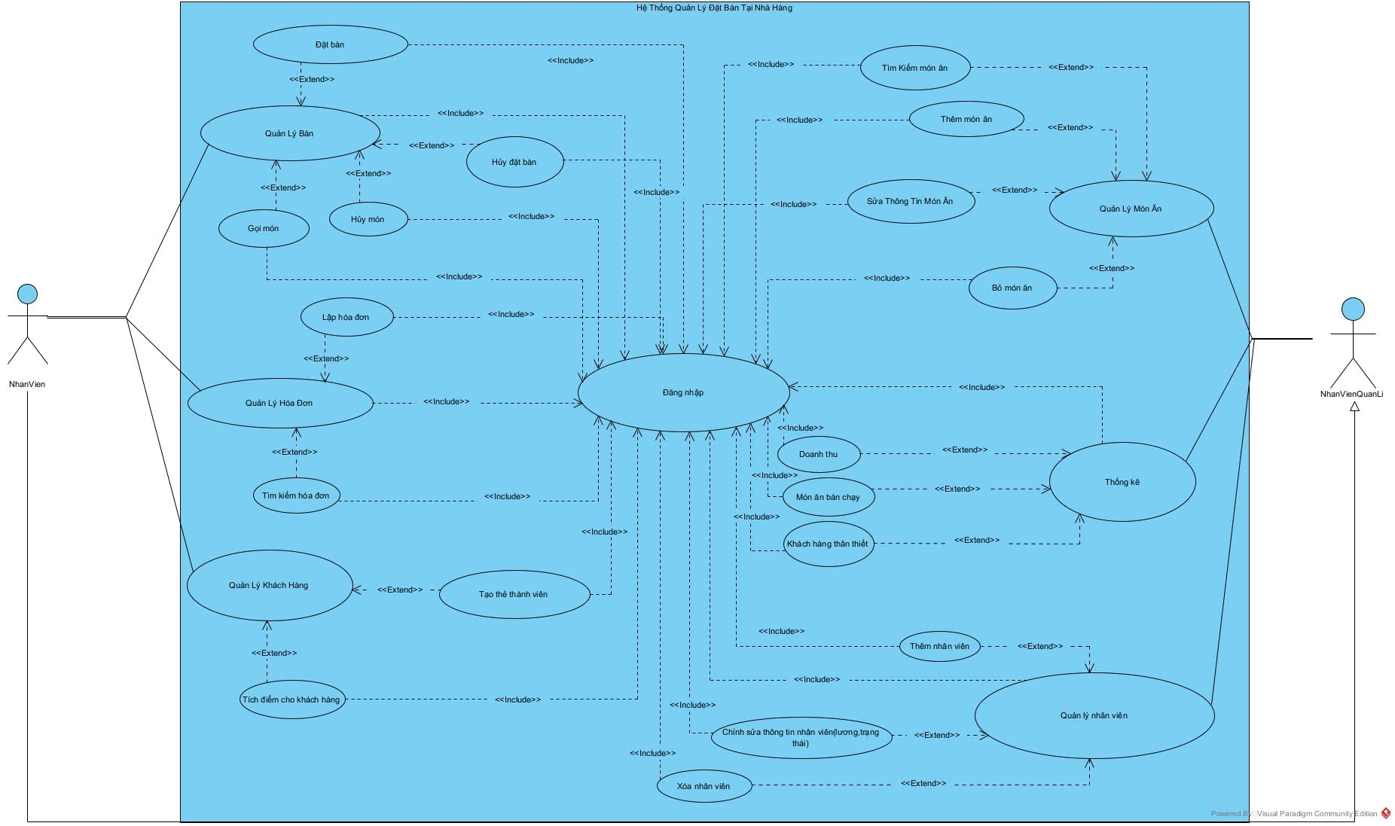

### Danh sách các tác nhân

|  |  |  |
| --- | --- | --- |
| **Tác nhân** | **Mô tả tác nhân** | **Ghi chú** |
| Nhân viên (Employee) | Nhân viên sử dụng hệ thống để đặt bàn tại nhà hàng. Nhân viên có thể kiểm tra tình trạng bàn, chỉnh sửa hoặc hủy đặt bàn theo yêu cầu của khách hàng. Ngoài ra, nhân viên có thể gọi cho khách hàng để xác nhận đặt bàn và tạo thẻ thành viên cho khách hàng. |  |
| Nhân viên quản lý (Manager) | Người chịu trách nhiệm giám sát hoạt động đặt bàn và quản lý nhà hàng. Quản lý có quyền kiểm soát danh sách bàn, theo dõi tình trạng đặt chỗ, quản lý tài khoản nhân viên, kiểm tra báo cáo doanh thu và điều chỉnh chính sách đặt bàn của hệ thống. | Có quyền cao nhất trong hệ thống và có thể phân quyền cho nhân viên. |

### Danh sách use case

|  |  |  |  |  |
| --- | --- | --- | --- | --- |
| **ID** | **Tên Use case** | **Mô tả ngắn gọn Use case** | **Chức năng** | **Ghi chú** |
| UC01 | Quản lý bàn | Nhân viên thực hiện các thao tác liên quan đến bàn ăn trong nhà hàng. | Bao gồm các chức năng đặt bàn, hủy bàn, gọi món, đặt món. |  |
| |  | | --- | | UC01.1 | | |  | | --- | | Đặt bàn | | |  | | --- | | Nhân viên đặt bàn theo yêu cầu của khách hàng. | | |  | | --- | | Nhập thông tin bàn, thời gian đặt, số lượng khách. | |  |
| |  | | --- | | UC01.2 |  |  | | --- | |  | | Hủy đặt bàn | Hủy đặt bàn khi khách hàng không có nhu cầu hoặc có sự thay đổi. | Cập nhật trạng thái bàn thành trống. |  |
| UC01.3 | Gọi món | Nhân viên nhập các món khách hàng yêu cầu. | Hiển thị danh sách món ăn để chọn món. |  |
| UC01.4 | Hủy món | Hủy món đã đặt khi khách hàng thay đổi yêu cầu hoặc món không còn sẵn. | Xóa món khỏi danh sách đã đặt, cập nhật hóa đơn. |  |
| UC02 | Quản lý hóa đơn | Nhân viên thực hiện các thao tác liên quan đến hóa đơn. | Bao gồm lập hóa đơn, tìm kiếm hóa đơn. |  |
| UC02.1 | Lập hóa đơn | Nhân viên tạo hóa đơn khi khách hàng thanh toán. | Tổng hợp danh sách món ăn đã gọi, tính tổng tiền, áp dụng giảm giá (nếu có). |  |
| UC02.2 | Tìm kiếm hóa đơn | Nhân viên tìm kiếm hóa đơn theo mã hóa đơn, ngày lập hoặc khách hàng. | Hỗ trợ tra cứu lịch sử hóa đơn nhanh chóng. |  |
| UC03 | Quản lý khách hàng | Nhân viên thực hiện các thao tác liên quan đến khách hàng. | Bao gồm tạo thẻ thành viên, tích điểm cho khách hàng (nếu có). |  |
| UC03.1 | Tạo thẻ thành viên | Nhân viên làm thẻ thành viên cho khách hàng. | Lưu thông tin khách hang. |  |
| UC03.2 | Tích điểm cho khách hàng | Cộng điểm khi khách hàng thanh toán đơn hàng. | Tính toán điểm tích lũy dựa trên tổng hóa đơn. | Điểm tích lũy có thể đổi quà hoặc giảm giá cho lần sau. |
| UC04 | Quản lý món ăn | Nhân viên quản lý thực hiện các thao tác liên quan đến món ăn. | Bao gồm tìm kiếm món ăn, thêm món mới, sửa thông tin, bỏ món. | Chỉ quản lý có quyền chỉnh sửa hoặc xóa món. |
| UC04.1 | Tìm kiếm món ăn | Tìm kiếm món ăn theo tên hoặc danh mục. | Hỗ trợ tìm nhanh món ăn khi khách yêu cầu. | Cho phép tìm theo **tên món, danh mục, giá**. |
| UC04.2 | Thêm món ăn mới | Nhân viên quản lý thêm món ăn mới vào hệ thống. | Nhập thông tin món ăn (**tên, giá, mô tả, hình ảnh, danh mục**). | Hệ thống kiểm tra trùng lặp trước khi thêm. |
| UC04.3 | Sửa thông tin món ăn | Quản lý cập nhật thông tin món ăn hiện có. | Sửa giá, mô tả, hình ảnh, danh mục món ăn. |  |
| UC04.4 | Bỏ món ăn | Xóa món ăn khỏi danh sách khi không còn phục vụ. | Cập nhật trạng thái món ăn thành **"Ngừng phục vụ"**. |  |
| UC05 | Thống kê | Nhân viên quản lý xem báo cáo thống kê doanh thu, món ăn bán chạy, khách hàng thân thiết. | Hiển thị số liệu kinh doanh quan trọng. |  |
| UC05.1 | Doanh thu | Xem báo cáo doanh thu theo ngày, tháng, năm. | Thống kê tổng doanh thu, số đơn hàng, lợi nhuận. |  |
| UC05.2 | Món ăn bán chạy | Hiển thị danh sách các món ăn được gọi nhiều nhất. | Thống kê theo số lượng bán, doanh thu từng món. |  |
| UC05.3 | Khách hàng thân thiết | Xem danh sách khách hàng có tổng chi tiêu cao nhất. | Thống kê dựa trên số tiền đã chi tiêu hoặc số lần ghé thăm. |  |
| UC06 | Quản lý nhân viên | Quản lý thêm, chỉnh sửa và xóa thông tin nhân viên. | Chỉ quản lý có quyền thực hiện. |  |
| UC06.1 | Thêm nhân viên | Thêm nhân viên mới vào hệ thống. | Nhập thông tin: **Họ tên, Tuổi, SDT, Lương....** |  |
| |  | | --- | | UC06.2 |  |  | | --- | |  | | Chỉnh sửa thông tin nhân viên | Cập nhật thông tin nhân viên hiện có. | Chỉnh sửa: **Tên, Lương, Trạng thái**. |  |
| |  | | --- | | UC06.3 |  |  | | --- | |  | | Xóa nhân viên | Xóa nhân viên khỏi hệ thống khi nghỉ việc. | Cập nhật trạng thái nhân viên thành **Nghỉ việc**. |  |

## Đặc tả use case

### UC01.1 Đặt bàn

#### Mô tả use case UC01.1

|  |  |
| --- | --- |
| **Use case:** UC01.1_Đặt bàn | |
| **Mục đích:**   * + Giúp khách hàng có chỗ ngồi phù hợp, thoải mái và tránh trùng bàn. | |
| **Mô tả:**   * + Nhân viên tiếp nhận yêu cầu đặt bàn của khách hàng, bao gồm đặt bàn sử dụng ngay hoặc bàn đặt trước. | |
| **Actor:**   * + Chính: Nhân viên   + Phụ: không | |
| **Điều kiện trước:**   * + Đăng nhập vào hệ thống. | |
| **Điều kiện sau:**   * + Thông tin được lưu vào hệ thống, cập nhật trạng thái bàn và ghi nhận số tiền đặt cọc. | |
| **Luồng sự kiện chính (Basic flows)** | |
| Nhân viên | Hệ thống |
| * 1. Nhân viên chọn chức năng **"Đặt Bàn"** trong hệ thống. | * 1. Hệ thống hiển thị lựa chọn đặt bàn sử dụng ngay hoặc đặt bàn trước (chưa sử dụng ngay). |
| * 1. Nhân viên bấm chọn đặt bàn sử dụng ngay. | * 1. Hệ thống hiển thị danh sách các bàn còn trống với số lượng chỗ ngồi (**bàn 2 người, 4 người, 8 người, trên 20 người**). |
| * 1. Nhân viên xác nhận bàn đã chọn theo yêu cầu của khách hàng và đưa khách hàng đến chỗ ngồi. | * 1. Hệ thống cập nhật trạng thái bàn thành **"Đang phục vụ"**. |
|  | * 1. Kết thúc. |
| **Luồng sự kiện phụ (Alternative Flows)** | |
| 3.1 Nhân viên chọn chức năng "**Đặt Bàn Trước**" trong hệ thống. | 4.1 Hệ thống hiển thị form nhập thông tin để đặt bàn trước. |
| 5.1 Nhân viên nhập thông tin của khách hàng cung cấp: **tên khách hàng, SDT, ngày đặt, giờ đặt, số lượng khách và bàn mong muốn.** | 6.1 Hệ thống hiển thị các bàn còn trống. |
| 7.1 Nhân viên bấm chọn phù hợp trong hệ thống. | 8. Hệ thống hiển thị cửa sổ thông báo yêu cầu đặt cọc “300.000 VND”. |
| 9. Nhân viên bấm xác nhận đã nhận cọc. | 10. Hệ thống lưu thông tin đặt bàn và cập nhật trạng thái bàn thành "Đã đặt trước". |
|  | 11. Quay lại bước 7. |

#### Biểu đồ

**Activity Diagram**

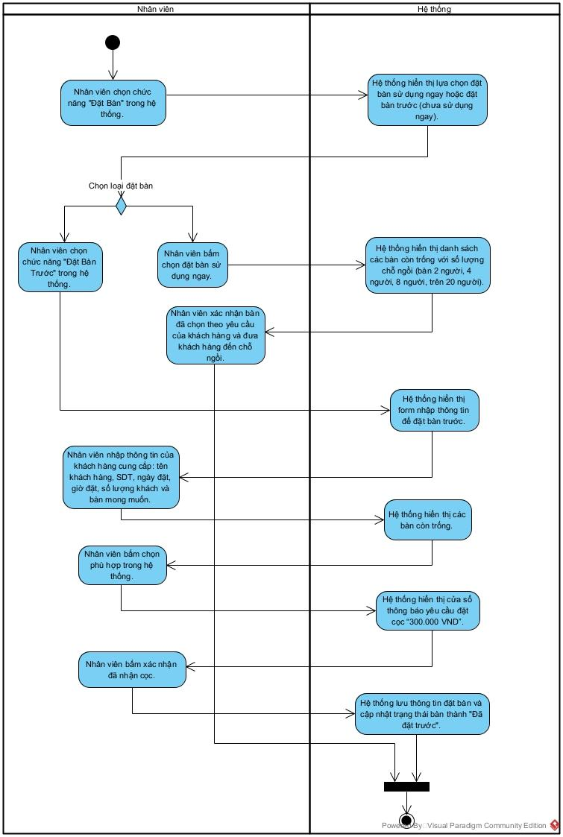

**Sequence Diagram**

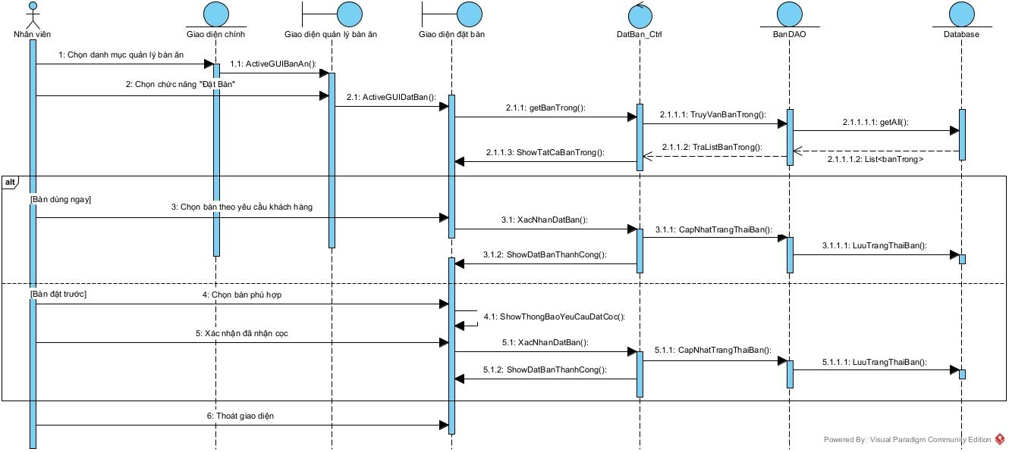

### UC01.2 Hủy đặt bàn

#### Mô tả

|  |  |
| --- | --- |
| **Use case:** UC01.2_Hủy đặt bàn | |
| **Mục đích:**   * 1. Giải phóng bàn, giúp phục vụ khách hàng tốt hơn. | |
| **Mô tả:**   * 1. Nhân viên nhà hàng hủy một bàn đã đặt trước theo yêu cầu của khách hàng hoặc do khách không đến nhận bàn trong thời gian quy định. | |
| **Actor:**   * 1. Chính: Nhân viên   2. Phụ: Không | |
| **Điều kiện trước:**   * 1. Đăng nhập vào hệ thống.   2. Bàn đã được đặt trước trong hệ thống. | |
| **Điều kiện sau:**   * 1. Đặt lại trạng thái bàn thành **"Trống"** và hoàn lại tiền cọc cho khách hàng (nếu có). | |
| **Luồng sự kiện chính (Basic flows)** | |
| Nhân Viên | Hệ thống |
| 1. Nhân viên chọn chức năng **"Hủy Đặt Bàn"** trong hệ thống. | 1. Hệ thống hiển thị danh sách các bàn đã đặt trước. |
| 1. Nhân viên chọn bàn cần hủy. | 1. Hệ thống hiển thị thông tin chi tiết của bàn đặt và yêu cầu xác nhận hủy. |
| 1. Nhân viên xác nhận hủy đặt bàn và nhập lý do hủy (nếu có). | 1. Hệ thống cập nhật trạng thái bàn thành **"Trống"**. |
|  | 1. Hệ thống thông báo hủy đặt bàn thành công. |
|  | 1. Thoát chương trình. |
| **Luồng sự kiện phụ (Alternative Flows)** | |
|  | 2.1 Hiển thị thông báo chưa có bàn được đặt trước. |
|  | 2.2 Tiến tới bước 8. |

#### Biểu đồ

**Activity Diagram**

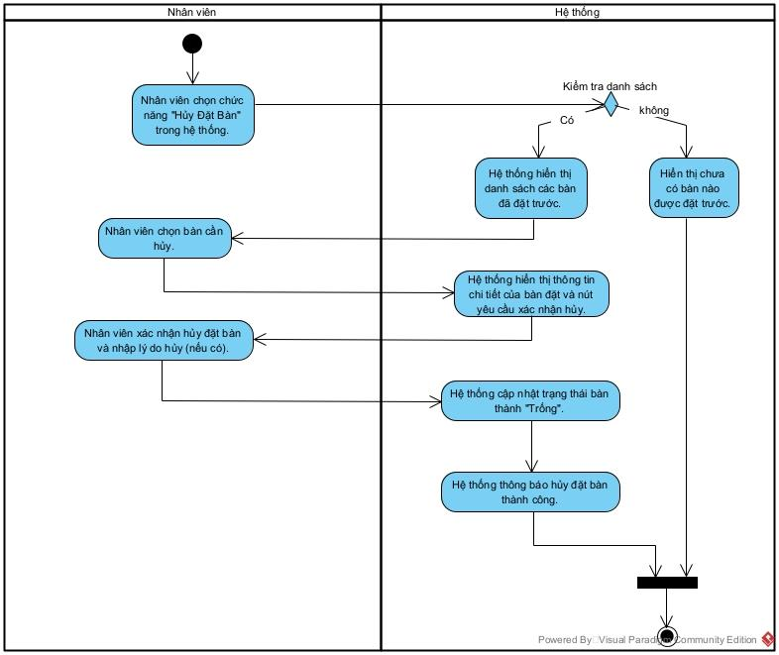

**Sequence Diagram**

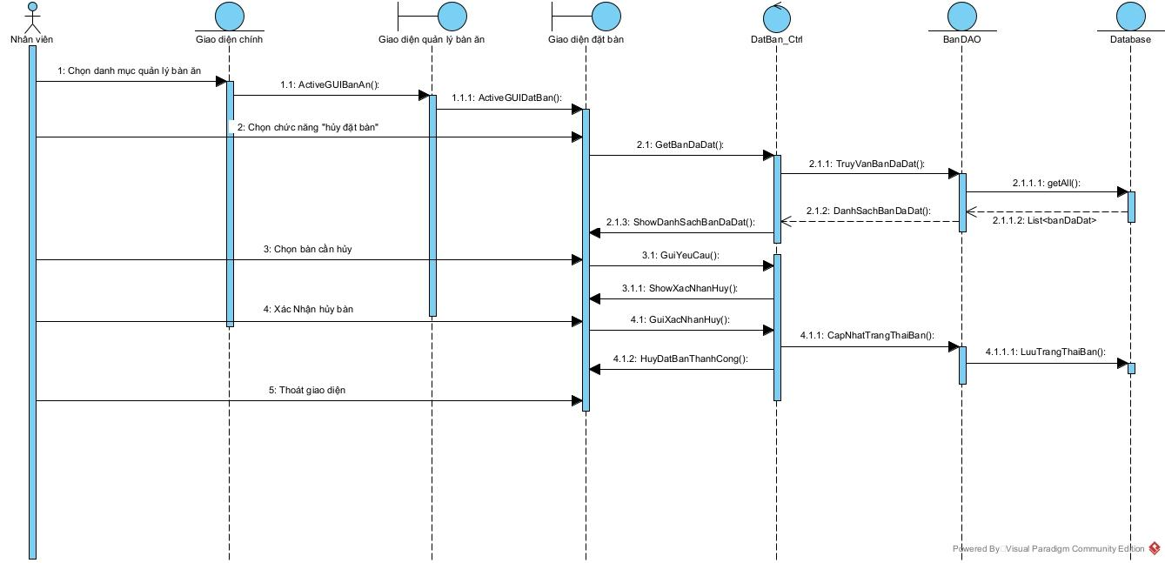

### UC01.3_Gọi món

#### Mô tả

|  |  |
| --- | --- |
| **Use case:** UC01.3_Gọi món | |
| **Mục đích:**   * + Thêm món ăn khách hàng gọi vào bàn ăn. | |
| **Mô tả:**   * + Nhân viên thêm món ăn vào bàn mà khách hàng đã chọn. | |
| **Actor:**   * + Chính: Nhân viên   + Phụ: Không | |
| **Điều kiện trước:**   * + Đăng nhập vào hệ thống.   + Bàn đang trong trạng thái “**Đang phục vụ”**. | |
| **Điều kiện sau:**   * + Danh sách món ăn của bàn được cập nhật. | |
| **Luồng sự kiện chính (Basic flows)** | |
| Nhân Viên | Hệ thống |
| * Nhân viên mở giao diện gọi món của bàn “**đang phục vụ**”. | * Hệ thống hiển thị danh sách các món ăn. |
| * Nhân viên tìm kiếm và chọn món ăn khách yêu cầu. | * Hệ thống hiện cửa sổ để nhập số lượng món ăn. |
| * Nhân viên nhập cửa sổ món ăn và xác nhận. | * Hệ thống thêm món ăn vào bảng ghi chú. |
| * Nhân viên xác nhận tất cả món ăn trong bảng ghi chú và lưu món ăn vào bàn ăn. | * Hệ thống cập nhật danh sách món đã gọi của bàn. |
|  | * Thoát chương trình. |
| **Luồng sự kiện phụ (Alternative Flows)** | |
| 5.1 Nhân viên hủy chọn món ăn. | 5.2 Quay lại bước 2. |
| 7.1 Nhân viên thêm, giảm các món ăn trong bảng ghi chú và xác nhận. | 7.2 Tiến tới bước 8. |

### 

#### Biểu đồ

**Activity Diagram**

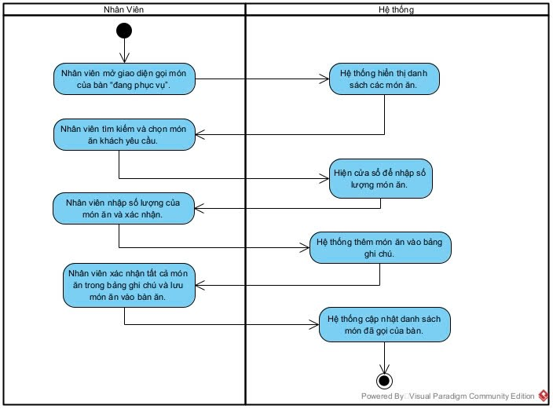

**Sequence Diagram**

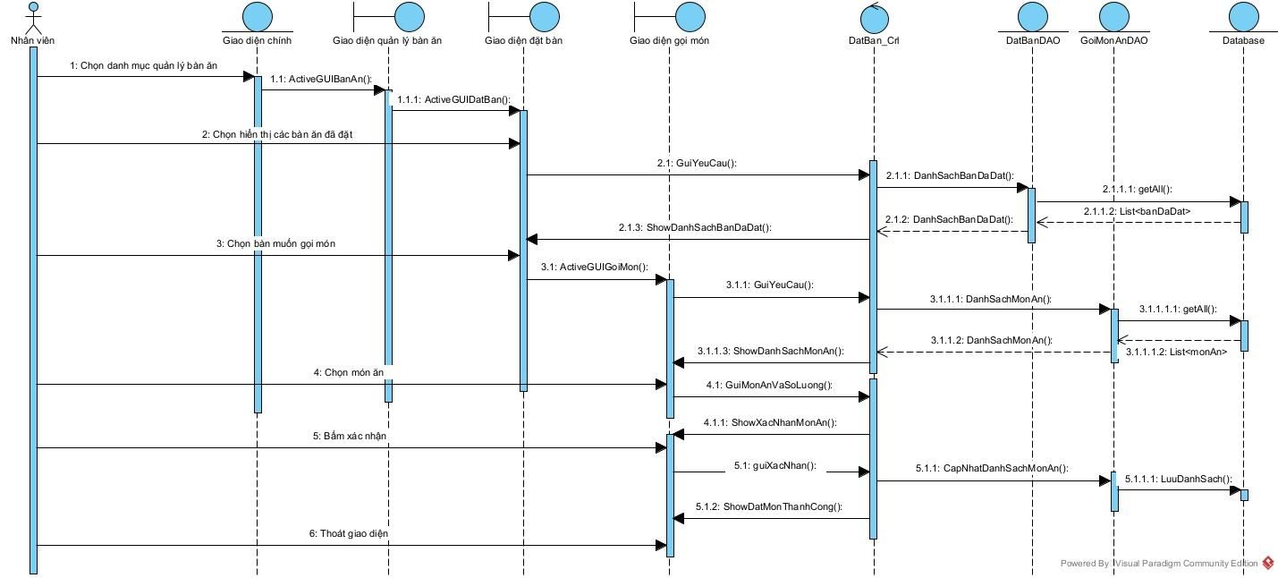

### UC01.4_Hủy món

#### Mô tả

|  |  |
| --- | --- |
| **Use case:** UC01.4_Hủy món | |
| **Mục đích:**   * + Đảm bảo khách hàng có thể thay đổi món khi cần | |
| **Mô tả:**   * + Nhân viên xóa món ăn đã gọi khỏi danh sách của bàn theo yêu cầu của khách hàng. | |
| **Actor:**   * + Chính: Nhân viên   + Phụ: Không | |
| **Điều kiện trước:**   * + Đăng nhập vào hệ thống.   + Bàn đang trong trạng thái “**Đang** **phục vụ”**.   + Món ăn được hủy phải nằm trong danh sách món đã gọi.   + Khách hàng yêu cầu hủy trong vòng **10 phút** từ lúc gọi món. | |
| **Điều kiện sau:**   * + Xóa món ăn khỏi danh sách bàn. | |
| **Luồng sự kiện chính (Basic flows)** | |
| Nhân Viên | Hệ thống |
| * Nhân viên chọn bàn đang phục vụ và mở danh sách món đã gọi. | * Hiển thị danh sách các món ăn có sẵn trong danh sách. |
| * Nhân viên chọn món cần hủy theo yêu cầu của khách hàng. | * Hệ thống hiển thị cửa sổ thông báo “**Xác nhận xóa”.** |
| * Nhân viên xác nhận hủy món. | * Hệ thống xóa món khỏi danh sách của bàn. |
|  | * Thoát chương trình. |
| **Luồng sự kiện phụ (Alternative Flows)** | |
| 5.1 Nhân viên hủy lựa chọn. | 5.2 Quay lại bước 2. |

### 

#### Biểu đồ

**Activity Diagram**

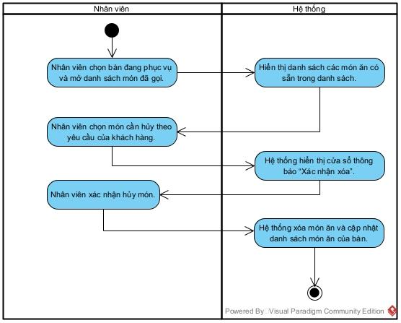

**Sequence Diagram**

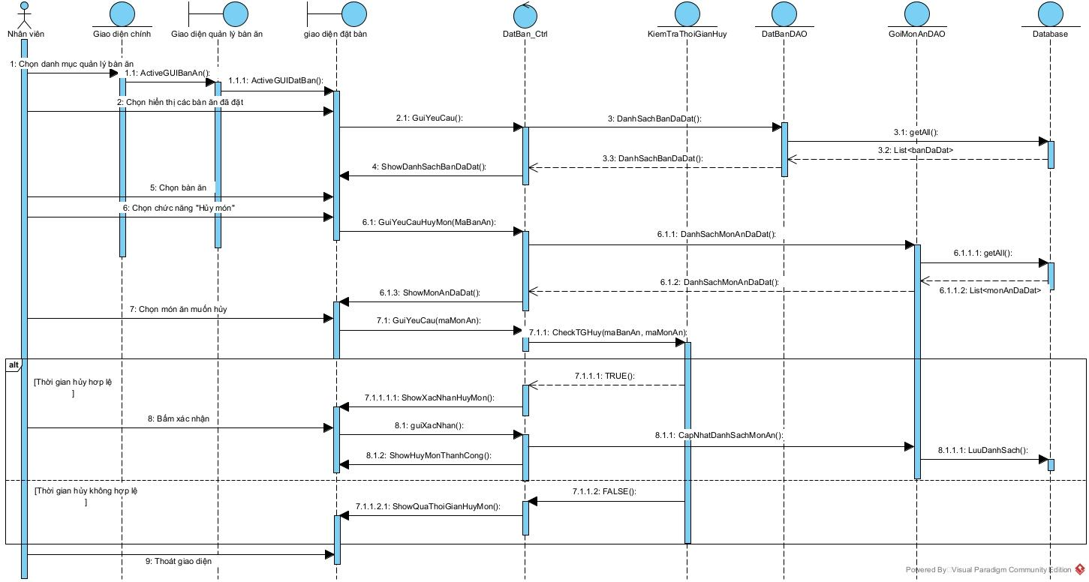

### UC02.1_Lập hóa đơn

#### Mô tả

|  |  |
| --- | --- |
| **Use case:** UC02.1_Lập hóa đơn | |
| **Mục đích:**   * + Hỗ trợ cho quy trình thanh toán diễn ra chính xác, và khách hàng biết được mình có nhận được đúng các món đã gọi không. | |
| **Mô tả:**   * + Nhân viên sẽ lập hóa đơn sau khi khách hàng yêu cầu thanh toán. | |
| **Actor:**   * + Chính: Nhân viên   + Phụ: Không | |
| **Điều kiện trước:**   * + Đăng nhập vào hệ thống.   + Bàn đang trong trạng thái “**Đang** **phục vụ”**. | |
| **Điều kiện sau:**   * + Hóa đơn được lưu vào hệ thống.   + Cập nhật lịch sử doanh thu của ngày.   + Cập nhật tình trạng bàn thành “**Trống”.** | |
| **Luồng sự kiện chính (Basic flows)** | |
| Nhân Viên | Hệ thống |
| * Nhân viên chọn bàn cần lập hóa đơn. | * Hệ thống hiển thị danh sách món ăn khách hàng đã gọi kèm số lượng và tổng tiền tạm tính. |
| * Nhân viên chọn xuất hóa đơn. | * Hệ thống hiện cửa sổ có phải là thành viên của nhà hàng. |
| * Nhân viên nhấn xác nhận có và nhập thêm số điện thoại của khách hàng vào ô khách hàng. | * Hệ thống thêm thông tin khách hàng vào chi tiết hóa đơn và hiển thị. |
| * Nhân viên bấm nút in hóa đơn. |  |
| * Nhân viên nhập số tiền khách đưa. | * Hệ thống hiển thị chi tiết hóa đơn và thêm tiền thối lại cho khách. |
| * Nhân viên bấm xác nhận và bấm nút “**Thanh toán”.** | * Hệ thống lưu thông tin vào cơ sở dữ liệu và chuyển trạng thái bàn thành “**Trống”.** |
|  | * Thoát chương trình. |
| **Luồng sự kiện phụ (Alternative Flows)** | |
| 5.1 Nhân viên bấm bỏ qua. | 5.2 Tiến tới bước 7. |

### 

#### Biểu đồ

**Activity Diagram**

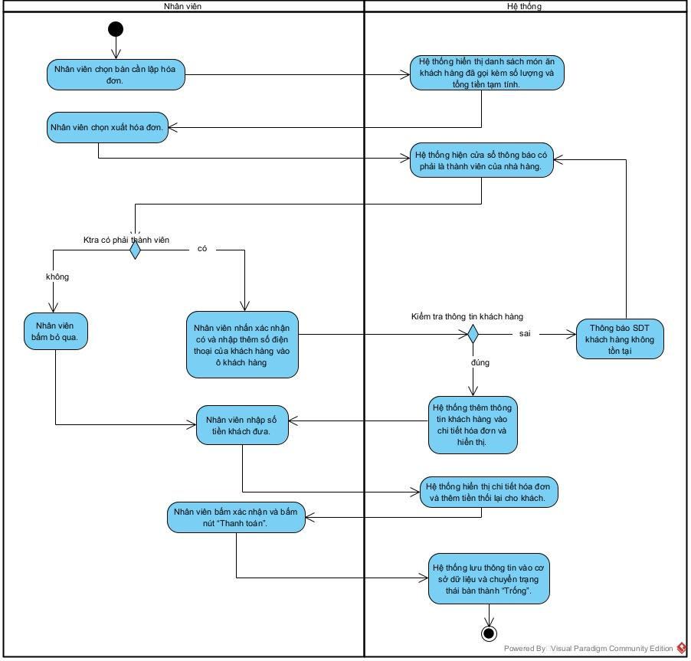

**Sequence Diagram**

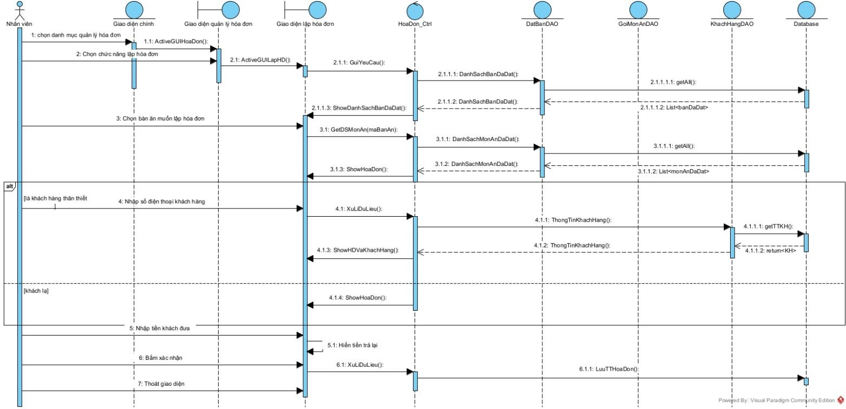

### UC02.2_Tìm kiếm hóa đơn

#### Mô tả

|  |  |
| --- | --- |
| **Use case:** UC02.2_Tìm kiếm hóa đơn | |
| **Mục đích:**   * + Giúp nhân viên tìm kiếm nhanh chóng và truy xuất thông tin hóa đơn, phục vụ cho việc xem lại giao dịch. | |
| **Mô tả:**   * + Nhân viên tìm kiếm hóa đơn dựa trên mã hóa đơn, ngày tạo hóa đơn hoặc số điện thoại khách hàng. | |
| **Actor:**   * + Chính: Nhân viên   + Phụ: Không | |
| **Điều kiện trước:**   * + Đăng nhập vào hệ thống. | |
| **Điều kiện sau:**   * + Nhân viên có thể xem thông tin chi tiết của hóa đơn được tìm thấy và có thể in ra hóa đơn. | |
| **Luồng sự kiện chính (Basic flows)** | |
| Nhân Viên | Hệ thống |
| 1. Nhân viên chọn chức năng “**Tìm kiếm hóa đơn”.** | 1. Hệ thống hiển thị giao diện tìm kiếm với các tiêu chí: mã hóa đơn, ngày tạo hóa đơn, số điện thoại khách hàng. |
| 1. Nhân viên nhập thông tin tìm kiếm vào một trong các tiêu chí. |  |
| 1. Nhân viên nhấn nút “**Tìm kiếm”.** | 1. Hệ thống hiển thị danh sách các hóa đơn phù hợp với tiêu chí tìm kiếm. |
| 1. Nhân viên chọn một hóa đơn từ danh sách tìm kiếm để xem chi tiết. | 1. Hệ thống hiển thị thông tin chi tiết của hóa đơn và nút lựa chọn “**in hóa đơn**”. |
| 1. Nhân viên bấm xác nhận in hóa đơn (nếu có). | 1. Thoát chương trình. |
| **Luồng sự kiện phụ (Alternative Flows)** | |
|  | 5.1 Hệ thống hiển thị không tìm thấy hóa đơn. |
|  | 5.2 Quay lại bước 2. |
| 8.1 Nhân viên chọn “Cancel”. | 8.2 Tiến tới bước 9. |

#### Biểu đồ

**Activity Diagram**

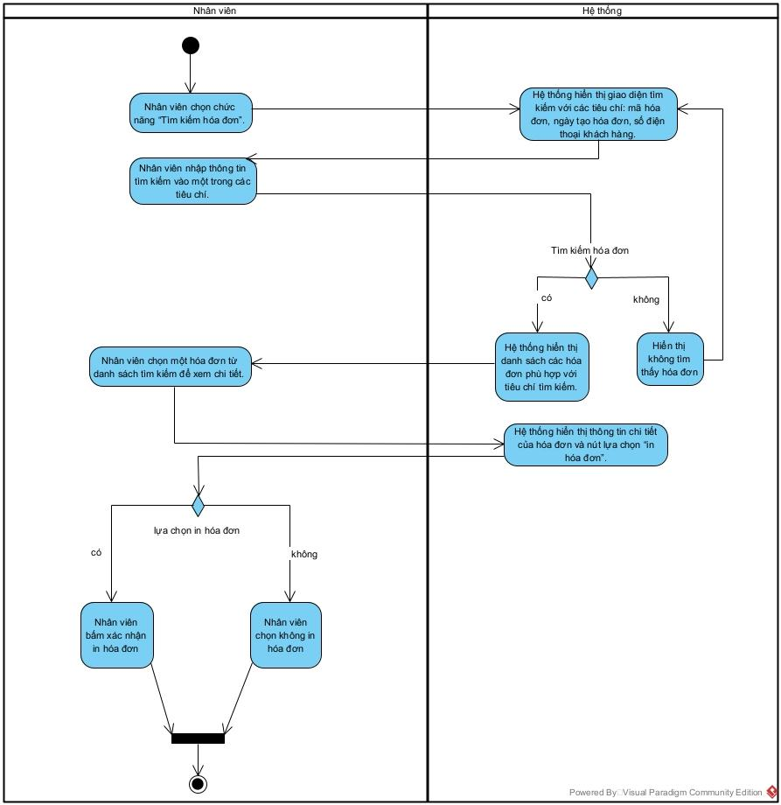

**Sequence Diagram**

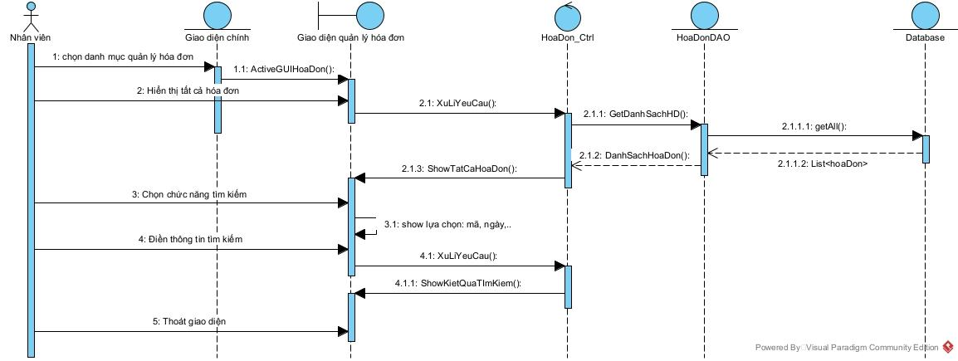

### UC03.1_Tạo thẻ thành viên

#### Mô tả

|  |  |
| --- | --- |
| **Use case:** | **UC03.1_Tạo thẻ thành viên** |
| Mục đích: | Hệ thống cho phép nhân viên hoặc quản lý nhà hàng tạo thẻ thành viên cho khách hàng để hưởng các ưu đãi đặc biệt. |
| Mô tả: | Nhân viên nhập thông tin khách hàng để đăng ký thẻ thành viên. Hệ thống tạo mã số thẻ thành viên duy nhất và lưu trữ vào cơ sở dữ liệu. Khách hàng có thể sử dụng thẻ để tích điểm hoặc nhận ưu đãi khi đặt bàn. |
| Tác nhân: | - Nhân viên nhà hàng - Quản lý nhà hàng |
| Điều kiện trước: | - Nhân viên/Quản lý phải đăng nhập vào hệ thống. - Khách hàng chưa có thẻ thành viên. |
| Điều kiện sau: | - Hệ thống tạo thẻ thành viên thành công. - Mã số thẻ được cấp và lưu vào hệ thống. - Khách hàng có thể sử dụng thẻ để nhận ưu đãi. |
| Luồng sự kiện chính (Basic Flows): | 1. Nhân viên/Quản lý chọn chức năng Tạo thẻ thành viên trong hệ thống. 2. Hệ thống hiển thị danh sách khách hàng hiện có. 3. Nhân viên tìm kiếm và chọn khách hàng cần tạo thẻ. 4. Nhân viên nhập thông tin thẻ thành viên (loại thẻ, ngày cấp, hạn sử dụng). 5. Hệ thống tạo mã số thẻ thành viên duy nhất. 6. Hệ thống lưu thông tin thẻ vào cơ sở dữ liệu. 7. Hệ thống hiển thị thông báo tạo thẻ thành công. |
| Luồng sự kiện phụ (Alternative Flows): | - Khách hàng đã có thẻ thành viên: Hệ thống thông báo lỗi và không cho phép tạo thẻ mới. - Lỗi nhập dữ liệu: Nếu thông tin không hợp lệ (thiếu thông tin, sai định dạng), hệ thống yêu cầu nhập lại. - Lỗi kết nối cơ sở dữ liệu: Nếu xảy ra lỗi khi lưu thẻ, hệ thống hiển thị thông báo lỗi. |

#### Biểu đồ

**Activity Diagram**

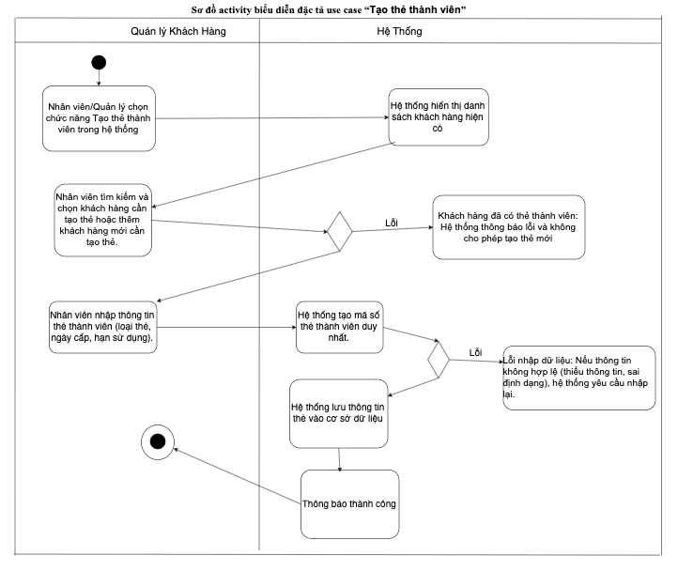

**Sequence Diagram**

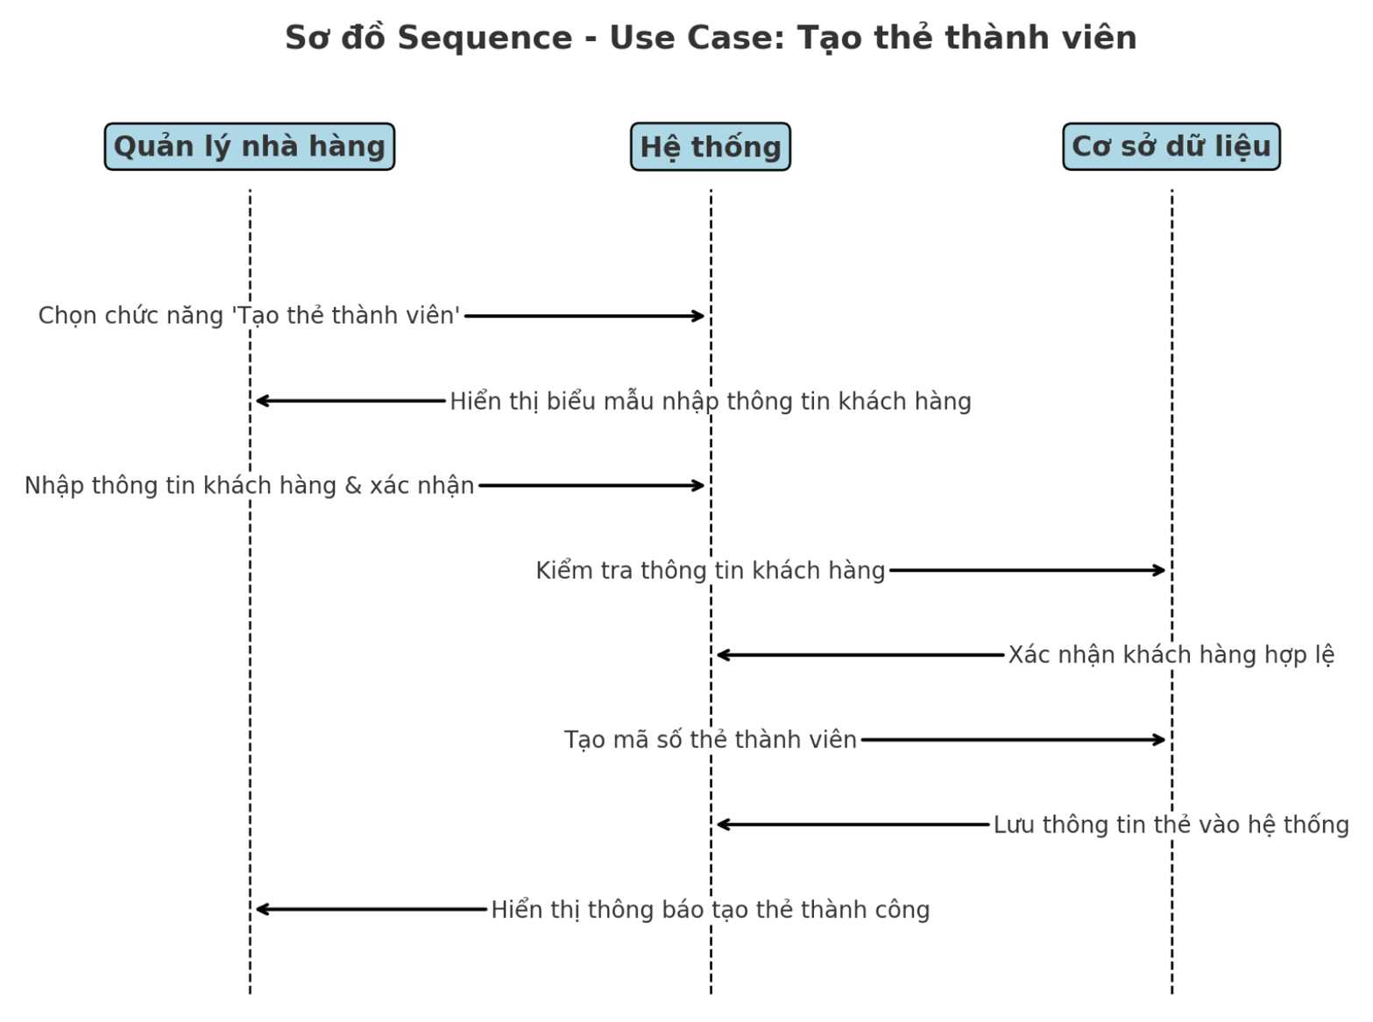

### UC03.2_Tích điểm khách hàng

#### Mô tả

|  |  |
| --- | --- |
| **Use case:** | **UC03.2_Tích điểm khách hàng** |
| Mục đích: | Hệ thống cho phép khách hàng tích điểm khi sử dụng dịch vụ tại nhà hàng, giúp khách hàng nhận được ưu đãi và khuyến mãi dựa trên số điểm tích lũy. |
| Mô tả: | Khi khách hàng sử dụng dịch vụ và thanh toán hóa đơn, hệ thống sẽ tự động cộng điểm vào tài khoản thành viên của khách hàng theo chính sách tích điểm của nhà hàng. Nhân viên có thể kiểm tra số điểm hiện tại của khách hàng và hỗ trợ đổi điểm lấy ưu đãi. |
| Tác nhân: | - Khách hàng - Nhân viên nhà hàng |
| Điều kiện trước: | - Khách hàng đã có thẻ thành viên. - Hệ thống đã được thiết lập chính sách tích điểm. - Hóa đơn phải được thanh toán thành công. |
| Điều kiện sau: | - Điểm thưởng được cộng vào tài khoản khách hàng. - Khách hàng có thể sử dụng điểm để đổi ưu đãi theo quy định. |
| Luồng sự kiện chính (Basic Flows): | 1. Nhân viên đăng nhập vào hệ thống và chọn chức năng Tích điểm khách hàng. 2. Nhân viên nhập mã thẻ thành viên hoặc tìm kiếm khách hàng trong hệ thống. 3. Hệ thống hiển thị thông tin khách hàng và số điểm hiện tại. 4. Nhân viên nhập số tiền thanh toán của khách hàng. 5. Hệ thống tính toán số điểm được tích lũy theo quy tắc (VD: 1 điểm cho mỗi 100.000 VNĐ). 6. Hệ thống cập nhật điểm vào tài khoản khách hàng. 7. Hệ thống hiển thị thông báo tích điểm thành công. |
| Luồng sự kiện phụ (Alternative Flows): | - Khách hàng chưa có thẻ thành viên: Hệ thống thông báo lỗi và yêu cầu đăng ký thẻ trước khi tích điểm. - Hóa đơn chưa được thanh toán: Hệ thống không cho phép tích điểm. - Lỗi kết nối cơ sở dữ liệu: Hệ thống không thể lưu điểm và hiển thị thông báo lỗi. |

#### Biểu đồ

**Activity Diagram**

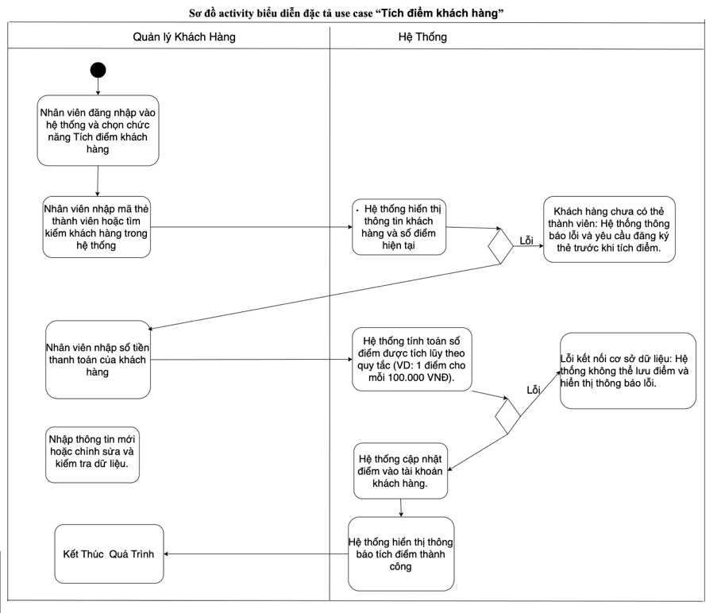

**Sequence Diagram**

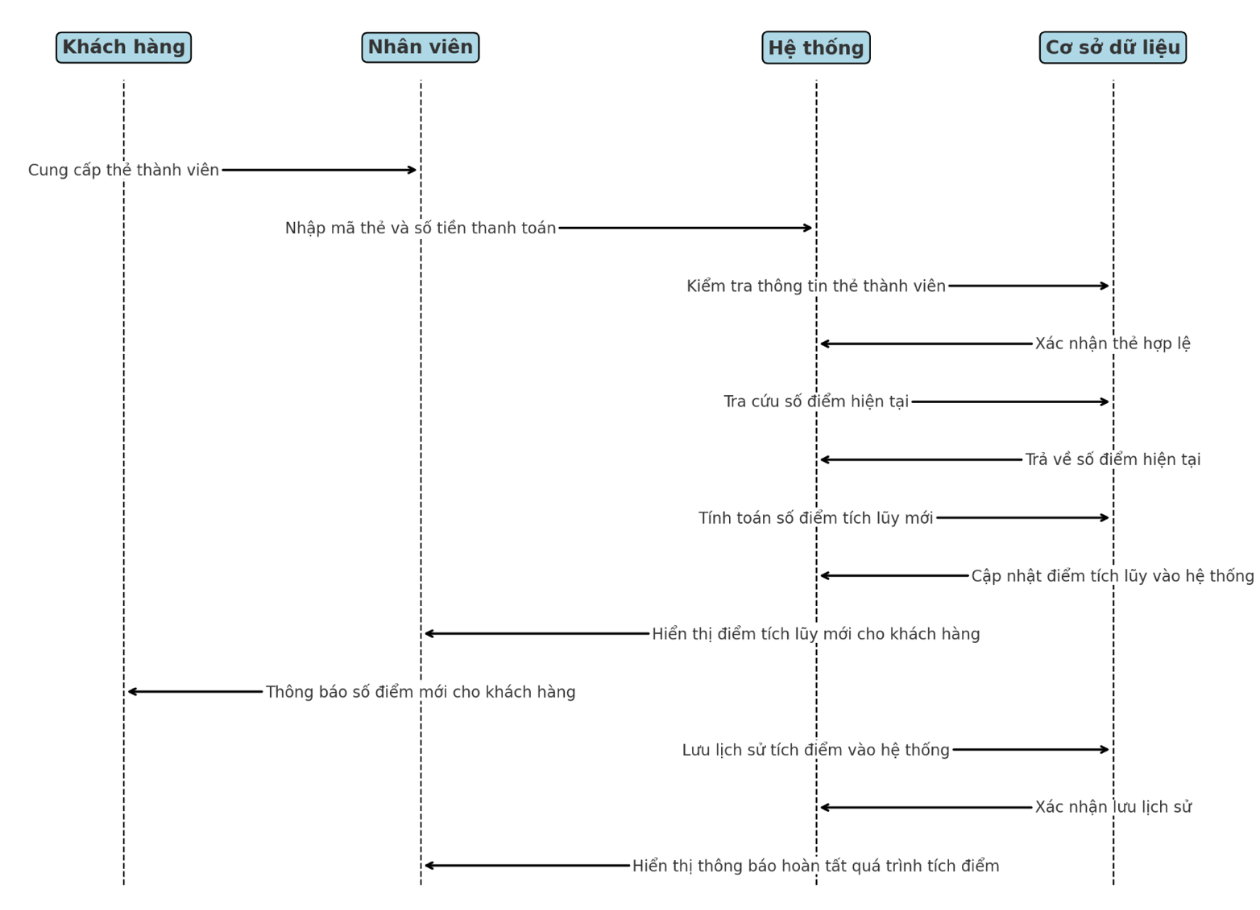

### UC04.1_Tìm món ăn

#### Mô tả

|  |  |  |
| --- | --- | --- |
| **Tên Use Case**: UC04.1_Tìm món ăn | | |
| **Actor:** Người quản lý, Nhân viên | | |
| **Mô Tả:** chức năng giúp người quản lý và nhân viên tìm món ăn một cách nhanh chóng | | |
| **Precondition:** người quản lý, nhân viên chọn danh mục danh sách món ăn | | |
| **Poscondition:** nếu tìm kiếm thành công thì người quản lý, nhân viên có thể thêm món ăn vào 1 bàn, chỉnh sửa thông tin món ăn, xóa món ăn …., cập nhật lại thông tin trên HCSDL | | |
| **Basic flow:** | | |
| **Actor** | **System** | |
| 1. vào danh mục danh sách món ăn  4. nhấp vào ô tìm kiếm  5. nhập tên món ăn hoặc từ khóa cần tìm  6. nhấn enter  10. chọn món ăn cần kiếm | 2.Lấy thông tin tất cả các món ăn hiện có và đẩy lên giao diện  3.Hiện danh sách các món ăn hiện có  7. kiểm tra tồn tại món ăn  8. trả về danh sách món ăn  9. Hiện các món ăn theo tên người sử dụng nhập | |
| **Alternative flow** | | |
| **Actor** | | **System** |
| 5.1 Người dùng tìm món theo danh mục  5.1.2 người dùng chọn loại món ăn trong danh mục  5.1.5 chọn 1 món ăn  7.2.2 quay về bước 5 | | 5.1.3 trả về danh sách các món ăn theo danh mục  5.1.4 hiện thông tin các món ăn lên giao diện  7.1. Người dùng nhập rỗng  7.1.1 Quay về bước 3  7.2. Món ăn/ từ khóa không tồn tại  7.2.1 Hiện thông báo không tồn tại món ăn và làm trống ô tìm kiếm |

#### Biểu đồ

**Activity Diagram**

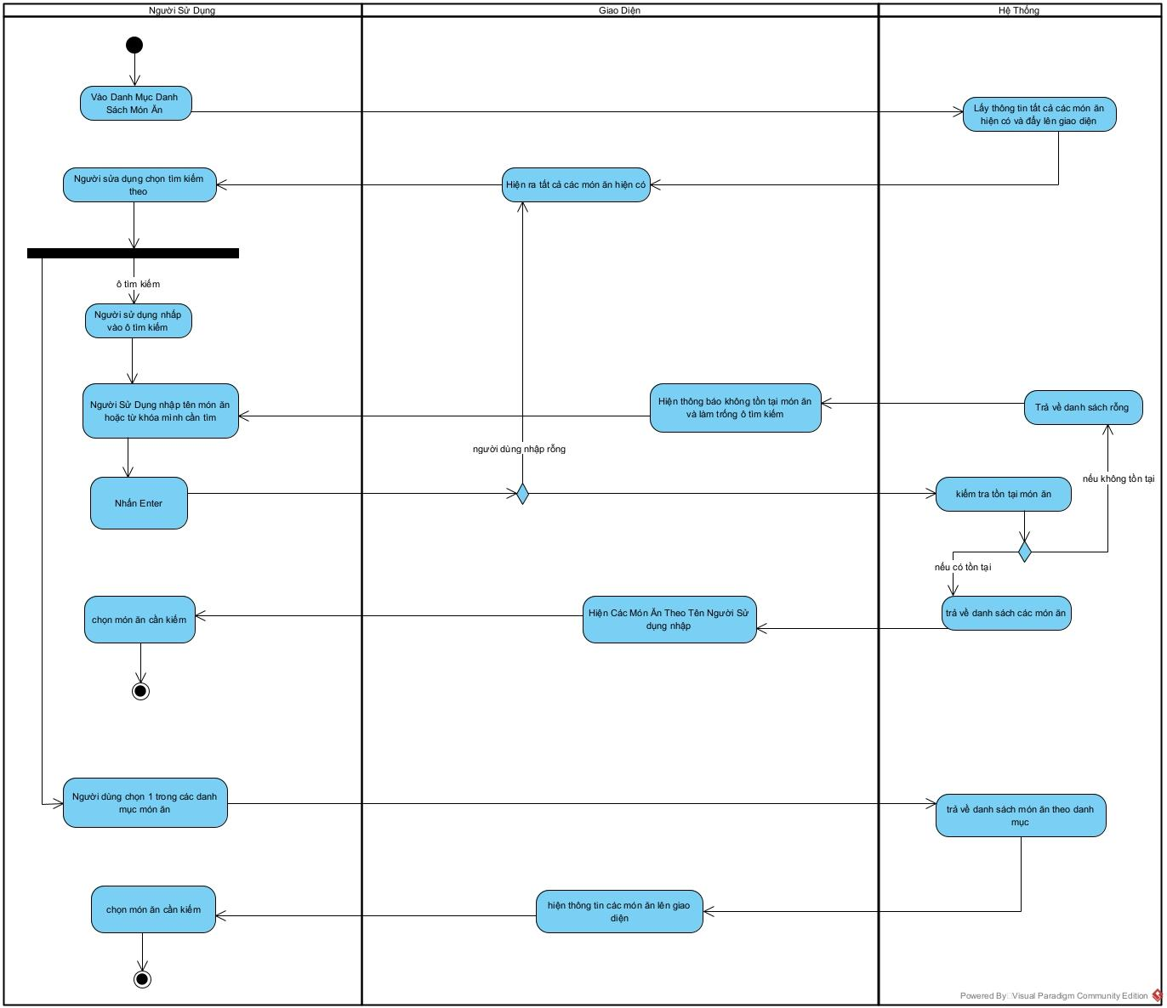

**Sequence Diagram**

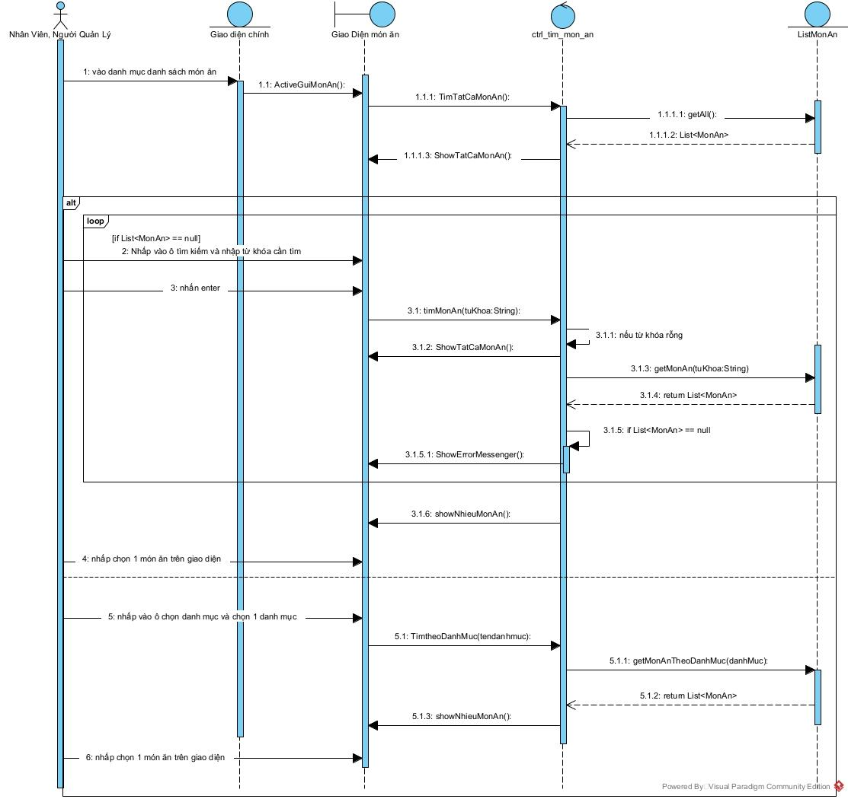

### UC04.2_Thêm món ăn

#### Mô tả

|  |  |
| --- | --- |
| **Tên Use Case**: UC04.2_Thêm món ăn | |
| **Actor:** Người quản lý, Nhân viên | |
| **Mô Tả:** chức năng giúp người quản lý và nhân viên thêm 1 món ăn vào danh sách món ăn | |
| **Precondition:** người quản lý, nhân viên chọn danh mục danh sách món ăn | |
| **Poscondition:** thêm món thành công vào danh sách, cập nhật lại thông tin trên HCSDL | |
| **Basic flow:** | |
| **Actor** | **System** |
| 1. vào danh mục danh sách món ăn  4. nhập đầy đủ thông tin vào giao diện thêm món ăn bao gồm tên món ăn, giá tiền, đơn vị tính, trạng thái món, hình ảnh.  5. nhấn nút thêm món | 2.Lấy thông tin tất cả các món ăn hiện có và đẩy lên giao diện  3.Hiện danh sách các món ăn hiện có  6. kiểm tra đúng cú pháp  7. tự động tạo mã món ăn cho món mới và lưu thông tin món ăn lên HCSDL.  8. Hiện thông báo thêm thành công và đẩy thông tin món ăn lên giao diện |
| **Alternative flow** | |
| **Actor** | **System** |
| 6.1.2. quay lại bước 6 | 6.1.1. thông báo lỗi tại vị trí nhập sai  6.1. người dùng nhập sai cú pháp |

#### Biểu đồ

**Activity Diagram**

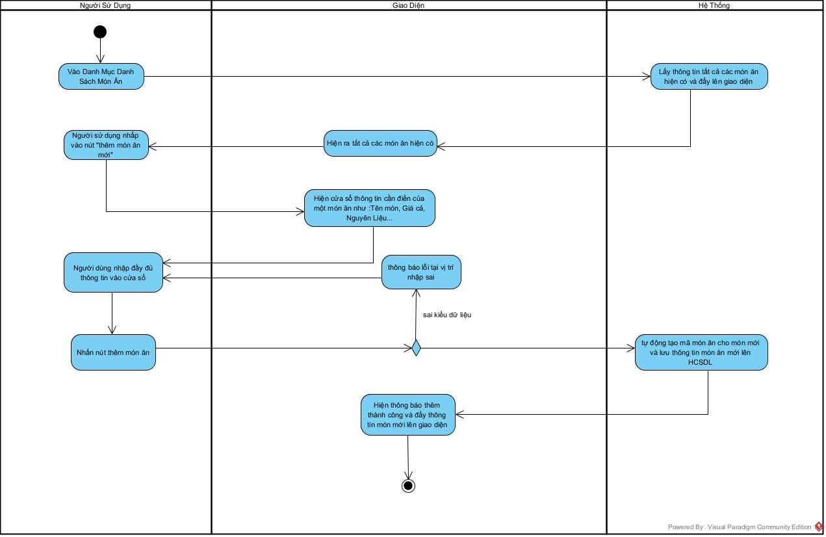

**Sequence Diagram**

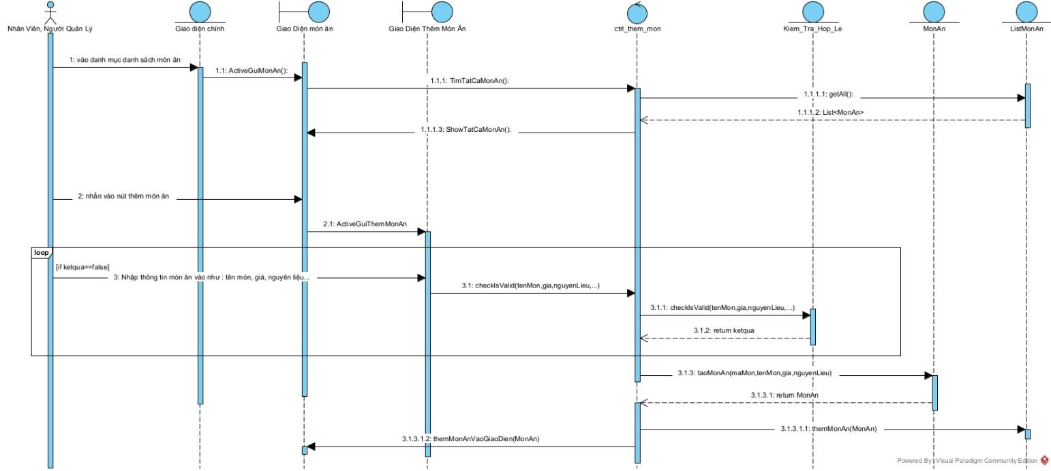

### UC04.3_Chỉnh sửa món ăn

#### Mô tả

|  |  |  |
| --- | --- | --- |
| **Tên Use Case**: UC04.3_Chỉnh Sửa Món Ăn | | |
| **Actor:** Người quản lý, Nhân viên | | |
| **Mô Tả:** chức năng giúp người quản lý và nhân viên có thể chỉnh sửa thông tin món ăn tùy vào tình hình thực tế. | | |
| **Precondition:** người quản lý, nhân viên chọn danh mục danh sách món ăn, sau đó chọn món ăn cần chỉnh sửa thông tin | | |
| **Poscondition: chỉnh sửa** thành công thông tin của 1 món ăn, cập nhật lại thông tin trên HCSDL | | |
| **Basic flow:** | | |
| **Actor** | **System** | |
| 1. vào danh mục danh sách món ăn  4. nhấp chọn món ăn muốn chỉnh sửa  6. Người dùng tiến hành chỉnh sửa thông tin món ăn tùy ý  7. Người Dùng Nhấn nút sửa  9.nhấn nút xác nhận | 2.Lấy thông tin tất cả các món ăn hiện có và đẩy lên giao diện  3.Hiện danh sách các món ăn hiện có  5. Hiện bản thông tin của món ăn được chọn bao gồm:Tên món, Giá cả, mô tả... và vô hiệu hóa ô mã món ăn.  8.Hiện thông báo xác nhận sửa.  10. hệ thống kiểm tra đúng cú pháp  11.chỉnh sửa thông tin món ăn dựa vào mã món.  12. Hiện thông báo sửa thành công. | |
| **Alternative flow** | | |
| **Actor** | | **System** |
| 10.1.2. quay lại bước 6 | | 9.1. người dùng nhấn nút hủy  9.1.1. quay lại bước 3  10.1. Sai cú pháp  10.1.1 thông báo lỗi tại vị trí sai cú pháp |

#### Biểu đồ

**Activity Diagram**

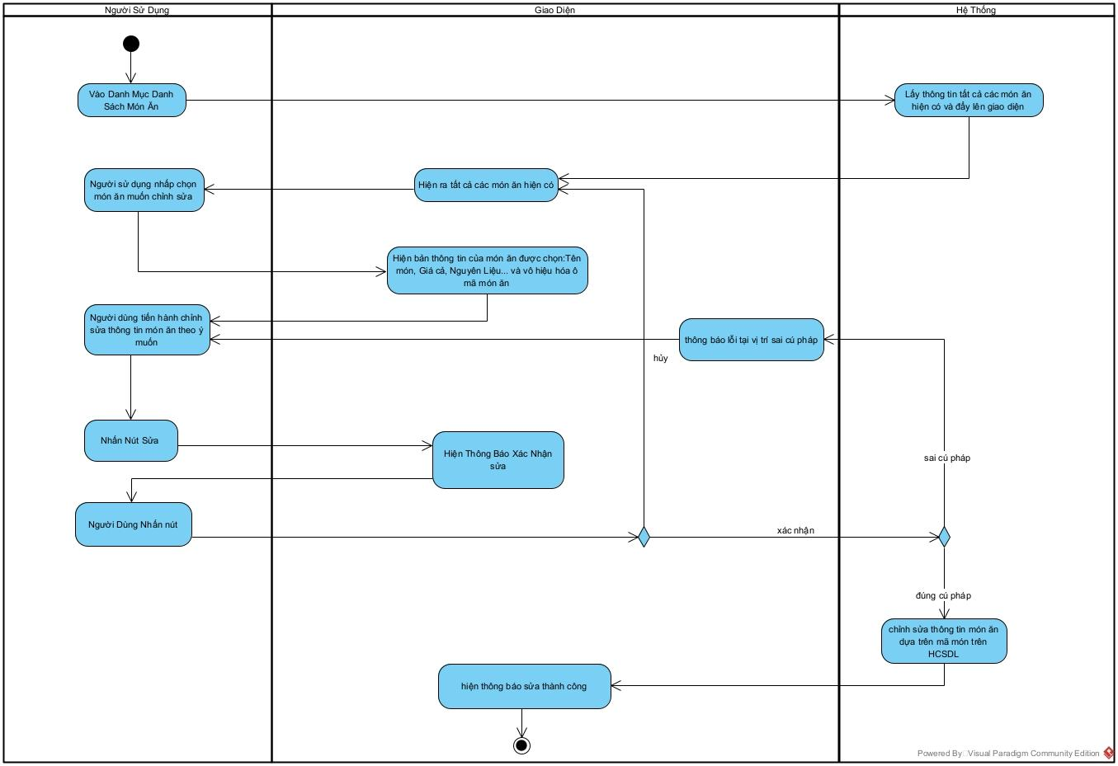

**Sequence Diagram**

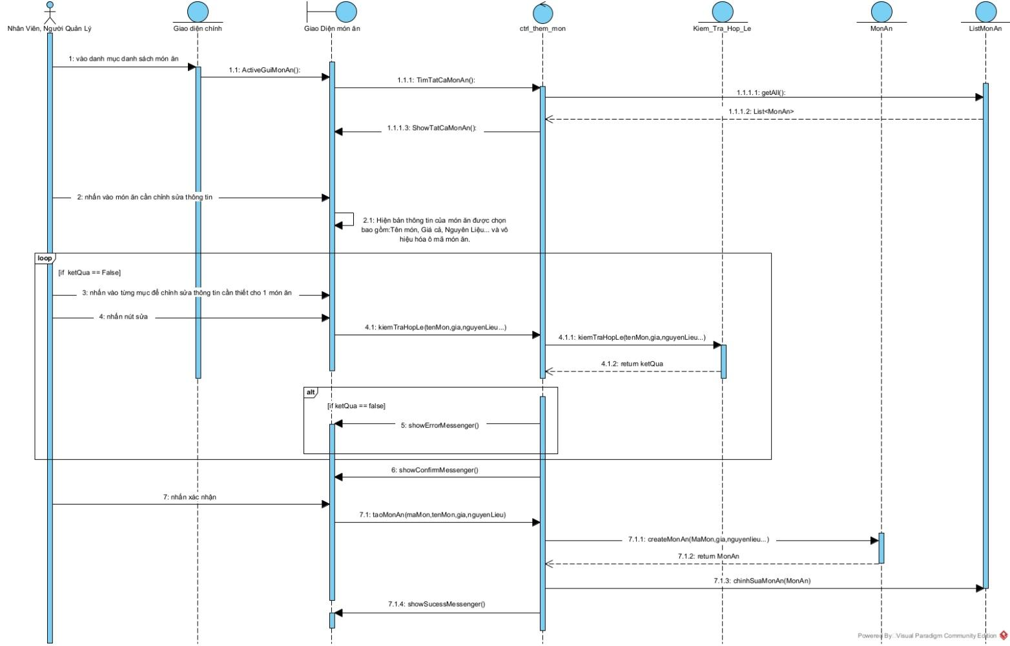

### UC04.4_Bỏ món ăn

#### Mô tả

|  |  |
| --- | --- |
| **Tên Use Case**: UC04.4_Bỏ Món Ăn | |
| **Actor:** Người quản lý, Nhân viên | |
| **Mô Tả:** chức năng giúp người quản lý và nhân viên bỏ món ăn ra khỏi danh sách khi nhà hàng không còn khả năng phục vụ món đó nữa | |
| **Precondition:** người quản lý, nhân viên chọn danh mục danh sách món ăn, sau đó chọn món ăn cần xóa | |
| **Poscondition:** xóa thành công 1 món ăn, cập nhật lại thông tin trên HCSDL | |
| **Basic flow:** | |
| **Actor** | **System** |
| 1. vào danh mục danh sách món ăn  4. nhấp chọn món ăn muốn bỏ  6. Người dùng nhấn nút xóa món ăn  8. Người Dùng Nhấn nút xác nhận | 2.Lấy thông tin tất cả các món ăn hiện có và đẩy lên giao diện  3.Hiện danh sách các món ăn hiện có  5. Hiện bản thông tin của món ăn được chọn bao gồm:Tên món, Giá cả, Nguyên Liệu... và vô hiệu hóa ô mã món ăn.  7. Hiện Thông Báo Xác Nhận Xóa  9. Xóa món ăn dựa trên mã món trên HCSDL  10. Hiện thông báo xóa thành công |
| **Alternative flow** | |
| **Actor** | **System** |
|  | 8.1. người dùng nhấn nút hủy  8.1.1. quay lại bước 3 |

#### Biểu đồ

**Activity Diagram**

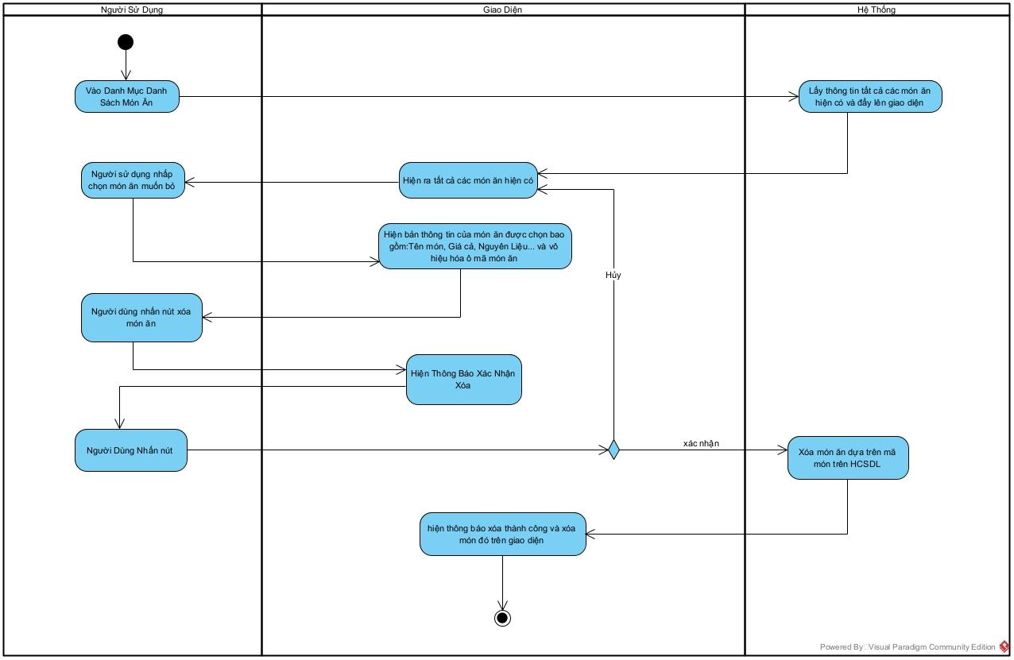

**Sequence Diagram**

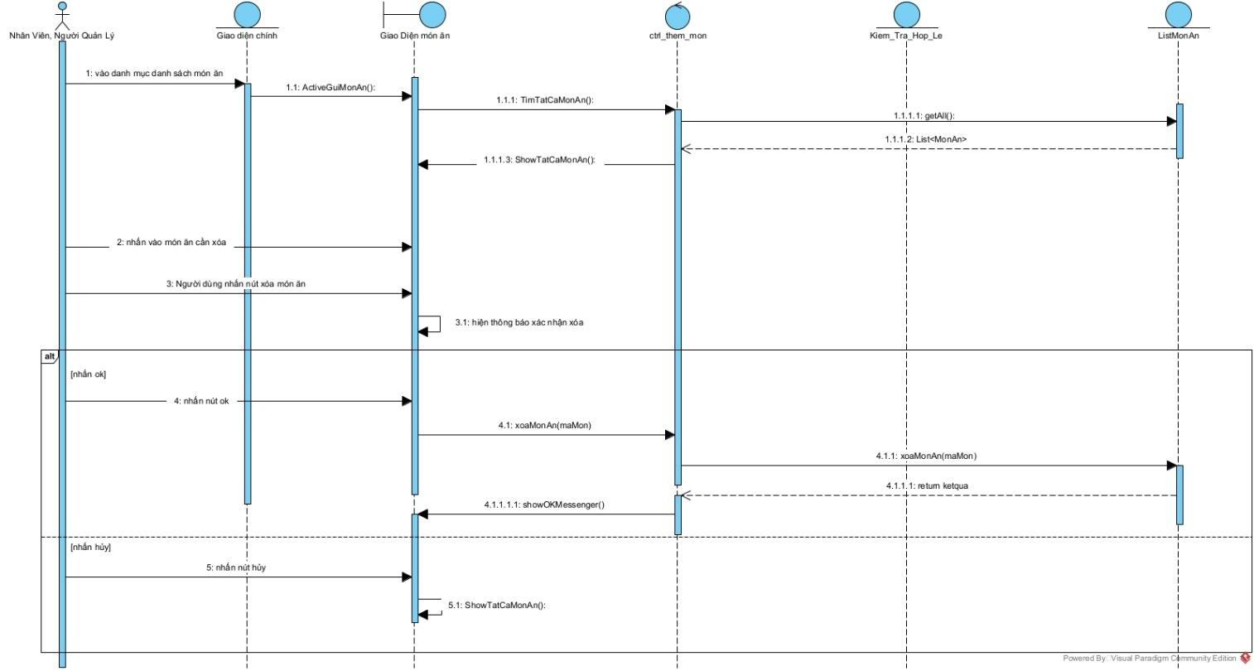

### UC05.1_Thống kê doanh thu

#### Mô tả

|  |  |  |
| --- | --- | --- |
| **Tên Use Case**: UC05.1_Thống Kê Doanh Thu | | |
| **Actor:** Người quản lý | | |
| **Mô Tả:** chức năng giúp người quản lý thống kê doanh thu các món ăn bán chạy nhất theo ngày, tháng , năm và 1 mốc thời gian. | | |
| **Precondition:** người quản lý chọn danh mục thống kê, sau đó chọn thống kê doanh thu | | |
| **Poscondition:** người quản lý xem được doanh thu của nhà hàng theo ngày, tháng năm và 1 khoảng, từ đó đưa ra kế hoạch phát triển cho nhà hàng | | |
| **Basic flow:** | | |
| **Actor** | | **Giao Diện** |
| 1. vào menu chọn thống kê  3. Chọn thống kê doanh thu    5.nhân viên chọn ngày bắt đầu và kết thúc  6. Người dùng chọn thống kê theo ngày | | 2. Hiện Các Mục Thống Kê bao gồm: thống kê doanh thu, món ăn bán chạy, khách hàng thân thiết  4. hiện các sơ đồ cột và bảng trống  7. trả thông tin tổng doanh thu và tổng số món bán được dựa trên thông tin thời gian và bổ sung biểu đồ tròn và điền các thông tin như tổng doanh thu, số lượng khách theo khoảng thời giab, biểu đồ cột…. |
| **Alternative flow** | | |
| **Actor** | **Giao Diện** | |
| 6.1 Người dùng chọn thống kê theo tháng.  6.2 Người dùng chọn thống kê theo năm | 6.1.1 quay về bước 7  6.2.1 quay về bước 7 | |

#### Biểu đồ

**Activity Diagram**

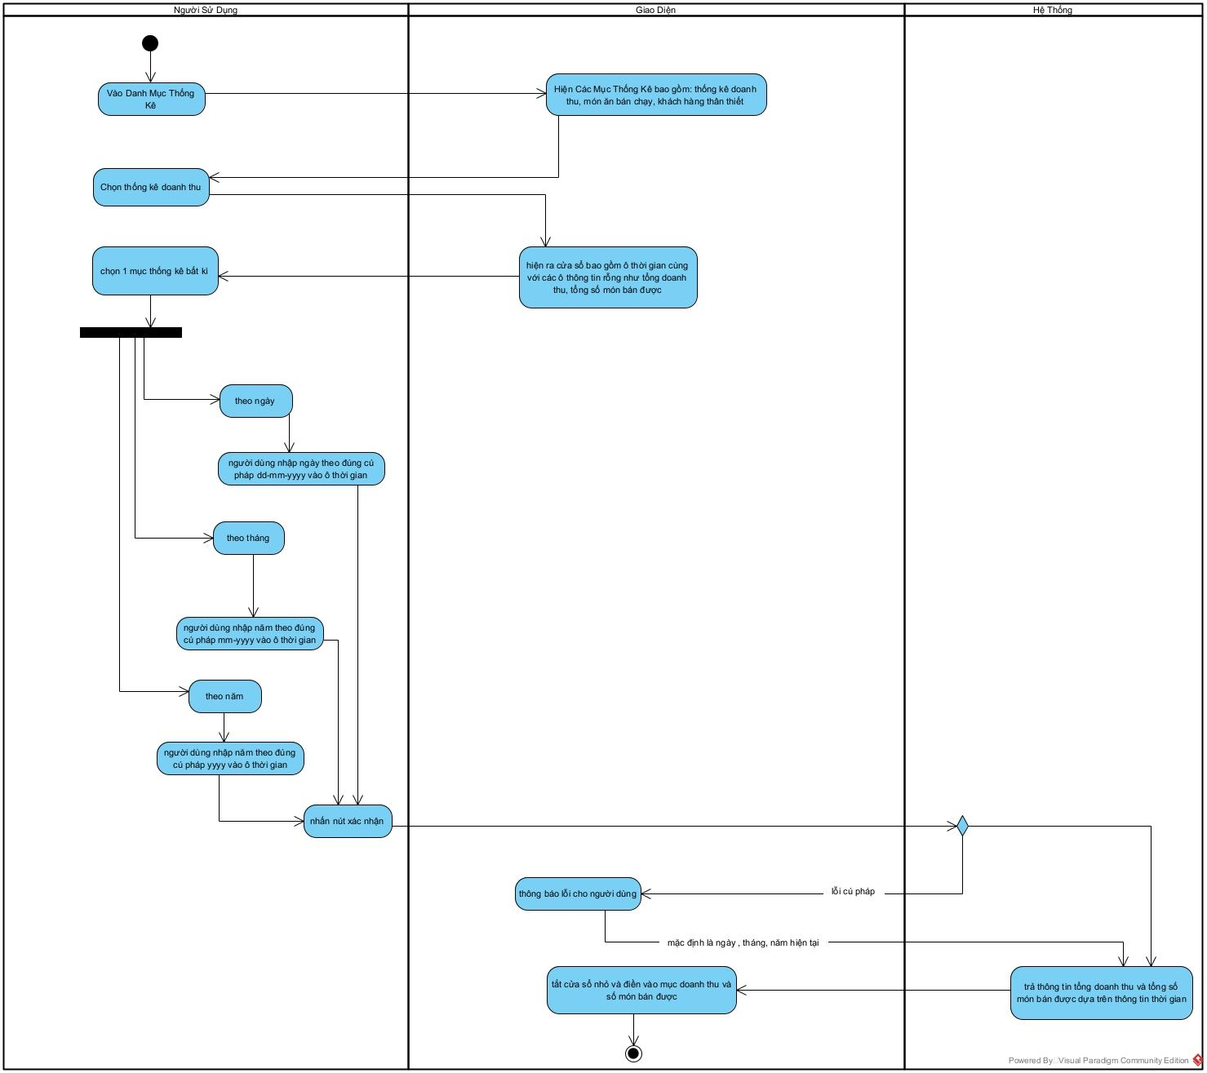

**Sequence Diagram**

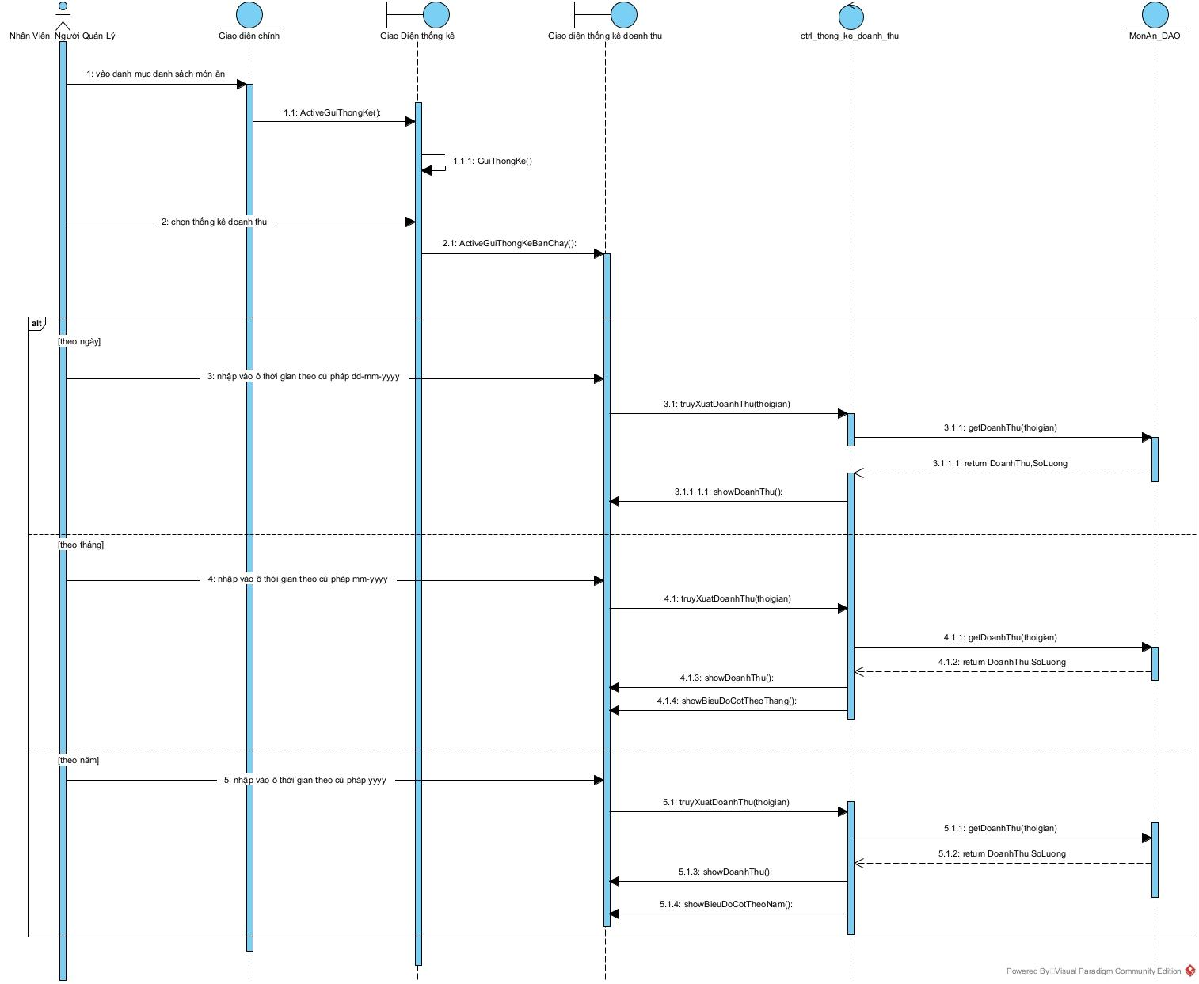

### UC05.2_Món ăn bán chạy

#### Mô tả

|  |  |
| --- | --- |
| **Tên Use Case**: UC05.2_Món Ăn Bán Chạy | |
| **Actor:** Người quản lý | |
| **Mô Tả:** chức năng giúp người quản lý thống kê các món ăn bán chạy nhất theo tháng và toàn thời gian. | |
| **Precondition:** người quản lý chọn danh mục thống kê, sau đó chọn thống kê món ăn bán chạy | |
| **Poscondition:** người quản lý xem được các món bán chạy nhất, từ đó tăng cường bổ sung nguyên liệu chế biến món đó vào thực đơn. | |
| **Basic flow:** | |
| **Actor** | **System** |
| 1. vào danh mục thống kê  3. Chọn thống kê món ăn bán chạy  5. Người dùng chọn tháng cần hiển thị và năm | 2. Hiện Các Mục Thống Kê bao gồm: thống kê doanh thu, món ăn bán chạy, khách hàng thân thiết  4. Hiện mục chọn tháng và năm và các biểu đồ trống  6. Lấy thông tin 10 món ăn bán chạy nhất toàn thời gian dựa trên số lượng bán ra  7. hiện ra cửa sổ thông tin các món ăn bán chạy và điền vào các biểu đồ trống |
| **Alternative flow** | |
| **Actor** | **System** |
|  |  |

#### Biểu đồ

**Activity Diagram**

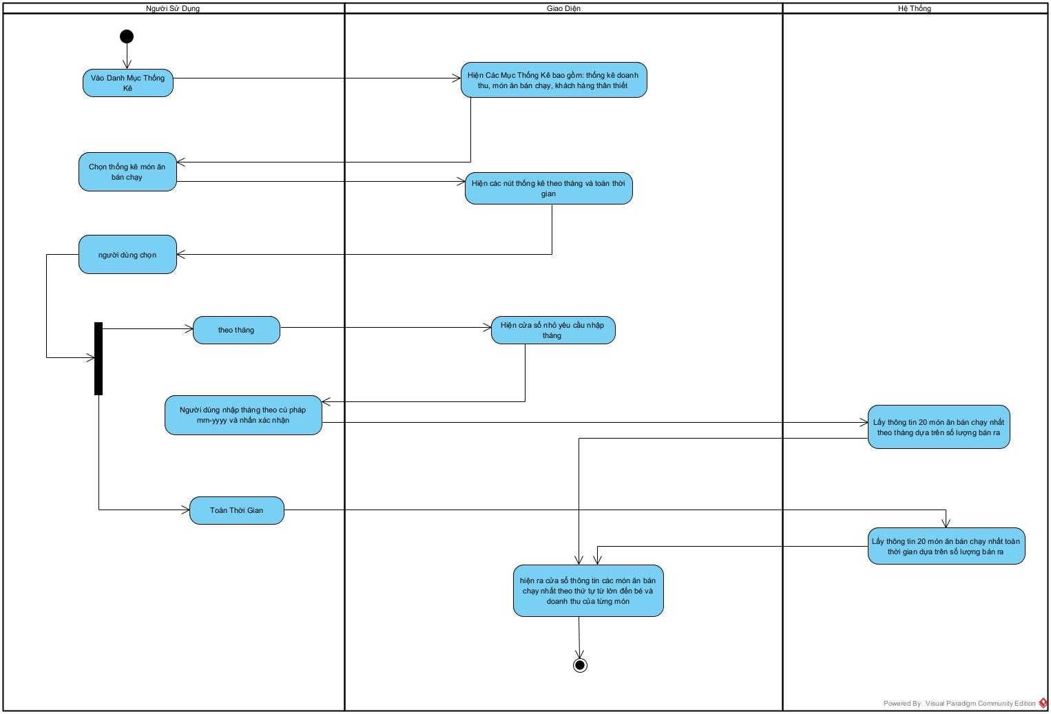

**Sequence Diagram**

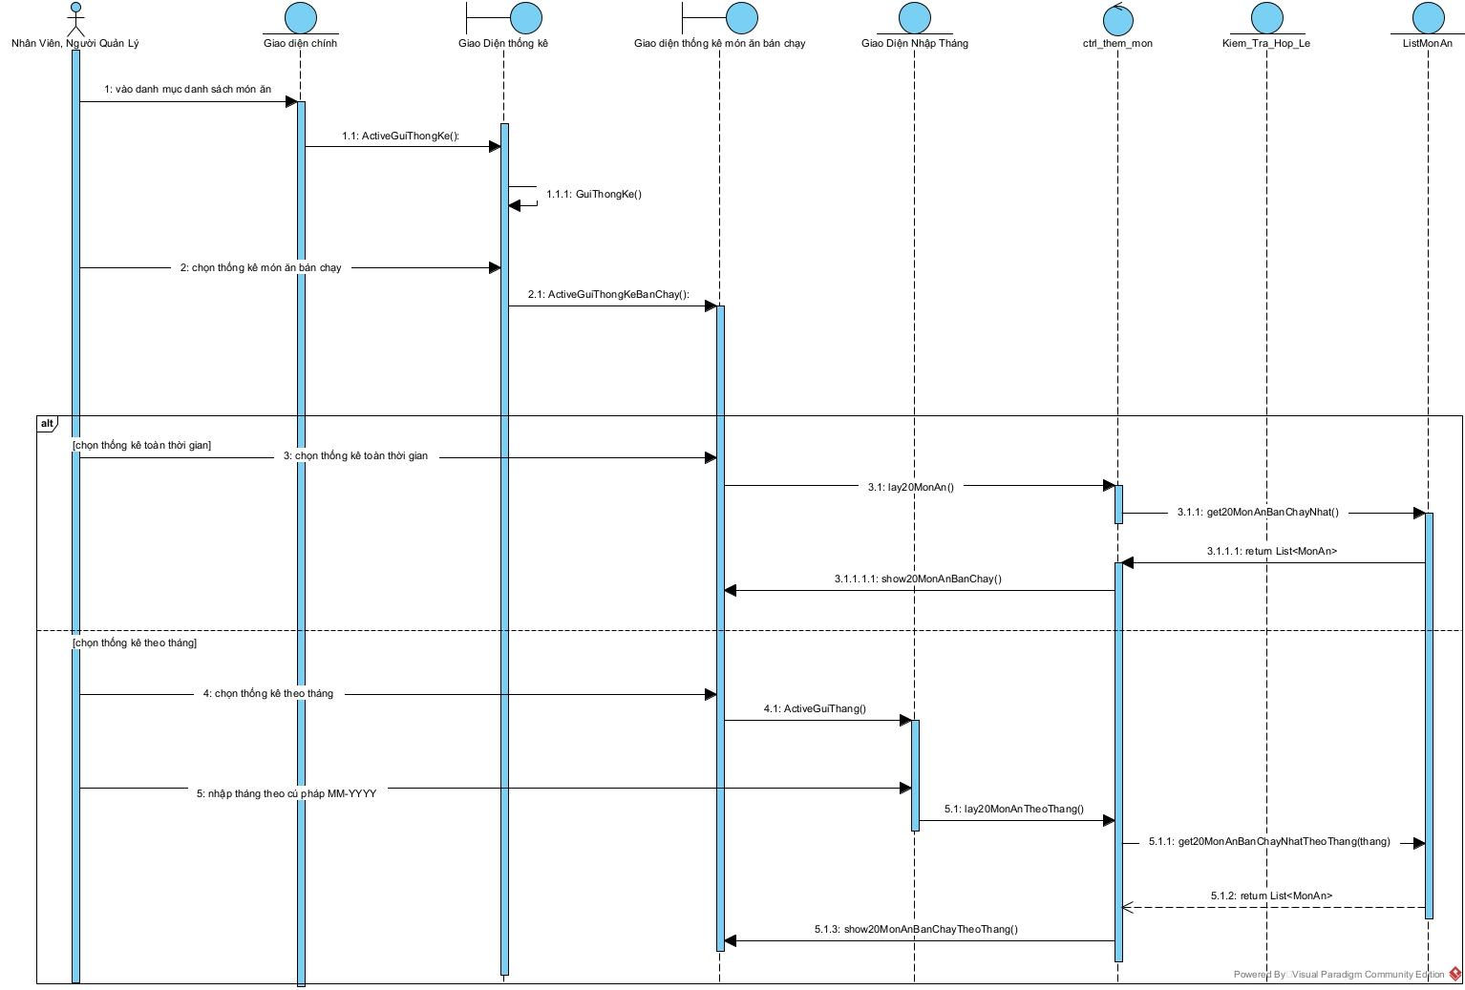

### UC06.1_Thêm nhân viên

#### Mô tả

|  |  |
| --- | --- |
| **Use case:** | **UC06.1_Thêm nhân viên** |
| Mục đích: | Hệ thống cho phép quản lý nhà hàng thêm nhân viên mới vào hệ thống để phân quyền sử dụng các chức năng trong ứng dụng. |
| Mô tả: | Quản lý nhà hàng có thể thêm thông tin nhân viên mới như họ tên, số điện thoại, email, vị trí công việc và quyền hạn. Hệ thống sẽ tạo tài khoản đăng nhập cho nhân viên và gửi thông tin qua email hoặc hiển thị trên màn hình. |
| Tác nhân: | - Quản lý nhà hàng |
| Điều kiện trước: | - Quản lý đã đăng nhập vào hệ thống với quyền quản trị. - Hệ thống có quyền truy cập vào cơ sở dữ liệu nhân viên. |
| Điều kiện sau: | - Nhân viên mới được thêm vào hệ thống. - Hệ thống tạo tài khoản và phân quyền cho nhân viên. - Nhân viên có thể sử dụng tài khoản để đăng nhập vào hệ thống. |
| Luồng sự kiện chính (Basic Flows): | 1. Quản lý chọn chức năng Thêm nhân viên trong hệ thống. 2. Hệ thống hiển thị biểu mẫu nhập thông tin nhân viên mới. 3. Quản lý nhập các thông tin cần thiết (Họ tên, Số điện thoại, Email, Vị trí công việc, Quyền hạn). 4. Hệ thống kiểm tra tính hợp lệ của dữ liệu nhập vào. 5. Hệ thống tạo tài khoản đăng nhập cho nhân viên. 6. Hệ thống lưu thông tin nhân viên vào cơ sở dữ liệu. 7. Hệ thống hiển thị thông báo thêm nhân viên thành công và gửi thông tin tài khoản qua email. |
| Luồng sự kiện phụ (Alternative Flows): | - Email hoặc số điện thoại đã tồn tại: Hệ thống thông báo lỗi và yêu cầu nhập lại thông tin. - Thiếu thông tin bắt buộc: Hệ thống yêu cầu điền đầy đủ thông tin trước khi lưu. - Lỗi kết nối cơ sở dữ liệu: Hệ thống không thể lưu thông tin nhân viên và hiển thị thông báo lỗi. |

#### Biểu đồ

**Activity Diagram**

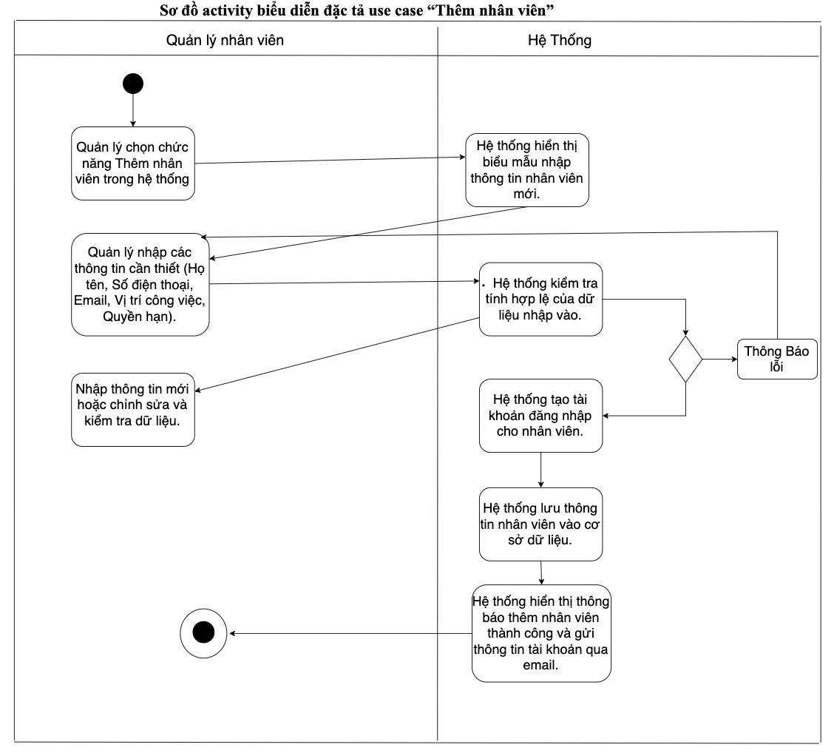

**Sequence Diagram**

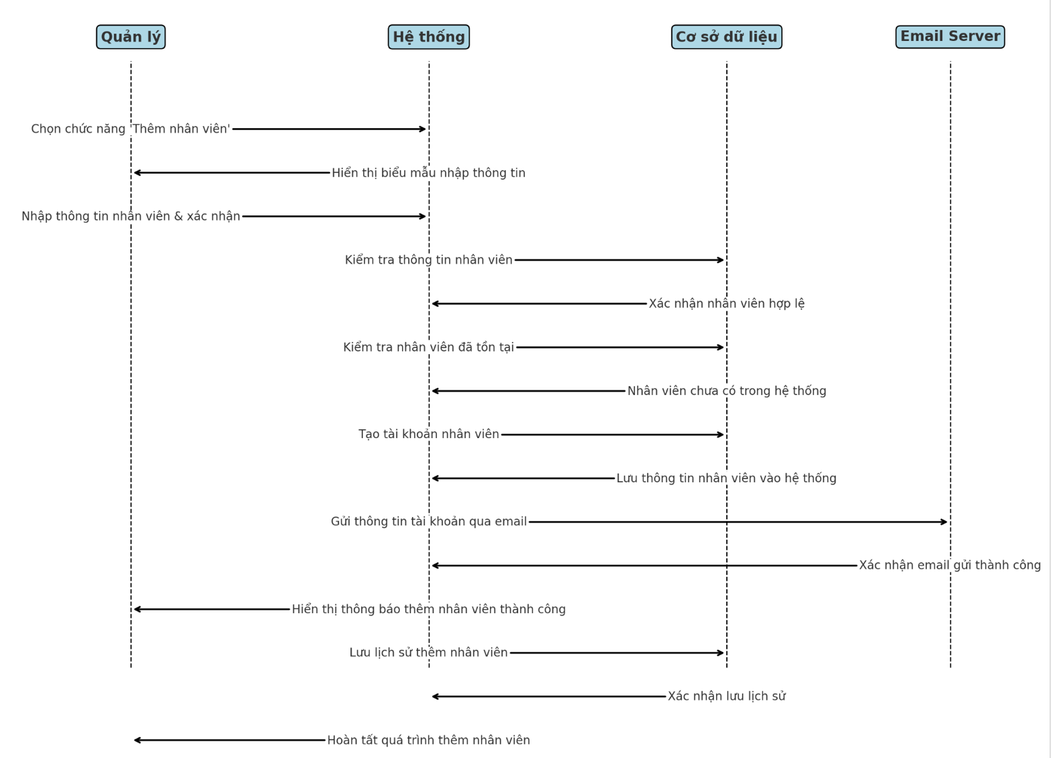

### UC06.2_Chỉnh sửa thông tin nhân viên

#### Mô tả

|  |  |
| --- | --- |
| **Use case:** | **UC06.2_Chỉnh sửa thông tin nhân viên** |
| Mục đích: | Hệ thống cho phép quản lý nhà hàng chỉnh sửa thông tin nhân viên khi có thay đổi về số điện thoại, email, vị trí công việc hoặc quyền hạn. |
| Mô tả: | Quản lý nhà hàng có thể tìm kiếm nhân viên và cập nhật thông tin như số điện thoại, email, vị trí công việc hoặc quyền hạn. Sau khi chỉnh sửa, hệ thống sẽ lưu lại thông tin mới và thông báo thành công. |
| Tác nhân: | - Quản lý nhà hàng |
| Điều kiện trước: | - Quản lý đã đăng nhập vào hệ thống với quyền quản trị. - Nhân viên cần chỉnh sửa thông tin phải tồn tại trong hệ thống. |
| Điều kiện sau: | - Thông tin nhân viên được cập nhật thành công. - Hệ thống lưu lại dữ liệu mới vào cơ sở dữ liệu. - Nhân viên có thể sử dụng thông tin mới để đăng nhập và làm việc. |
| Luồng sự kiện chính (Basic Flows): | 1. người Quản lý chọn chức năng Chỉnh sửa thông tin nhân viên trong hệ thống. 2. Hệ thống hiển thị danh sách nhân viên hiện có. 3. Quản lý tìm kiếm và chọn nhân viên cần chỉnh sửa. 4. Hệ thống hiển thị thông tin chi tiết của nhân viên. 5. Quản lý cập nhật thông tin cần thay đổi (số điện thoại, email, vị trí công việc, quyền hạn). 6. Hệ thống kiểm tra tính hợp lệ của dữ liệu mới. 7. Hệ thống cập nhật thông tin nhân viên vào cơ sở dữ liệu. 8. Hệ thống hiển thị thông báo chỉnh sửa thành công. |
| Luồng sự kiện phụ (Alternative Flows): | - Nhân viên không tồn tại: Hệ thống hiển thị thông báo lỗi. - Email hoặc số điện thoại bị trùng: Hệ thống thông báo và yêu cầu nhập thông tin khác. - Thiếu thông tin bắt buộc: Hệ thống yêu cầu nhập đầy đủ trước khi lưu. - Lỗi kết nối cơ sở dữ liệu: Hệ thống không thể lưu thông tin mới và hiển thị thông báo lỗi. |

#### Biểu đồ

**Activity Diagram**

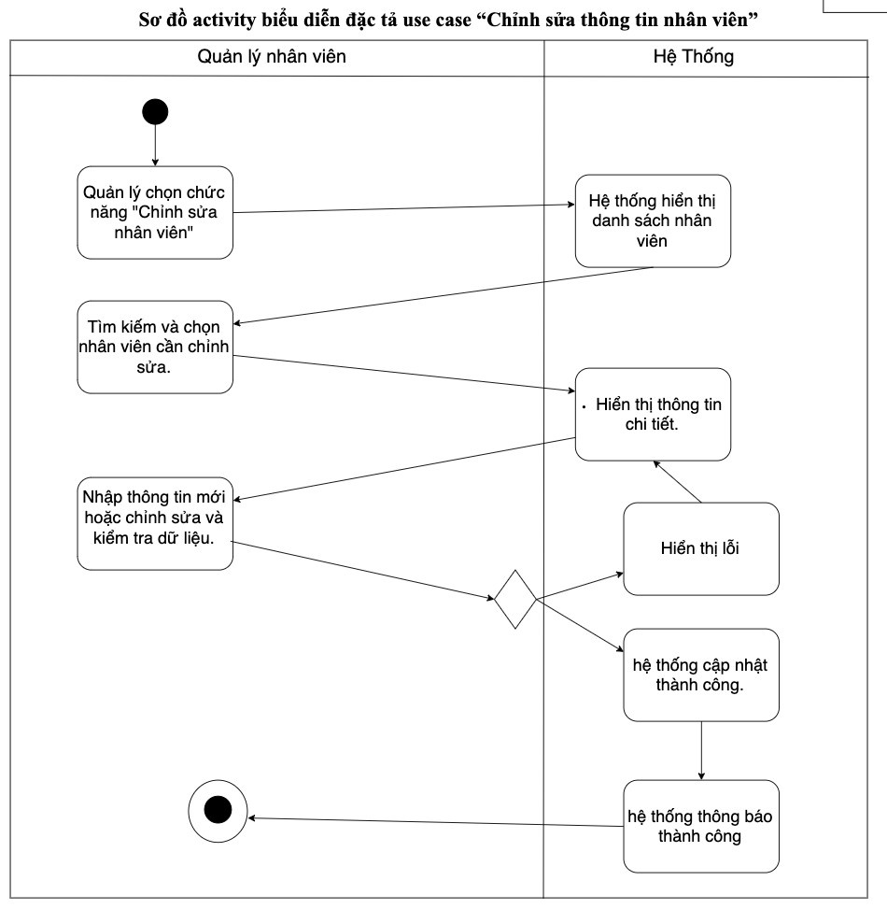

**Sequence Diagram**

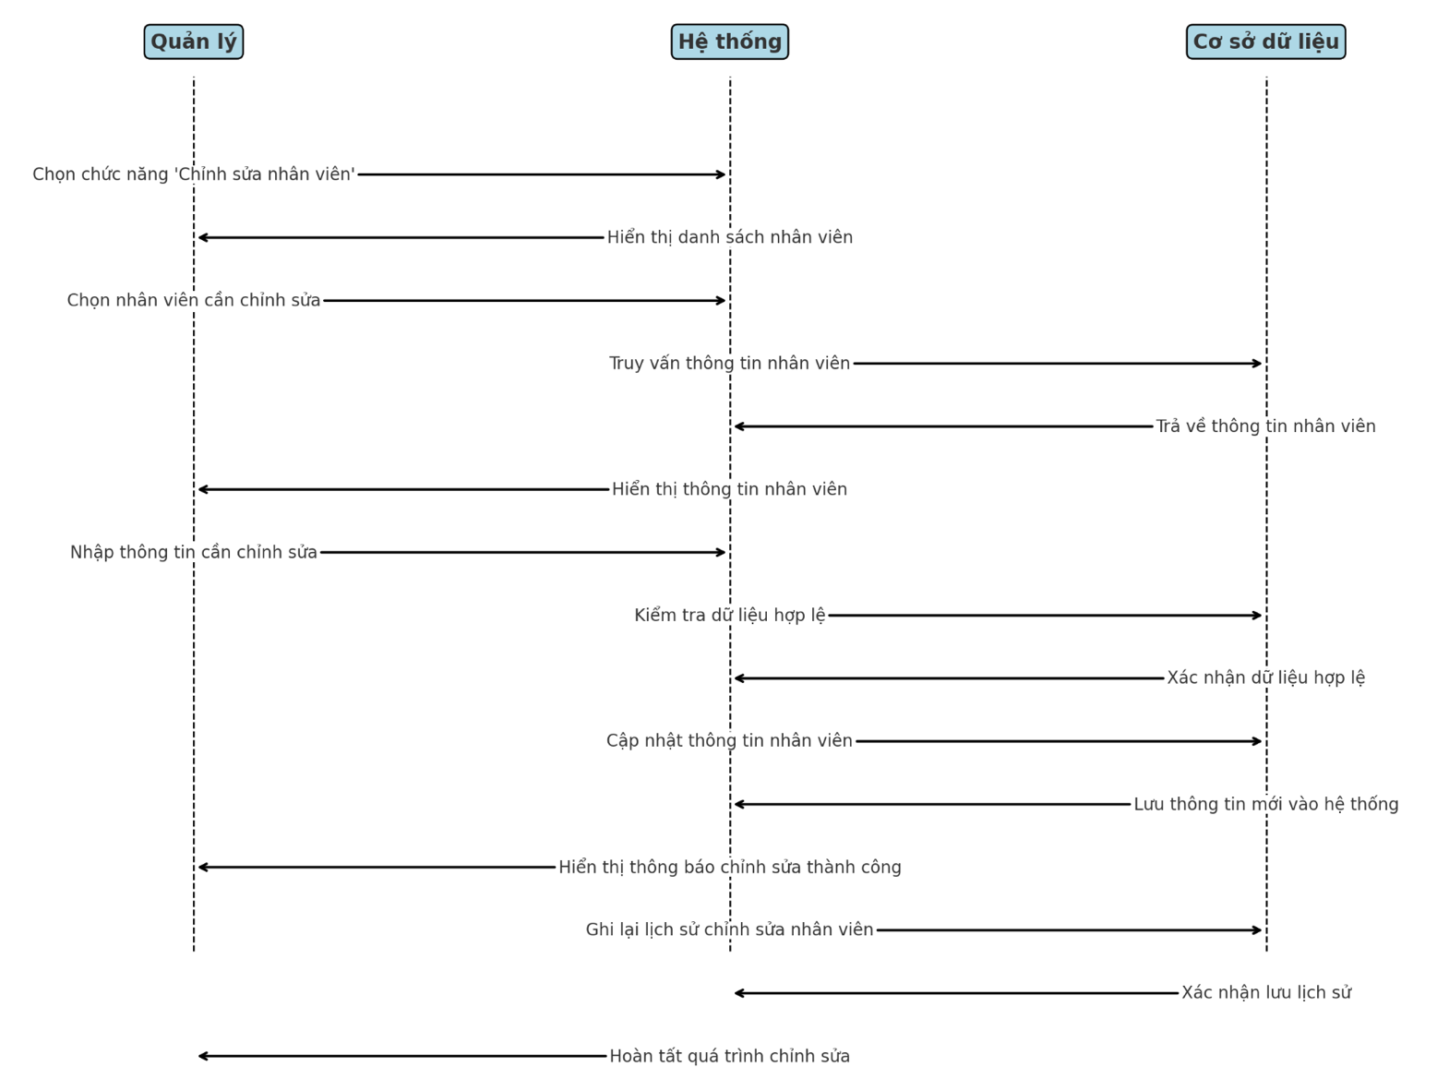

### UC06.3_Xóa nhân viên

#### Mô tả

|  |  |
| --- | --- |
| **Use case:** | **UC06.3_Xóa nhân viên** |
| Mục đích: | Hệ thống cho phép quản lý nhà hàng xóa nhân viên khỏi hệ thống khi họ nghỉ việc hoặc không còn làm việc tại nhà hàng. |
| Mô tả: | Người Quản lý có thể tìm kiếm nhân viên cần xóa, sau đó xác nhận và xóa khỏi hệ thống. Sau khi xóa, nhân viên sẽ không thể đăng nhập hoặc thực hiện bất kỳ thao tác nào trên hệ thống. |
| Tác nhân: | - người Quản lý nhà hàng |
| Điều kiện trước: | - người Quản lý đã đăng nhập vào hệ thống với quyền quản trị. |
| Điều kiện sau: | - Nhân viên bị xóa hoàn toàn khỏi hệ thống. - Nhân viên không thể đăng nhập hoặc sử dụng các chức năng của hệ thống nữa. |
| Luồng sự kiện chính (Basic Flows): | 1. người Quản lý chọn chức năng Xóa nhân viên trong hệ thống. 2. Hệ thống hiển thị danh sách nhân viên hiện có. 3. Quản lý tìm kiếm và chọn nhân viên cần xóa. 4. Hệ thống hiển thị thông tin chi tiết của nhân viên và yêu cầu xác nhận xóa. 5. Quản lý xác nhận xóa nhân viên. 6. Hệ thống kiểm tra và thực hiện xóa nhân viên khỏi cơ sở dữ liệu. 7. Hệ thống hiển thị thông báo xóa thành công. |
| Luồng sự kiện phụ (Alternative Flows): | - Nhân viên không tồn tại: Hệ thống hiển thị thông báo lỗi. - Nhân viên đang có nhiệm vụ hoặc liên kết với dữ liệu khác: Hệ thống thông báo không thể xóa và yêu cầu xử lý các nhiệm vụ liên quan trước. - Lỗi kết nối cơ sở dữ liệu: Hệ thống không thể xóa nhân viên và hiển thị thông báo lỗi. |

#### Biểu đồ

**Activity Diagram**

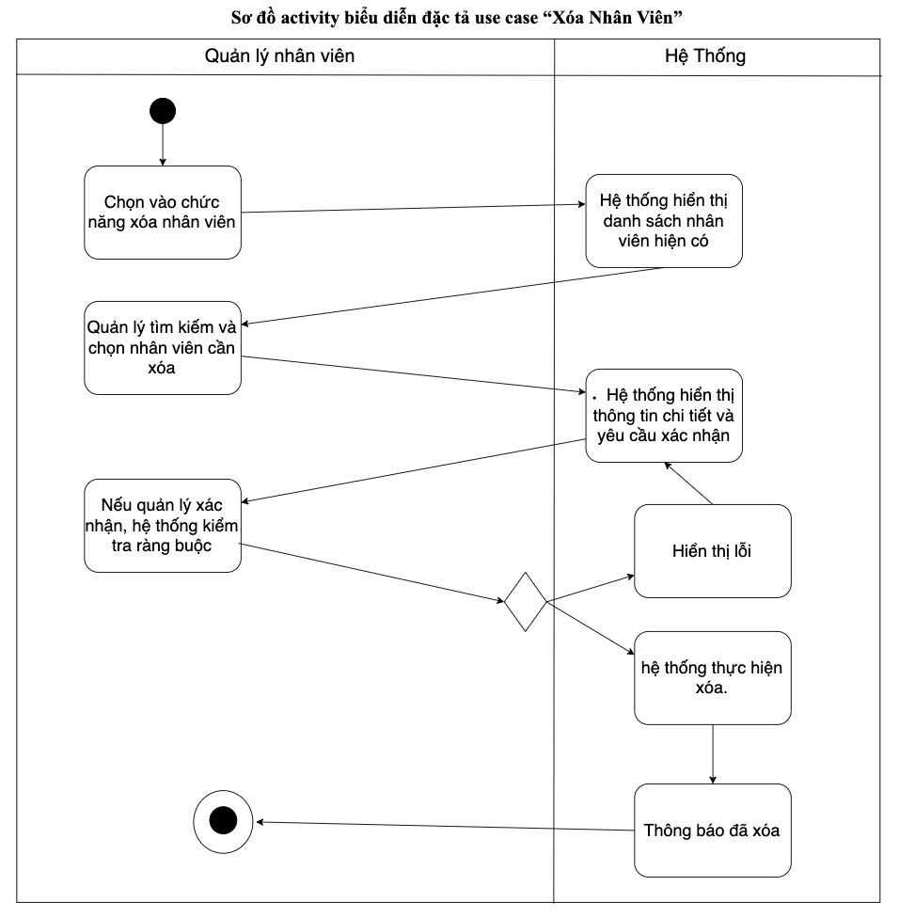

**Sequence Diagram**

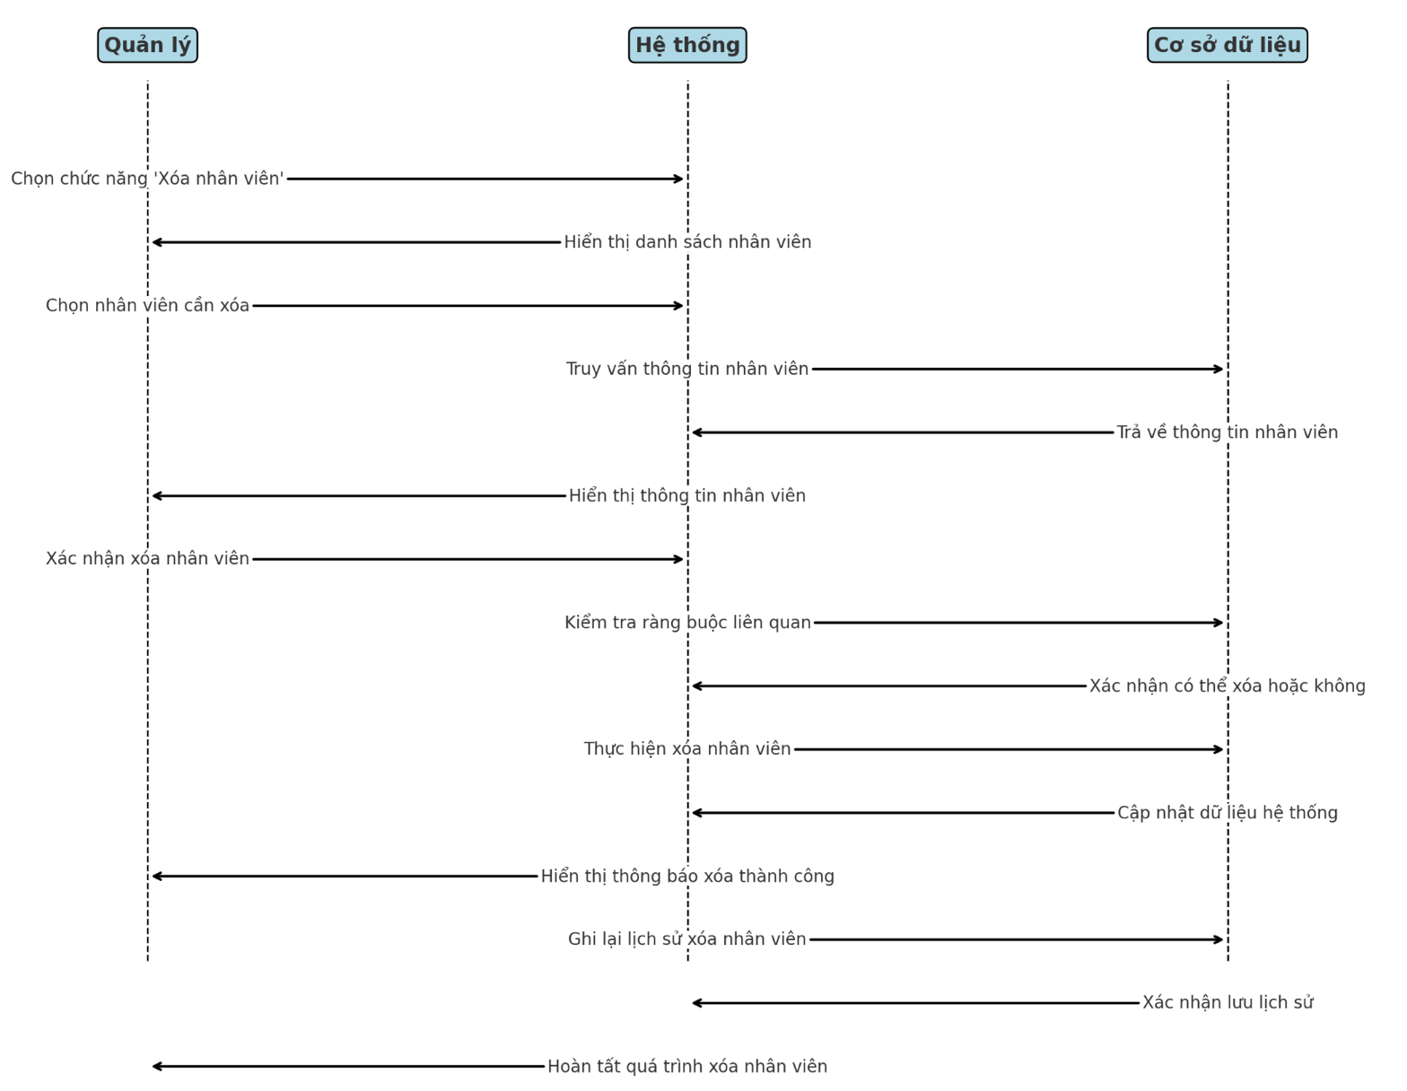

# Thiết kế hệ thống

## Biểu đồ lớp (Entity)

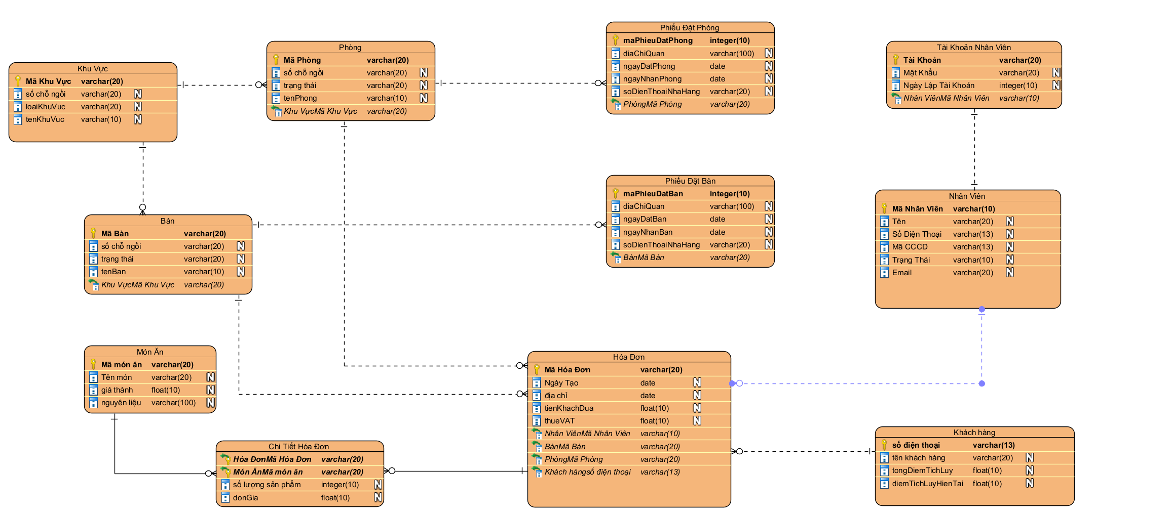

## Mô hình lớp

* + 1. **Mô hình lớp thực thể (Class Diagram)**

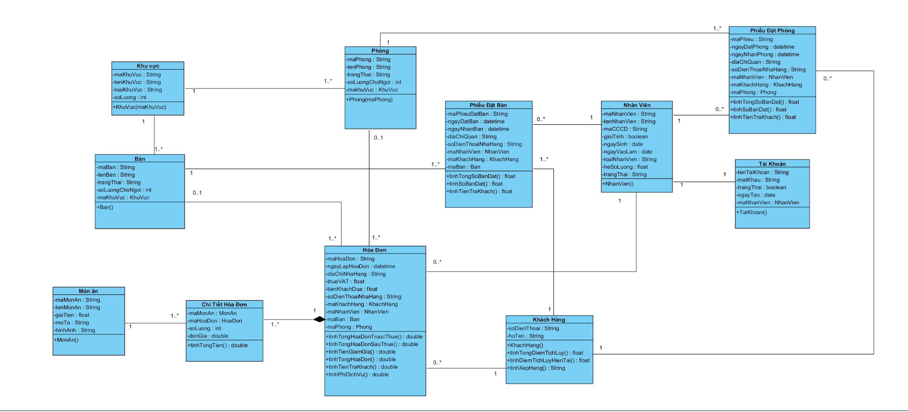

### Đặc tả lớp

* + - 1. Thực thể *Chi tiết hóa đơn*:

|  |  |  |  |  |
| --- | --- | --- | --- | --- |
| **STT** | **Công việc** | **Kiểu dữ liệu** | **Ràng buộc** | **Ghi chú** |
| **1** | **Khai báo thuộc tính:** |  |  |  |
| 1.1 | maMonAn | **MonAn** |  | **{id}** |
| 1.2 | maHoaDon | **HoaDon** |  | **{id}** |
| 1.3 | donGia | **double** |  |  |
| 1.4 | soLuong | **Int** | Số lượng món ăn không được bé hơn 0. |  |
| **2** | **Viết các phương thức getter, setter** |  |  |  |
| 2.1 | getMaChiTietHoaDon() | **String** |  |  |
| 2.2 | setSoLuong(int soLuong) | **void** | Kiểm tra số lượng phải lớn hơn hoặc bằng 0. | Throw exception “số lượng không hợp lệ” nếu tham số soLuong không hợp lệ. |
| 2.3 | getSoLuong() | **Int** |  |  |
| **3** | **Viết các constructor** |  |  |  |
| 3.1 | chiTietHoaDon (String maChiTietHoaDon, int soLuong, float tongTien) | **Void** |  |  |
| 3.2 | chiTietHoaDon (String maChiTietHoaDon) | **Void** |  |  |
|  | chiTietHoaDon () | **Void** |  |  |
| 3.3 | tinhTongTien() | **Float** |  |  |
| 3.4 | themMonAn() | **Void** |  |  |
| **4** | **Viết phương thức toString ()** | **string** |  |  |

* + - 1. Thực thể *Hóa đơn*

|  |  |  |  |  |
| --- | --- | --- | --- | --- |
| **STT** | **Công việc** | **Kiểu dữ liệu** | **Ràng buộc** | **Ghi chú** |
| **1** | **Khai báo thuộc tính:** |  |  |  |
| 1.1 | -maHoaDon | **String** | Mã Hóa Đơn có dạng HDxxxxx với x là các số từ 1 đến 9, bắt đầu từ HD000000001 | **{id}** |
| 1.2 | -ngayLapHoaDon | **datetime** | Là ngày tạo ra phiếu đặt bàn, có dạng dd-MMMM-yyyy hh:mm |  |
| 1.3 | -diaChiNhaHang | **String** | Địa chỉ của nhà hàng |  |
| 1.4 | -thueVAT | **float** | Thuế VAT, mặc định là 10% |  |
| 1.5 | -tienKhachDua | **double** | Tiền Khách Đưa |  |
| 1.6 | -soDienThoaiNhaHang | **String** | Số điện thoại của nhà hàng |  |
| 1.7 | -maNhanVien | **NhanVien** |  |  |
| 1.8 | -maKhachHang | **KhachHang** |  |  |
| 1.9 | -maPhong | **Phong** | Có thể trống nếu maBan không trống |  |
| 1.10 | -maBan | **Ban** | Có thể trống nếu maPhong không trống |  |
|  | -maPhieuDatBan | **PhieuDatBan** | Có thể trống |  |
|  | -maPhieuDatPhong | **PhieuDatPhong** | Có thể trống |  |
| **2** | **Viết các phương thức getter, setter** |  |  |  |
|  | +getMaHoaDon() | **String** | Trả về mã hóa đơn |  |
|  | +getNgayLapHoaDon() | **datetime** | Trả về ngày lập hóa đơn dd-MMMM-yyyy hh:mm |  |
|  | +getDiaChiNhaHang | **float** | Trả về địa chỉ nhà hàng |  |
|  | +getThueVAT | **String** | Trả về thuế VAT |  |
|  | +getMaKhachHang | **KhachHang** | Trả về thông tin khách hàng |  |
|  | +getMaNhanVien | **NhanVien** | Trả về thông tin nhân viên |  |
|  | +getMaBan | **Ban** | Trả về thông tin bàn |  |
| **3** | **Phương thức toString** |  |  |  |
|  | +toString() | **String** | Trả về toàn bộ thông tin Hóa Đơn |  |
| **4** | **Phương thức constructor** |  |  |  |
|  | **Constructor đầy đủ**  **Constructor mặc định** |  |  |  |
| **5** | **Các Phương Thức Khác** |  |  |  |
|  | +tinhTongHoaDonTruocThue() | **double** | Tính tổng tiền hóa đơn trước thuế |  |
|  | +tinhTongHoaDonSauThue() | **double** | Tính tổng hóa đơn khách hàng sau thuế |  |
|  | +tinhTienGiamGia() | **double** | Tính Các Loại Tiền Giảm Giá của khách hàng |  |
|  | +tinhPhiDichVu() | **double** | Tính chi phí phục vụ |  |
|  | +tinhTongTienHoaDon() | **double** | Tính Tổng Tiền Hóa đơn dựa trên hóa đơn sau thuế - tiền giảm giá + phí dịch vụ. |  |
|  | +tinhTienTraKhach() | **double** | Lấy tiền khách đưa – Tổng Tiền hóa đơn |  |

* + - 1. Thực thể *Món ăn*

|  |  |  |  |  |
| --- | --- | --- | --- | --- |
| **STT** | **Công việc** | **Kiểu dữ liệu** | **Ràng buộc** | **Ghi chú** |
| **1** | **Khai báo thuộc tính:** |  |  |  |
| 1.1 | -maMonAn | **String** | Mã Món Ăn bắt đầu từ MA00001 | **{id}** |
| 1.2 | -tenMonAn | **String** | Khác rỗng |  |
| 1.3 | -hinhAnh | **String** | Đường dẫn hình ảnh |  |
| 1.4 | -donGia | **double** | Lớn hơn 0 |  |
| 1.5 | -moTa | **String** | Nhiều hơn 1 ký tự |  |
| **2** | **Viết các phương thức getter, setter** |  |  |  |
|  | +getMaMonAn() | **MonAn** | Trả về thông tin món ăn |  |
|  | +getSoLuong() | **int** | **Trả về số lượng món ăn** |  |
| **3** | **Phương thức toString** |  |  |  |
|  | +toString() | **String** | Trả về toàn bộ thông tin chi tiết hóa đơn |  |
| **4** | **Các Phương Thức Khác** |  |  |  |
|  | **+tinhTongTien()** | **double** | Tính tổng tiền của 1 món ăn dựa trên số lượng và đơn giá. |  |

* + - 1. Thực thể *Nhân viên*

|  |  |  |  |  |
| --- | --- | --- | --- | --- |
| **STT** | **Công việc** | **Kiểu dữ liệu** | **Ràng buộc** | **Ghi chú** |
| **1** | **Khai báo thuộc tính:** |  |  |  |
| 1.1 | -maNhanVien | **String** | Dãy ký tự gồm:  NV*********  Với * là ký số từ 0 đến 9  Bắt đầu từ NV000000001 | **{id}** |
| 1.2 | -tenNhanVien | **String** | 50 Ký Tự, Viết Hoa đầu ký tự, không được rỗng |  |
| 1.3 | -ngaySinh | **Date** | Phải trước 1/1/2008 và có dạng  dd-MM-yyyy, không rỗng |  |
| 1.4 | -maCCCD | **String** | Bao gồm 13 ký số và độc nhất (unique) , không rỗng |  |
| 1.5 | -ngayVaoLam | **date** | Mặc định là ngày hiện tại, không rỗng |  |
| 1.6 | -trangThai | **String** | Bao gồm 3 trạng thái:  + Đang Làm  + Nghỉ Làm  + Tạm Nghỉ  và không rỗng |  |
| **2** | **Viết các phương thức getter, setter** |  |  |  |
|  | +getMaNhanVien() | **String** | Trả về mã nhân viên |  |
|  | +getTenNhanVien() | **String** | Trả về tên nhân viên |  |
|  | +setTenNhanVien() | **void** | Giới hạn 50 ký tự, yêu cầu viết hoa đầu ký tự và không được rỗng. |  |
|  | +getmaCCCD() | **String** | Trả về mã cccd gồm 12 ký tự số |  |
|  | +setmaCCCD() | **void** | Mã cccd mới không được trùng với mã cccd hiện có trong hệ thống |  |
|  | +getTrangThaiNghi() | **String** | Trả về 1 trong 3 trạng thái làm việc bao gồm  **+ Đang Làm**  **+ Nghỉ Làm**  **+ Tạm Nghỉ** |  |
|  | +setTrangThaiNghi | **void** | Chỉ chấp 1 trong 3 trạng thái làm việc bao gồm:  **+ Đang Làm**  **+ Nghỉ Làm**  **+ Tạm Nghỉ** |  |
|  | +getNgayVaoLam() | **date** | Trả thời gian vào làm theo định dạng :dd-MM-yyyy |  |
| **3** | **Viết Phương thức toString** |  |  |  |
|  | +toString() | **String** | Trả về toàn bộ thông tin của 1 nhân viên |  |
| **4** | **Các Phương Thức Khác** |  |  |  |

* + - 1. Thực thể *tài khoản*

|  |  |  |  |  |
| --- | --- | --- | --- | --- |
| **STT** | **Công việc** | **Kiểu dữ liệu** | **Ràng buộc** | **Ghi chú** |
| **1** | **Khai báo thuộc tính:** |  |  |  |
| 1.1 | tenTaiKhoan | **String** | Tên tài khoản không được trùng, tài khoản có 4 ký tự đầu là TKNV và 6 ký số  Bắt đầu từ TKNV000001 | **{id}** |
| 1.2 | matKhau | **String** | Mật khẩu gồm từ 8 đến 20 ký tự, có ít nhất 1 ký tự hoa, 1 ký tự đặc biệt bao gồm @,#,$,% và số. |  |
| 1.3 | trangThai | **boolean** | Nếu 0 thì không thể đăng nhập |  |
| 1.4 | ngayTao | **date** | Có dạng dd-MMMM-yyyy |  |
| 1.5 | maNhanVien | **NhanVien** |  |  |
| **2** | **Viết các phương thức getter, setter** |  |  |  |
|  | +getTenTaiKhoan() | **String** | Trả về tên tài khoản |  |
|  | +getMatKhau() | **String** | Trả về mật khẩu |  |
|  | +setMatKhau() | **void** | Kiểm tra Mật khẩu gồm từ 8 đến 20 ký tự, có ít nhất 1 ký tự hoa, 1 ký tự đặc biệt bao gồm @,#,$,% và số. |  |
|  | +getTrangThai | **boolean** | Trả về True Hoặc False |  |
|  | +setTrangThai() | **void** | Nếu nhân viên nghỉ làm thì set về False, ngược lại thì set về True |  |
|  | +getNgayTao() | **date** | Trả về ngày thành lập tài khoản |  |
| **3** | **Phương thức toString** |  |  |  |
|  | +toString() | **String** | Trả về toàn bộ thông tin tài khoản nhân viên. |  |
| **4** | **Constructor** |  |  |  |
|  | **+NhanVien()**  **+NhanVien(maNhanVien)**  **+NhanVien(maNhanVien,tenNhanVien)** |  |  |  |
| **5** | **Các Phương Thức Khác** |  |  |  |

* + - 1. Thực thể *khách hàng*

|  |  |  |  |  |
| --- | --- | --- | --- | --- |
| **STT** | **Công việc** | **Kiểu dữ liệu** | **Ràng buộc** | **Ghi chú** |
| **1** | **Khai báo thuộc tính:** |  |  |  |
| 1.1 | -soDienThoai | **String** | Số điện thoại của khách hàng bao gồm 10 số và không được trùng. | **{id}** |
| 1.2 | -tenKhachHang | **String** | 50 Ký Tự, Viết Hoa đầu ký tự, không được rỗng |  |
| **2** | **Viết các phương thức getter, setter** |  |  |  |
|  | +getSoDienThoai() | **String** | Trả về số điện thoại của khách hàng |  |
|  | +getTenKhachHang() | **String** | Trả về tên khách hàng |  |
|  | +setTenKhachHang() | **void** | Kiểm tra tên khách hàng trước khi cho sửa, bao gồm: 50 Ký Tự, Viết Hoa đầu ký tự, không được rỗng |  |
| **3** | **Phương thức toString** |  |  |  |
|  | +toString() | **String** | Trả về toàn bộ thông tin tài khoản nhân viên |  |
| **4** | **Các Phương Thức Khác** |  |  |  |
|  | +tinhTongDiemTichLuy() | **float** | Tính tổng điểm tích lũy khách hàng hiện có |  |
|  | +tinhDiemTichLuyHienTai() | **float** | Tính tổng điểm tích lũy khách hàng hiện tại |  |
|  | +tinhXepHang() | **String** | Tính Xếp Hạng Của Khách Hàng |  |

* + - 1. Thực thể *phiếu đặt bàn*

|  |  |  |  |  |
| --- | --- | --- | --- | --- |
| **STT** | **Công việc** | **Kiểu dữ liệu** | **Ràng buộc** | **Ghi chú** |
| **1** | **Khai báo thuộc tính:** |  |  |  |
| 1.1 | -maPhieuDatBan | **String** | Mã phiếu có dạng PDBxxxxxxx với x là các số từ 1 đến 9, bắt đầu từ PDB000000001 | **{id}** |
| 1.2 | -ngayDatBan | **datetime** | Là ngày tạo ra phiếu đặt bàn, có dạng dd-MMMM-yyyy hh:mm |  |
| 1.3 | -tienKhachDua | **double** | Không bé hơn 0 |  |
| 1.4 | -ngayNhanBan | **datetime** | Có dạng dd-MMMM-yyyy hh:mm, phải sau ngày đặt bàn |  |
| 1.5 | -diaChiQuan | **String** | Địa chỉ của quán |  |
| 1.6 | -soDienThoaiNhaHang | **String** | Số điện thoại của nhà hàng |  |
| 1.7 | -maNhanVien | **NhanVien** |  |  |
| 1.8 | -maKhachHang | **KhachHang** |  |  |
| 1.9 | -maPhong | **Phong** | Không null |  |
| **2** | **Viết các phương thức getter, setter** |  |  |  |
|  | +getMaPhieu() | **String** | Trả về mã phiếu |  |
|  | +getNgayDatBan() | **datetime** | Trả về ngày đặt bàn có dạng dd-MMMM-yyyy hh:mm |  |
|  | +getTongSoTienCoc() | **float** | Trả về tổng số tiền khách hàng đã cọc |  |
|  | +getNgayNhanBan() | **String** | Trả về ngày nhận bàn có dạng dd-MMMM-yyyy hh:mm |  |
| **3** | **Phương thức toString** |  |  |  |
|  | +toString() | **String** | Trả về toàn bộ thông tin phiếu đặt bàn |  |
| **4** | **Phương thức constructor** |  |  |  |
|  |  |  |  |  |
| **5** | **Các Phương Thức Khác** |  |  |  |
|  | +tinhTongTienDatCoc() | **double** | Tính tổng tiền đặt cọc dựa trên số bàn khách đặt |  |
|  | +tinhTongSoBanDat() | **Int** | Tính tổng số bàn khách đặt |  |
|  | +tinhTongSoMonAn() | **int** | Tính Tổng Món ăn khách hàng đặt trước |  |
|  | +tinhTongTienTraKhach() | **double** | Tính Tiền thừa trả khách |  |

* + - 1. Thực thể *phiếu đặt phòng*

|  |  |  |  |  |
| --- | --- | --- | --- | --- |
| **STT** | **Công việc** | **Kiểu dữ liệu** | **Ràng buộc** | **Ghi chú** |
| **1** | **Khai báo thuộc tính:** |  |  |  |
| 1.1 | -maPhieuDatPhong | **String** | Mã phiếu có dạng PDPxxxxxxx với x là các số từ 1 đến 9, bắt đầu từ PDB000000001 | **{id}** |
| 1.2 | -ngayDatPhong | **datetime** | Là ngày tạo ra phiếu đặt bàn, có dạng dd-MMMM-yyyy hh:mm |  |
| 1.3 | -tienKhachDua | **double** | Không bé hơn 0 |  |
| 1.4 | -ngayNhanPhong | **datetime** | Có dạng dd-MMMM-yyyy hh:mm, phải sau ngày đặt bàn |  |
| 1.5 | -diaChiQuan | **String** | Địa chỉ của quán |  |
| 1.6 | -soDienThoaiNhaHang | **String** | Số điện thoại của nhà hàng |  |
| 1.7 | -maNhanVien | **NhanVien** |  |  |
| 1.8 | -maKhachHang | **KhachHang** |  |  |
| **2** | **Viết các phương thức getter, setter** |  |  |  |
|  | +getMaPhieu() | **String** | Trả về mã phiếu |  |
|  | +getNgayDatPhong() | **datetime** | Trả về ngày đặt bàn có dạng dd-MMMM-yyyy hh:mm |  |
|  | +getTongSoTienCoc() | **float** | Trả về tổng số tiền khách hàng đã cọc |  |
|  | +getNgayNhanPhong() | **String** | Trả về ngày nhận bàn có dạng dd-MMMM-yyyy hh:mm |  |
| **3** | **Phương thức toString** |  |  |  |
|  | +toString() | **String** | Trả về toàn bộ thông tin phiếu đặt bàn |  |
| **4** | **Phương thức constructor** |  |  |  |
|  |  |  |  |  |
| **5** | **Các Phương Thức Khác** |  |  |  |
|  | +tinhTongSoBanDat() | **Int** | Tính tổng số bàn khách đặt |  |
|  | +tinhTongTienTraKhach() | **double** | Tính Tiền thừa trả khách |  |

* + - 1. Thực Thể *Phòng*

|  |  |  |  |  |
| --- | --- | --- | --- | --- |
| **STT** | **Công việc** | **Kiểu dữ liệu** | **Ràng buộc** | **Ghi chú** |
| **1** | **Khai báo thuộc tính:** |  |  |  |
| 1.1 | -maPhong | **String** | Bắt đầu từ PH0000001 | **{id}** |
| 1.2 | -tenPhong | **String** |  |  |
| 1.3 | -trangThai | **String** | Bao gồm 3 loại:   * Đang Hoạt Động * Trống * Đã Đặt Trước |  |
| 1.4 | -soLuongChoNgoi | **int** |  |  |
| 1.5 | -maKhuVuc | **KhuVuc** |  |  |
| **2** | **Viết các phương thức getter, setter** |  |  |  |
|  | +getMaPhong() | **String** | Trả về mã phòng |  |
|  | +getTenPhong() | **String** | Trả về số lượng |  |
|  | +getTrangThai | **String** | Trả về trạng thái phòng bao gồm 3 loại:   * Đang Hoạt Động * Trống * Đã Đặt Trước |  |
| **3** | **Phương thức toString** |  |  |  |
|  | +toString() | **String** | Trả về toàn bộ thông tin Phòng |  |
| **4** | **Phương thức constructor** |  |  |  |
|  | **Constructor mặc định** |  |  |  |
| **5** | **Các Phương Thức Khác** |  |  |  |

* + - 1. Thực Thể*Bàn*

|  |  |  |  |  |
| --- | --- | --- | --- | --- |
| **STT** | **Công việc** | **Kiểu dữ liệu** | **Ràng buộc** | **Ghi chú** |
| **1** | **Khai báo thuộc tính:** |  |  |  |
| 1.1 | -maBan | **String** | Bắt đầu từ B0000001 | **{id}** |
| 1.2 | -tenBan | **String** |  |  |
| 1.3 | -trangThai | **String** | Bao gồm 3 loại:   1. Đang Hoạt Động 2. Trống 3. Đã Đặt Trước |  |
| 1.4 | -soLuongChoNgoi | **int** |  |  |
| 1.5 | -maKhuVuc | **KhuVuc** |  |  |
| **2** | **Viết các phương thức getter, setter** |  |  |  |
|  | +getMaBan() | **String** | Trả về mã phòng |  |
|  | +getTenBan() | **String** | Trả về số lượng |  |
|  | +getTrangThai() | **String** | Trả về trạng thái phòng bao gồm 3 loại:   * Đang Hoạt Động * Trống * Đã Đặt Trước |  |
| **3** | **Phương thức toString** |  |  |  |
|  | +toString() | **String** | Trả về toàn bộ thông tin Bàn |  |
| **4** | **Phương thức constructor** |  |  |  |
|  | **Constructor mặc định** |  |  |  |
| **5** | **Các Phương Thức Khác** |  |  |  |

* + - 1. Thực Thể Khu Vực

|  |  |  |  |  |
| --- | --- | --- | --- | --- |
| **STT** | **Công việc** | **Kiểu dữ liệu** | **Ràng buộc** | **Ghi chú** |
| **1** | **Khai báo thuộc tính:** |  |  |  |
| 1.1 | -maKhuVuc | **String** | Bắt đầu từ KV0000001 | **{id}** |
| 1.2 | -tenKhuVuc | **String** |  |  |
| 1.3 | -loaiKhuVuc | **String** | Bao gồm 2 loại:   * Thường * VIP |  |
| **2** | **Viết các phương thức getter, setter** |  |  |  |
|  | +getMaKhuVuc() | **String** | Trả về mã phòng |  |
|  | +getTenKhuVuc() | **String** | Trả về số lượng |  |
|  | +getLoaiKhuVuc() | **String** | Trả về Loại Khu Vực bao gồm:   * Thường * VIP |  |
|  | +setLoaiKhuVuc(String loaiKhuVuc) | **void** | 1 trong 2 Loại Khu Vực bao gồm:   * Thường * VIP |  |
| **3** | **Phương thức toString** |  |  |  |
|  | +toString() | **String** | Trả về toàn bộ thông tin khu vực |  |
| **4** | **Phương thức constructor** |  |  |  |
|  | **Constructor mặc định** |  |  |  |
| **5** | **Các Phương Thức Khác** |  |  |  |

## Sơ đồ thực thể và mối kết hợp

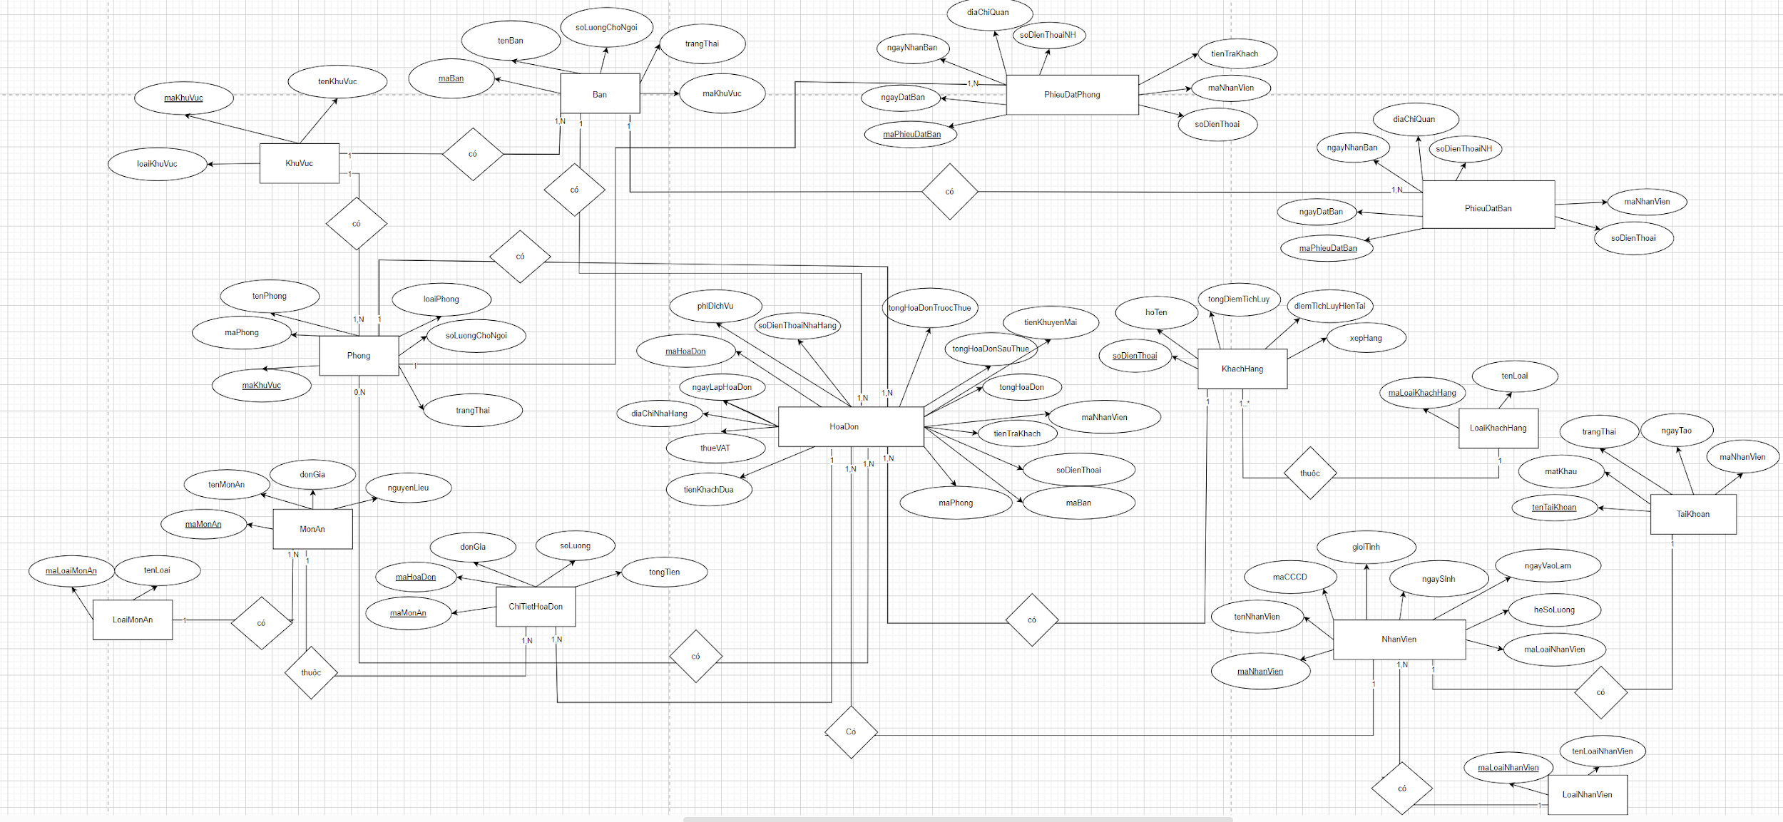

## sơ đồ trên HQT CSDL

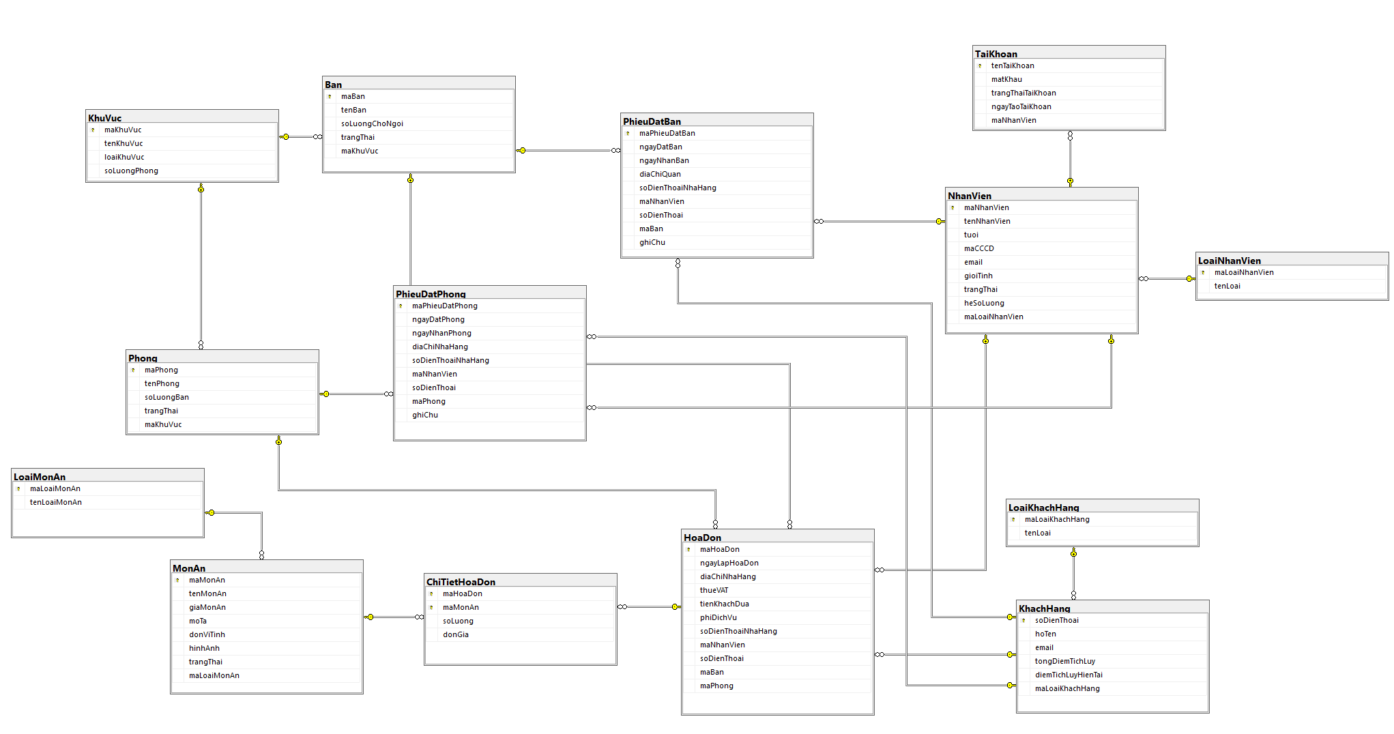

# Hiện thực chương trình

**5.1 Đăng Nhập**

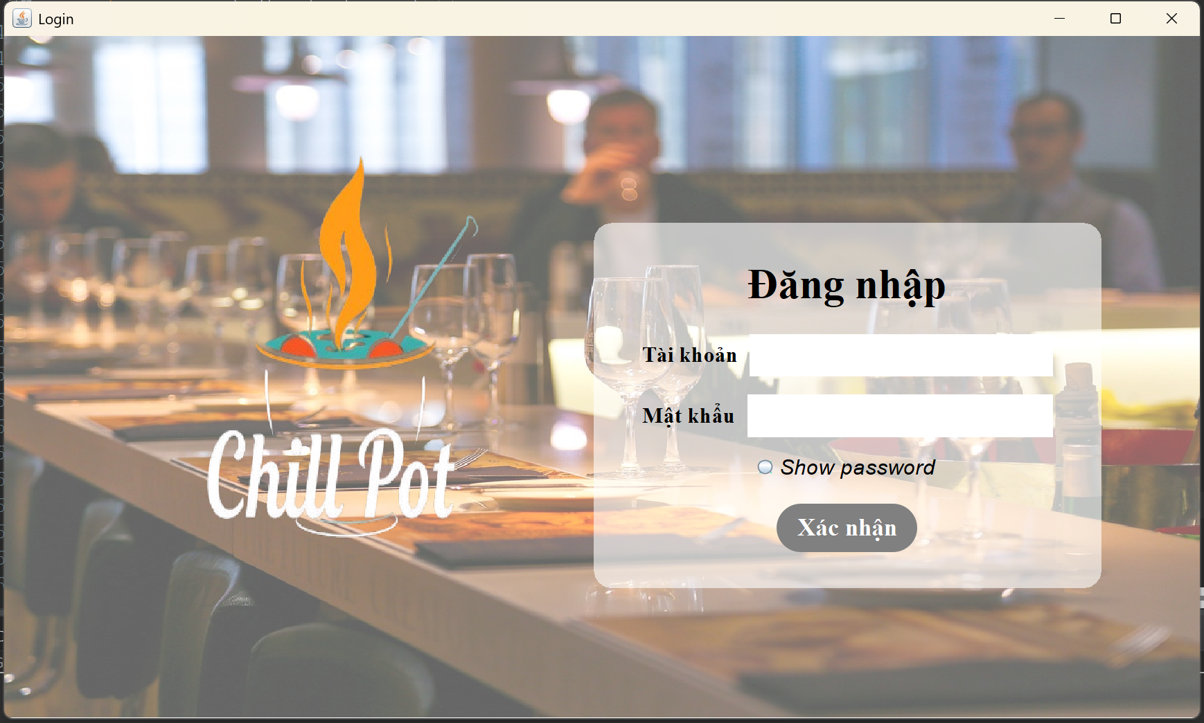

Để đăng nhập vào hệ thống, nhân viên hoặc nhân viên quản lý phải có tài khoản trong hệ thống, nếu không có tài khoản thì hệ thống sẽ báo như bên dưới.

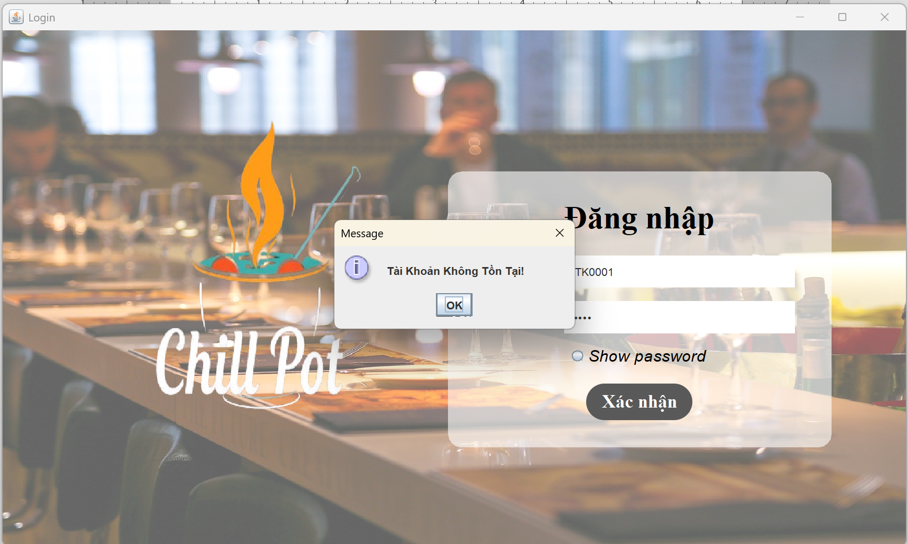

Nếu đăng nhập thành công thì sẽ vào được trang chủ

**5.2 Trang Chủ**

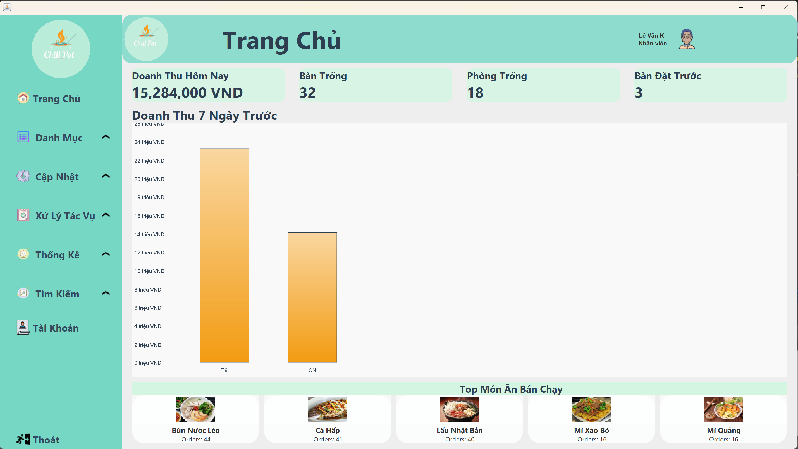

**Trên trang chủ bao gồm thông tin về doanh thu, doanh thu từ 7 ngày trước, thông tin về các bàn và các món ăn bán chạy nhất.**

**5.3 Chức Năng Của Nhân Viên**

**5.3.1 Đặt bàn**

Ở phần này đặt bàn bao gồm 2 phần là đặt bàn trước và đặt bàn ngay

Để đặt bàn ngay, ta chọn xử lý tác vụ, chọn đặt bàn sẽ hiện ra giao diện như sau.

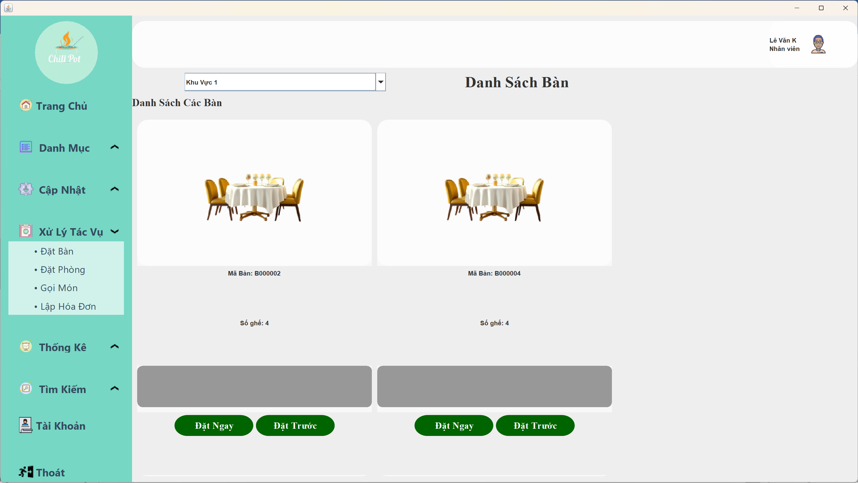

Ta có thể đổi khu vực tùy ý để kiếm bàn ta cần đặt

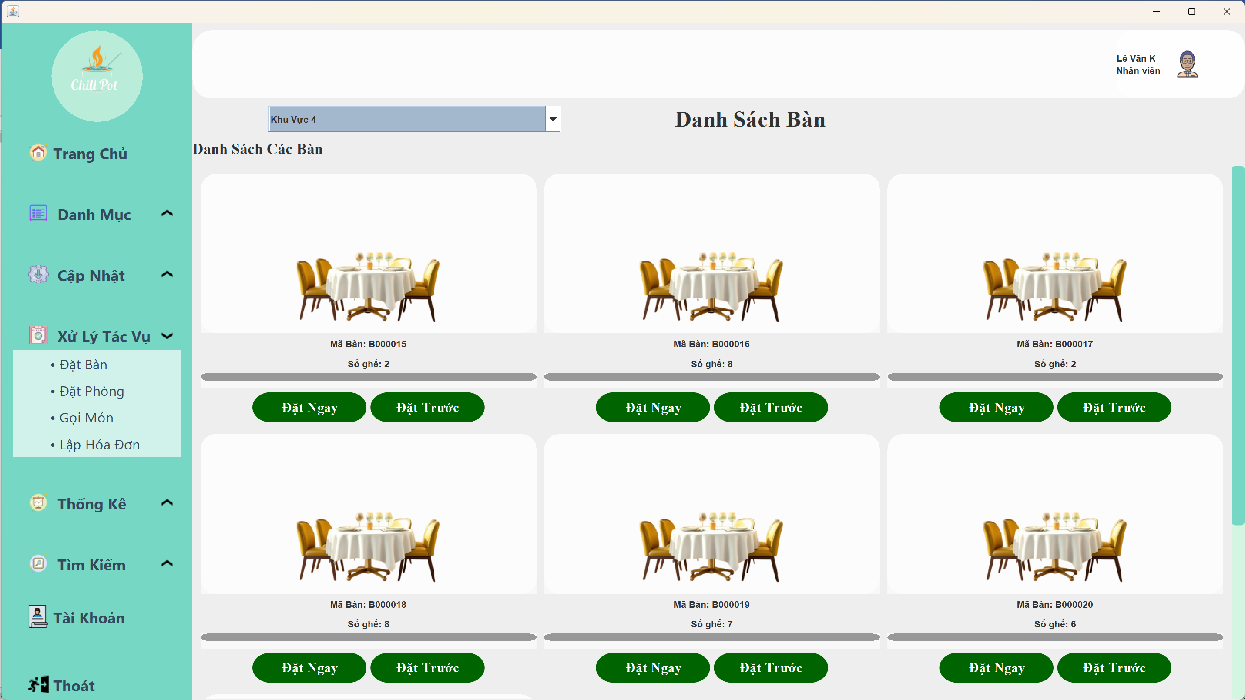

Để đặt bàn ngay, ta nhấn nút “đặt ngay”, lúc này sẽ hiện ra thông báo như màn hình, nếu không muốn đặt nữa thì nhấn no, còn muốn đặt thì nhấn yes.

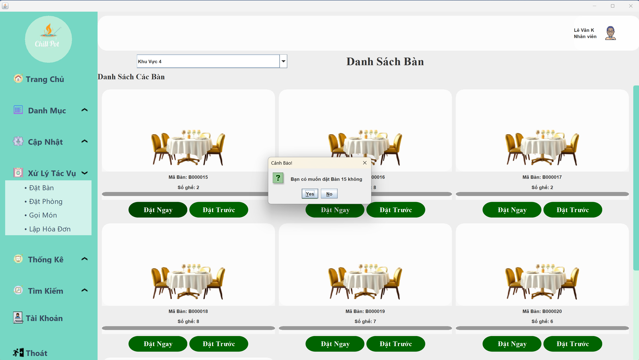

Để đặt bàn trước, ta nhấn vào nút đặt trước, khi đó sẽ hiện ra đơn đặt trước như sau:

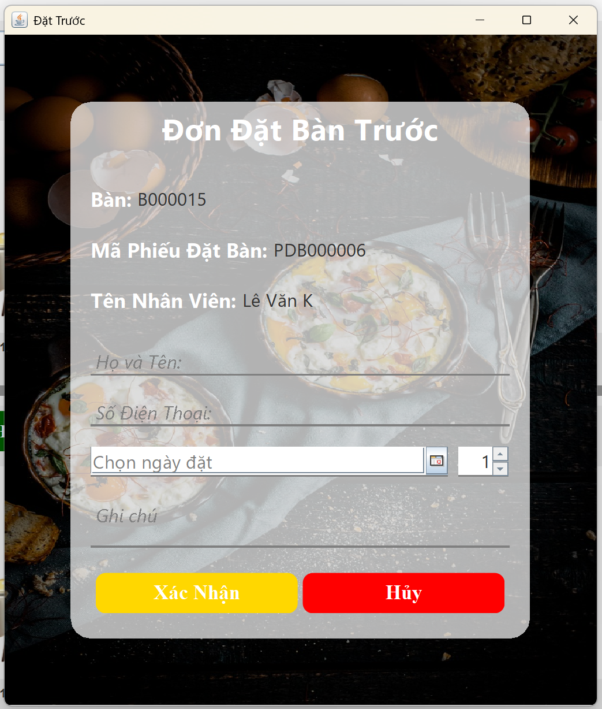

Lúc này mã phiếu đặt bàn và mã bàn sẽ tự động được gán sẵn vào, nhân viên chỉ cần nhập thông tin khách hàng và chọn ngày đặt. Nếu chưa có khách hàng trong hệ thống thì hệ thống sẽ tự thêm khách hàng vào hệ thống.

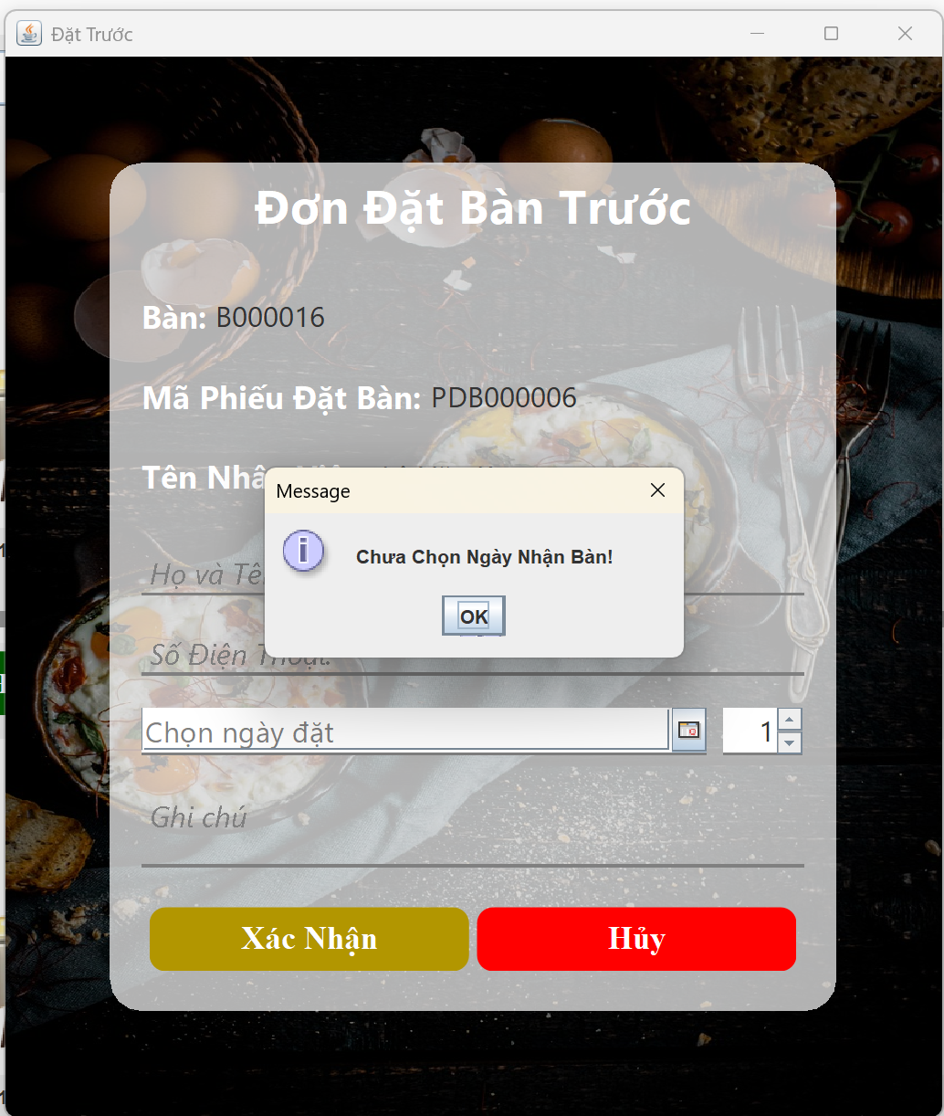

Nếu ta chưa nhập đầy đủ thông tin thì sẽ báo lỗi như hình.

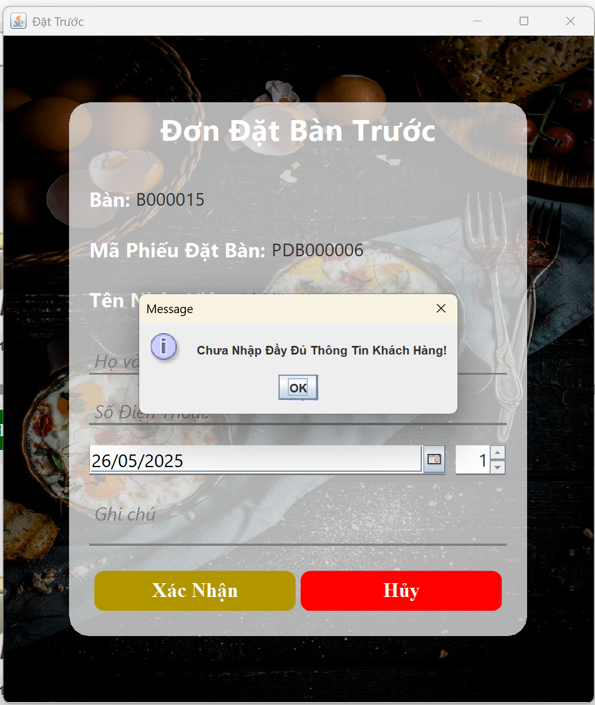

Sau khi đã nhập đầy đủ thông tin thì hệ thống hiện xác nhận đặt trước bàn như bên dưới.

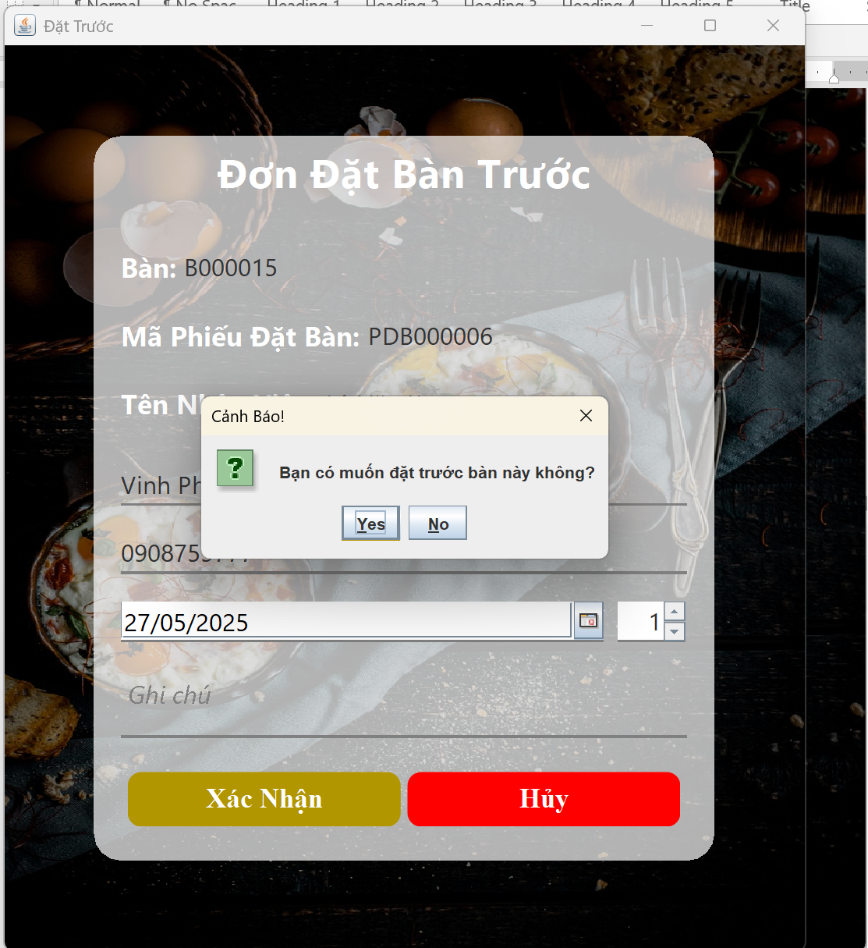

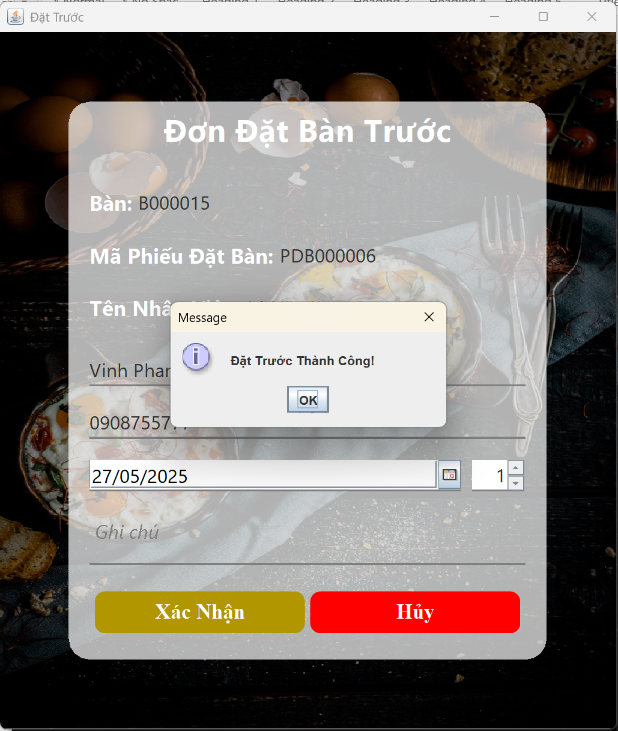

Để xem đã đặt trước thành công hay chưa ta chọn Xử Lý tác vụ -> gọi món -> chọn mục Các phòng/bàn đã đặt trước.

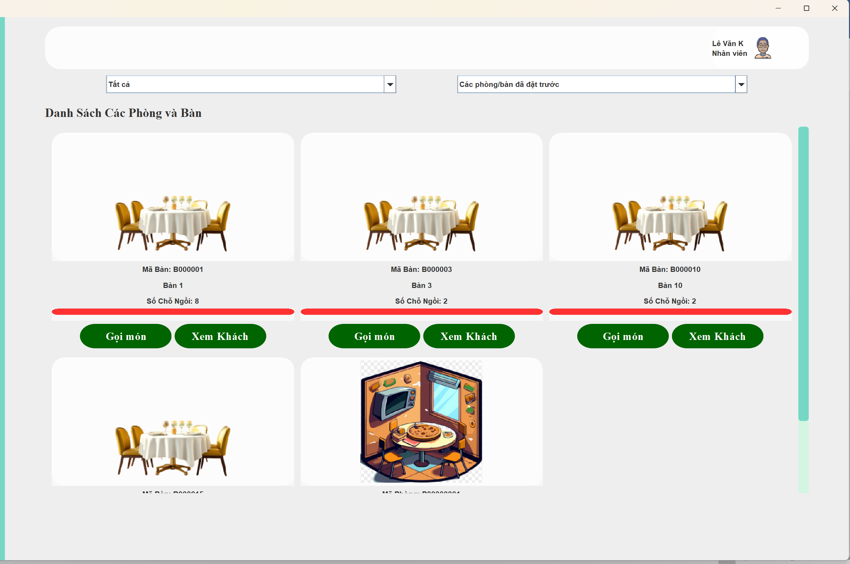

Nhấn xem khách để xem thông tin đặt trước

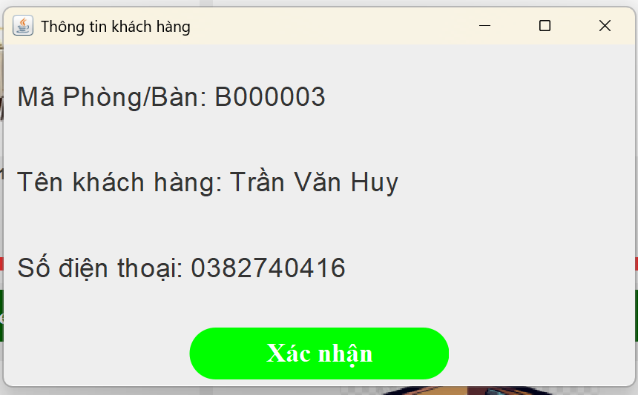

**5.3.2 Gọi món**

Để gọi món ta vàoXử Lý tác vụ -> gọi món, ta chọn các bàn đã được đặt trước hoặc đặt ngay để tiến hành gọi món.

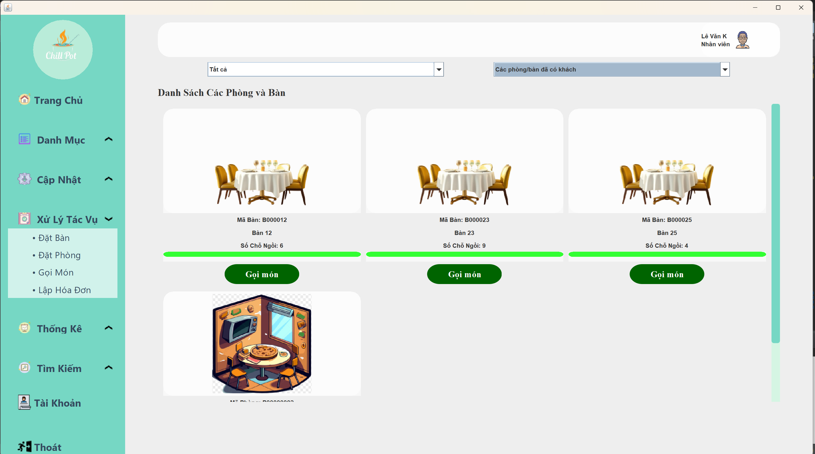

Sau đó ta chọn gọi món 1 bàn hoặc 1 phòng ta mong muốn thì sẽ hiện ra giao diện như bên dưới.

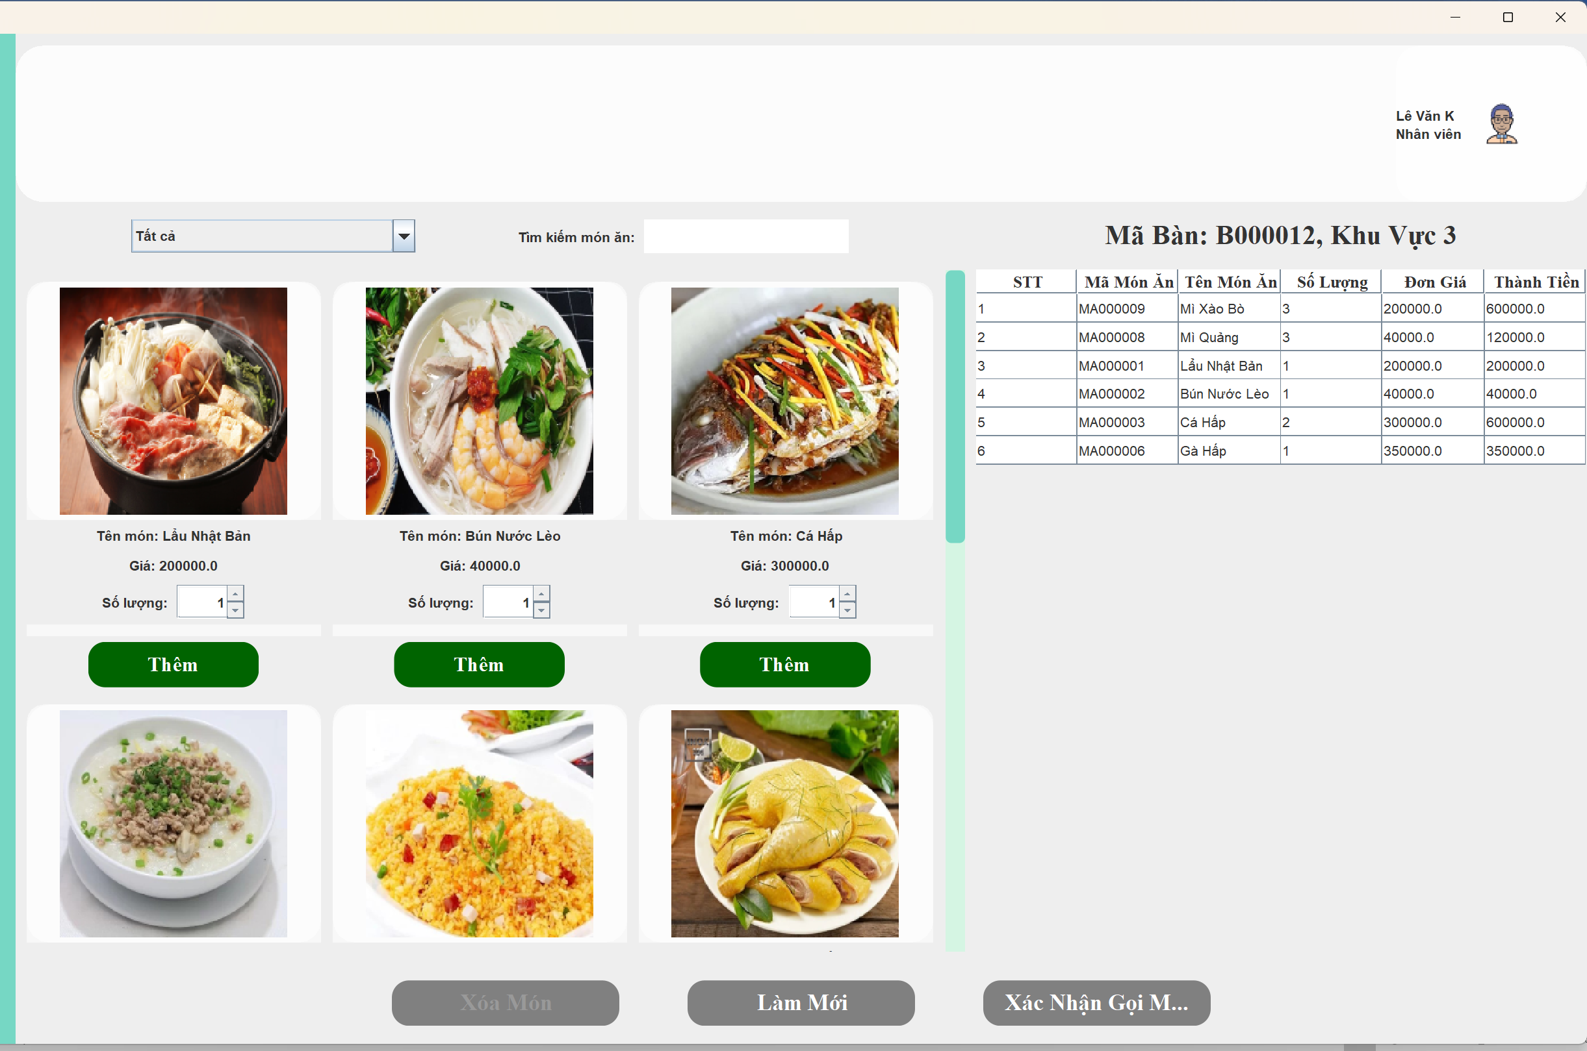

ở đây ta có thể thêm món, hủy món và nhấn xác nhận gọi món. Ngoài ra ta có thể thoát ra và vào lại thì vẫn sẽ còn lưu thông tin gội món của 1 bàn/phòng.

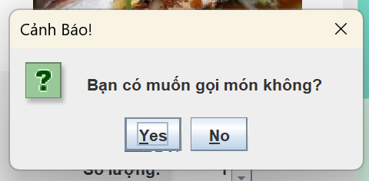

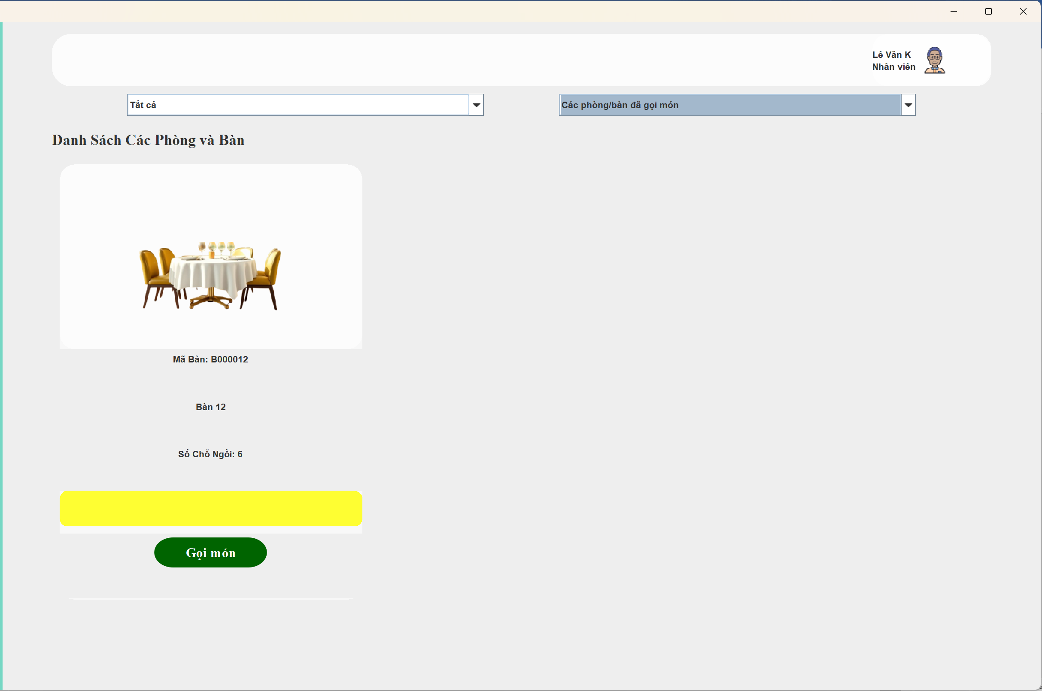

**5.3.3 Lập Hóa Đơn**

Để vào giao diện lập hóa đơn ta chọnXử Lý tác vụ -> Lập Hóa Đơn, chỉ có các bàn đã gọi món thì mới lập hóa đơn được.

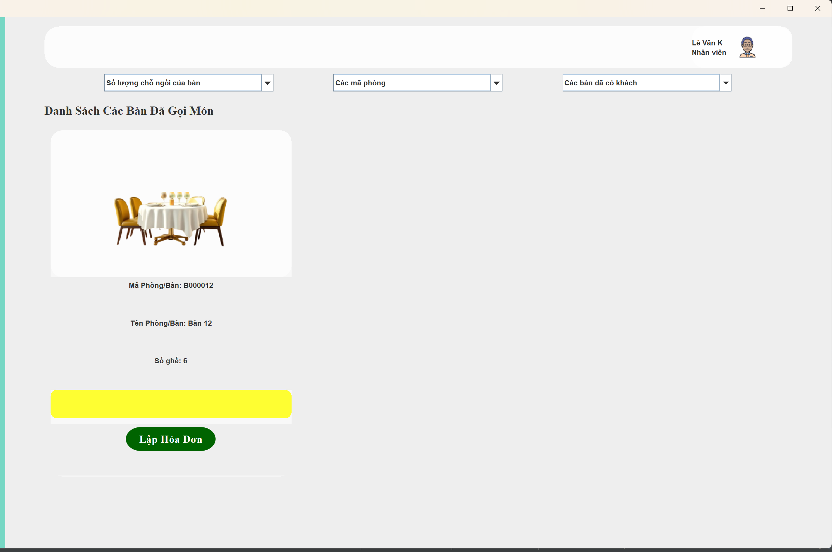

Để lập hóa đơn thì ta nhấn vào nút Lập Hóa Đơn có màu xanh lá cây như trên hình thì sẽ hiện ra giao diện hóa đơn như sau.

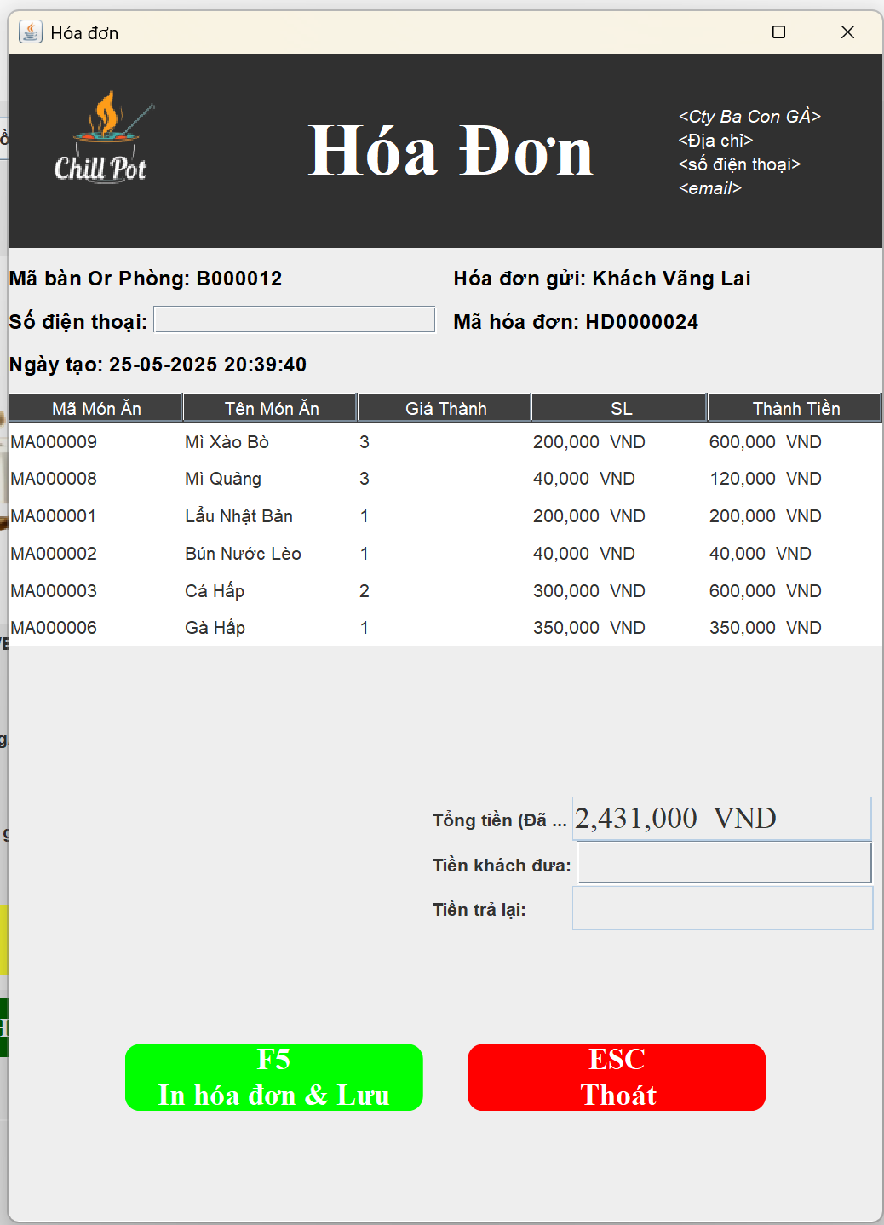

ở đây mã bàn hoặc mã phòng sẽ tự động được điền vào kèm với ngày tạo hóa đơn, nhân viên chỉ cần nhập thông tin khách hàng(nếu là khách hàng có trong hệ thống) và tổng tiền khách hàng trả.

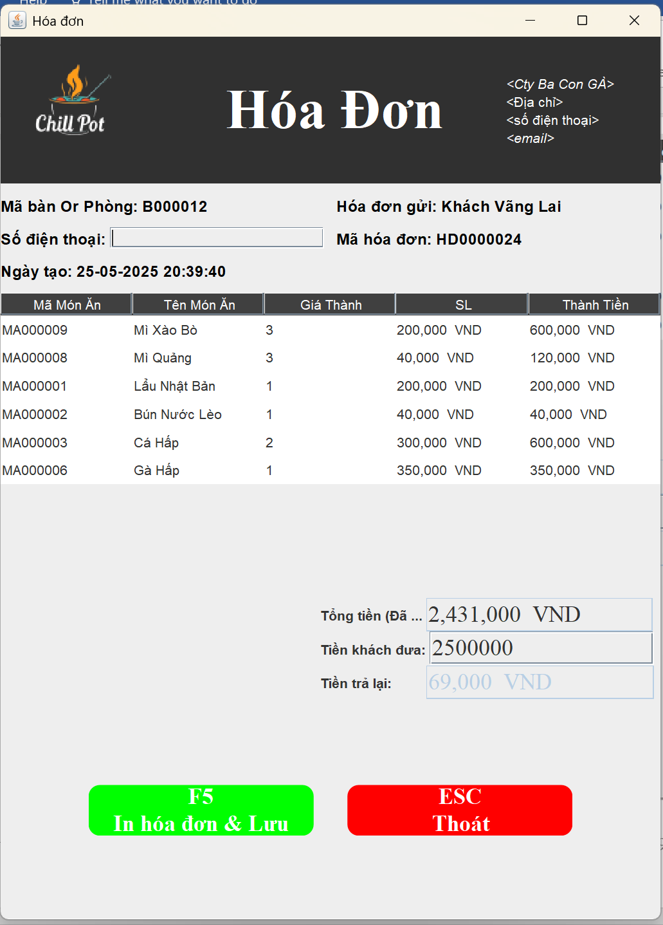

Hệ thống sẽ tự động tính tiền thối lại và báo lỗi nếu nhân viên nhập số tiền bé hơn vào.

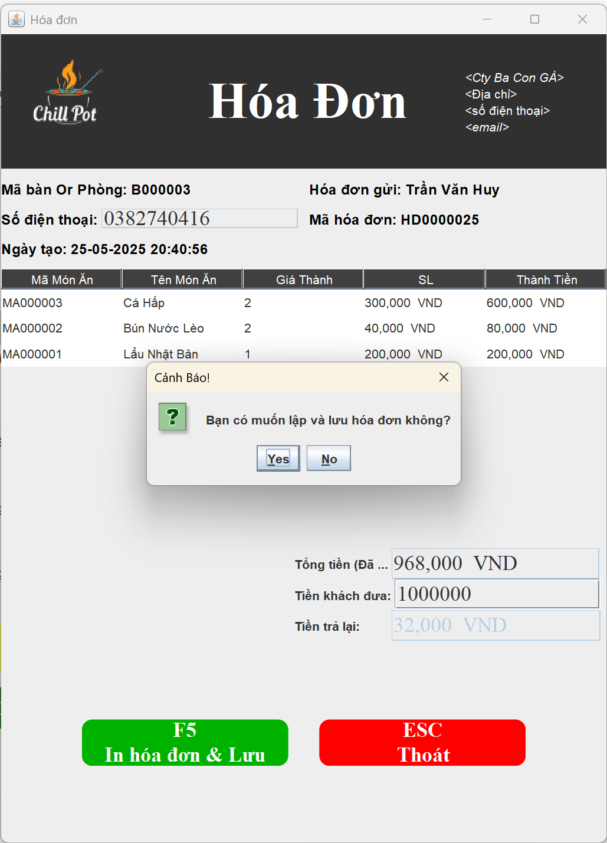

Đối với khách hàng đã đặt trước, thì khi thanh toán, Tên và Số điện thoại sẽ tự áp cứng vào và không thể sửa được.

Để lập hóa đơn ta nhấn **In hóa đơn & Lưu.**

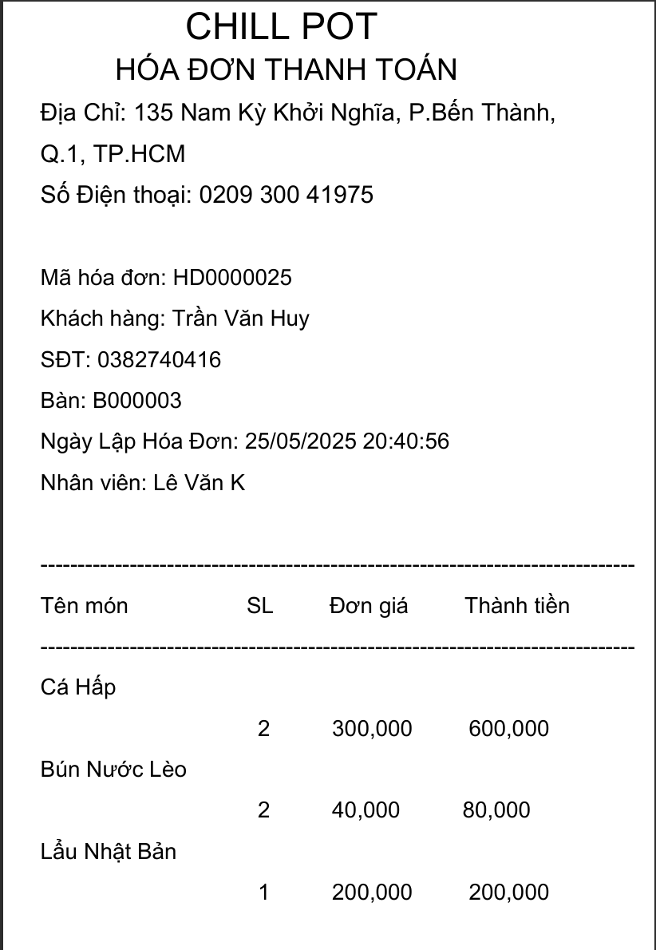

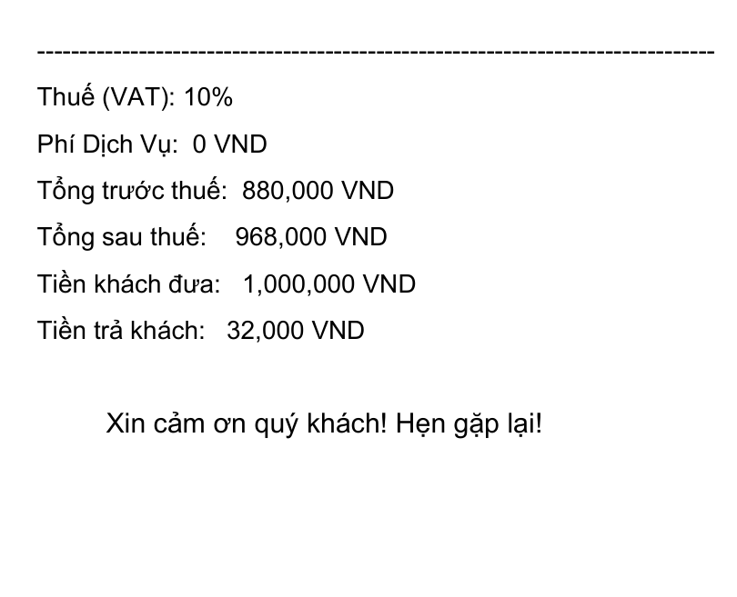

Lúc này hệ thống tự tạo hóa đơn và lưu dưới dạng file pdf, Nhân viên có thể mở file pdf để tiến hành in bản giấy cho khách hàng.

**5.3.4 Thống kê**

**5.3.4.1 thống kê top 10 món ăn bán chạy nhất**

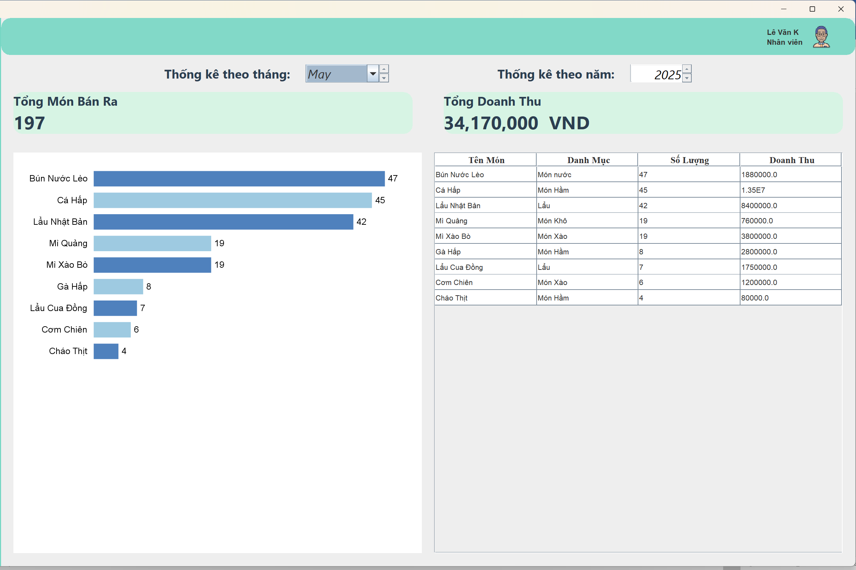

Để thống kêtop 10 món ăn bán chạy nhất, ta chọn tháng, sau đó chọn năm bên phải, hệ thống trả về thông tin top 10 món ăn bán chạy nhất, nếu không có thì trả về rỗng.

**5.3.4.2 Thống Kê Doanh Thu**

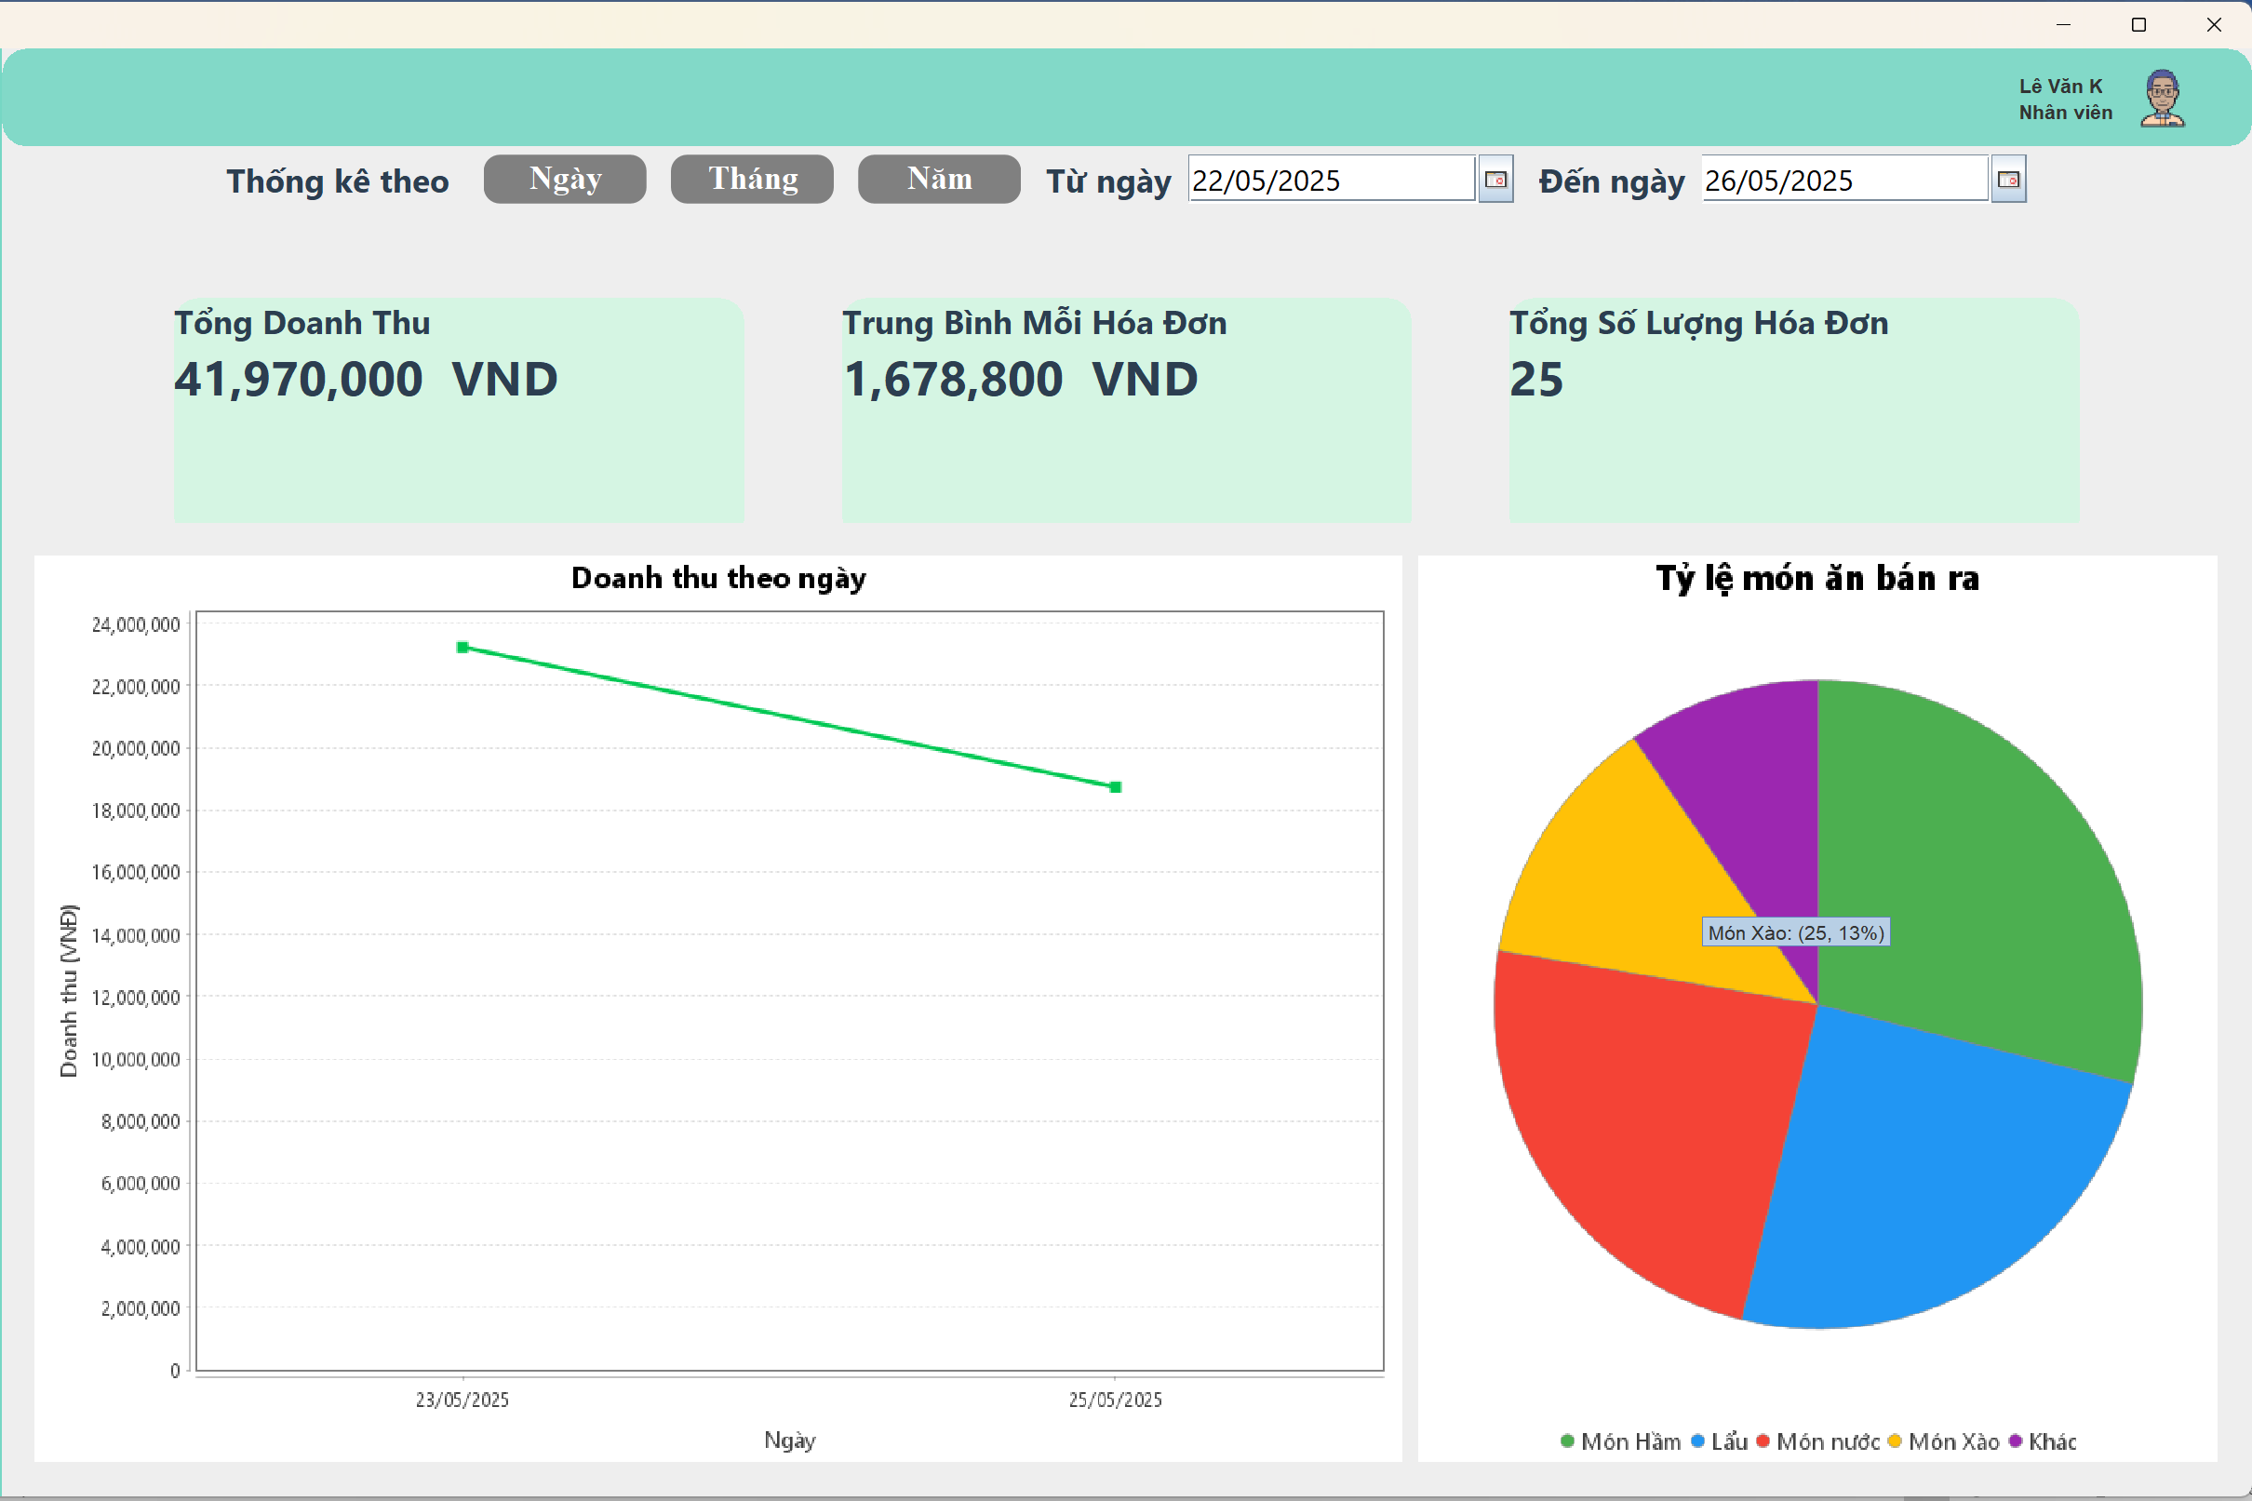

Để thống kê doanh thu ta chọn mốc thời gian từ ngày x đến ngày y , với ngày x<y, sau đó nhấn nút ngày thì giao diện in các thông tin các ngày nằm trong khoảng đó.

Ngoài ra ta có thể chọn nút tháng thì nó sẽ trả theo tháng.

Chọn nút năm thì sẽ hiện năm ở dưới.

**5.3.4.3 Thống Kê Top Khách Hàng**

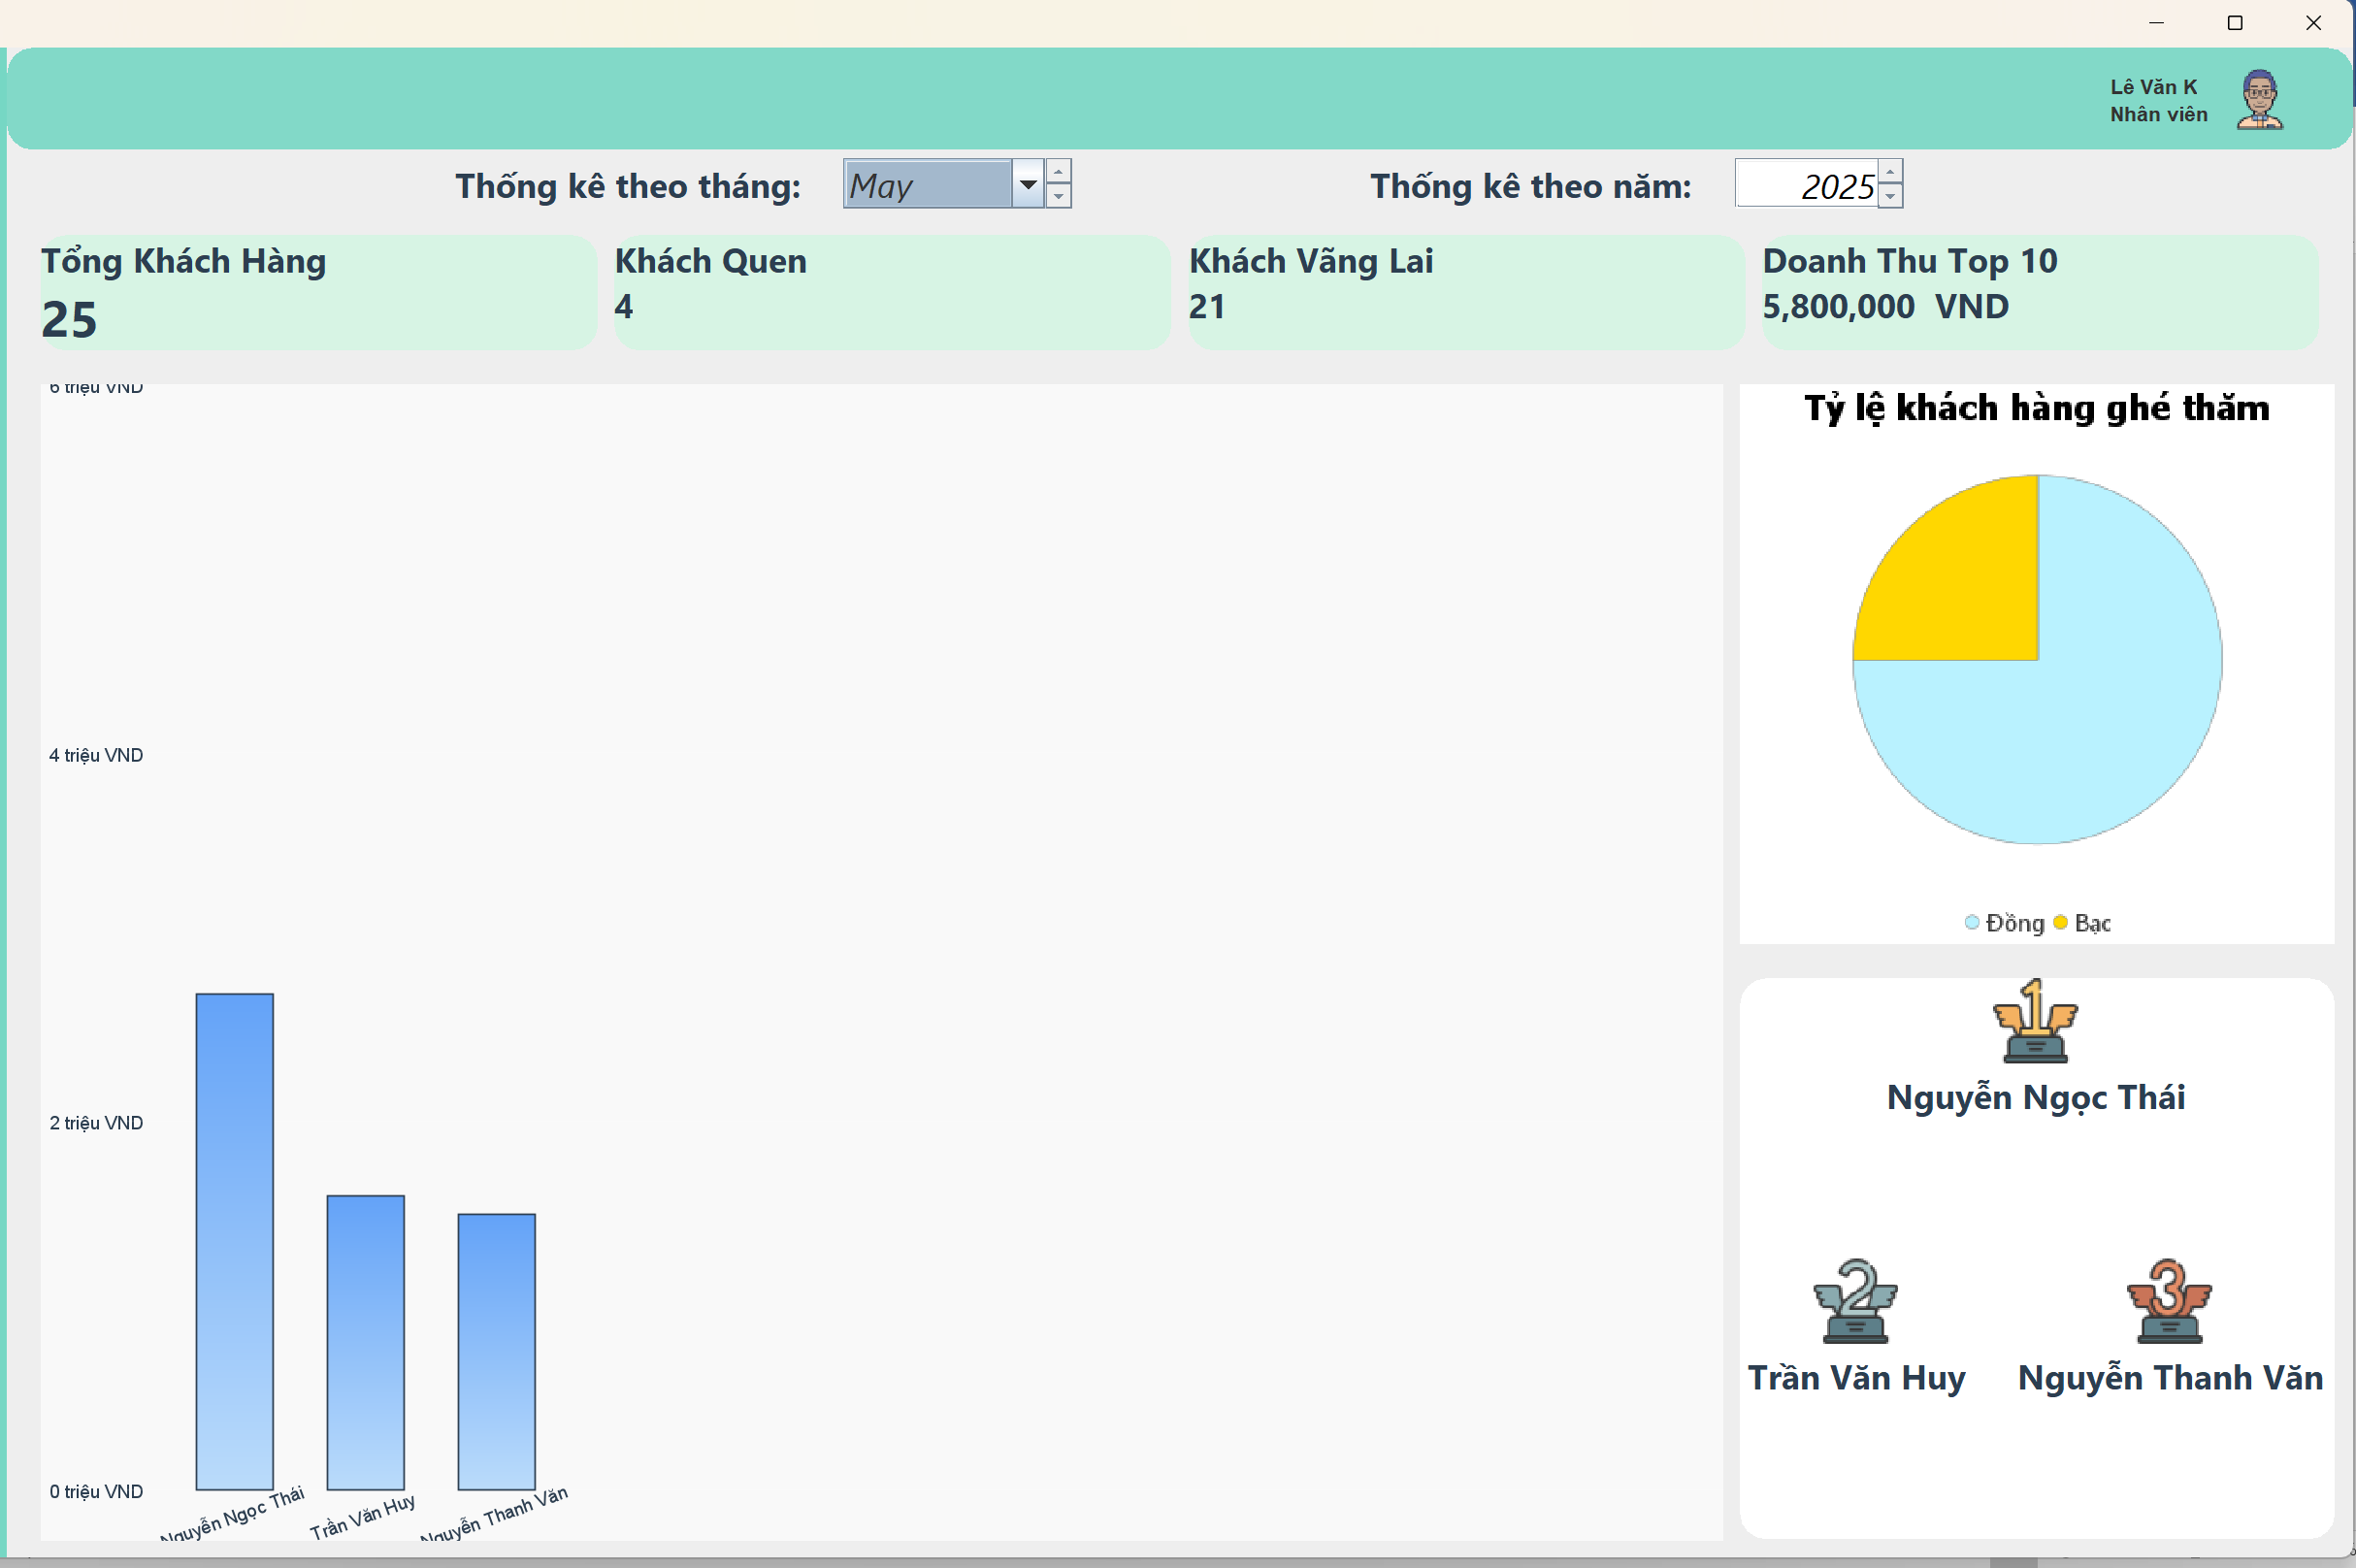

Ta chọn Tháng, sau đó chọn năm thì sẽ trả thông tin khách hàng như hình, nếu không có khách hàng trong khoảng thời gian đó trong hóa đơn thì trả về rỗng.

**5.3.5 Danh Mục Hóa Đơn**

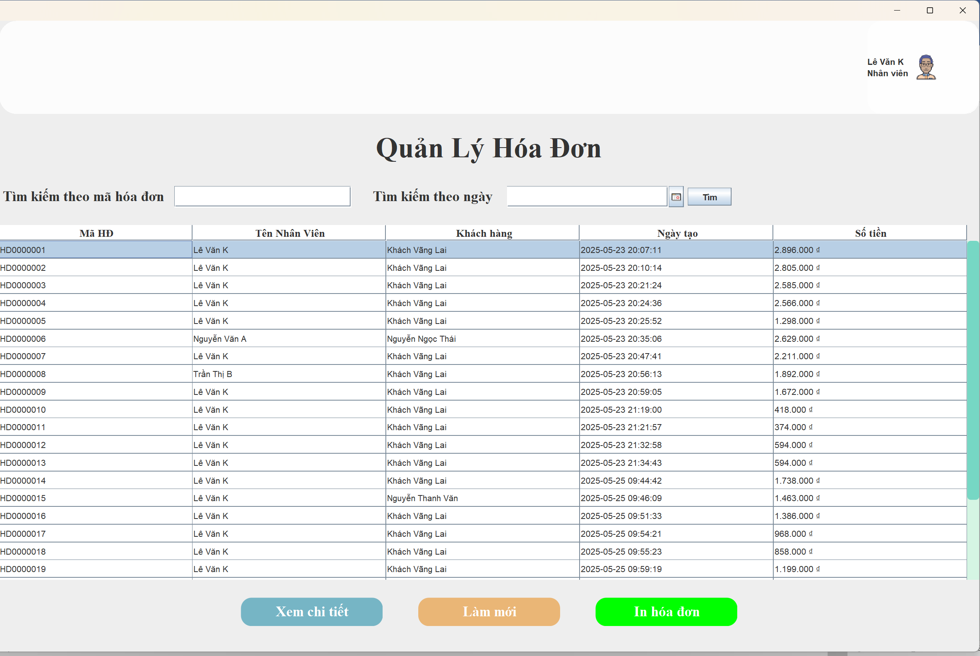

Khi khách hàng có yêu cầu xuất hóa đơn thì nhân viên có thể vào xem hóa đơn

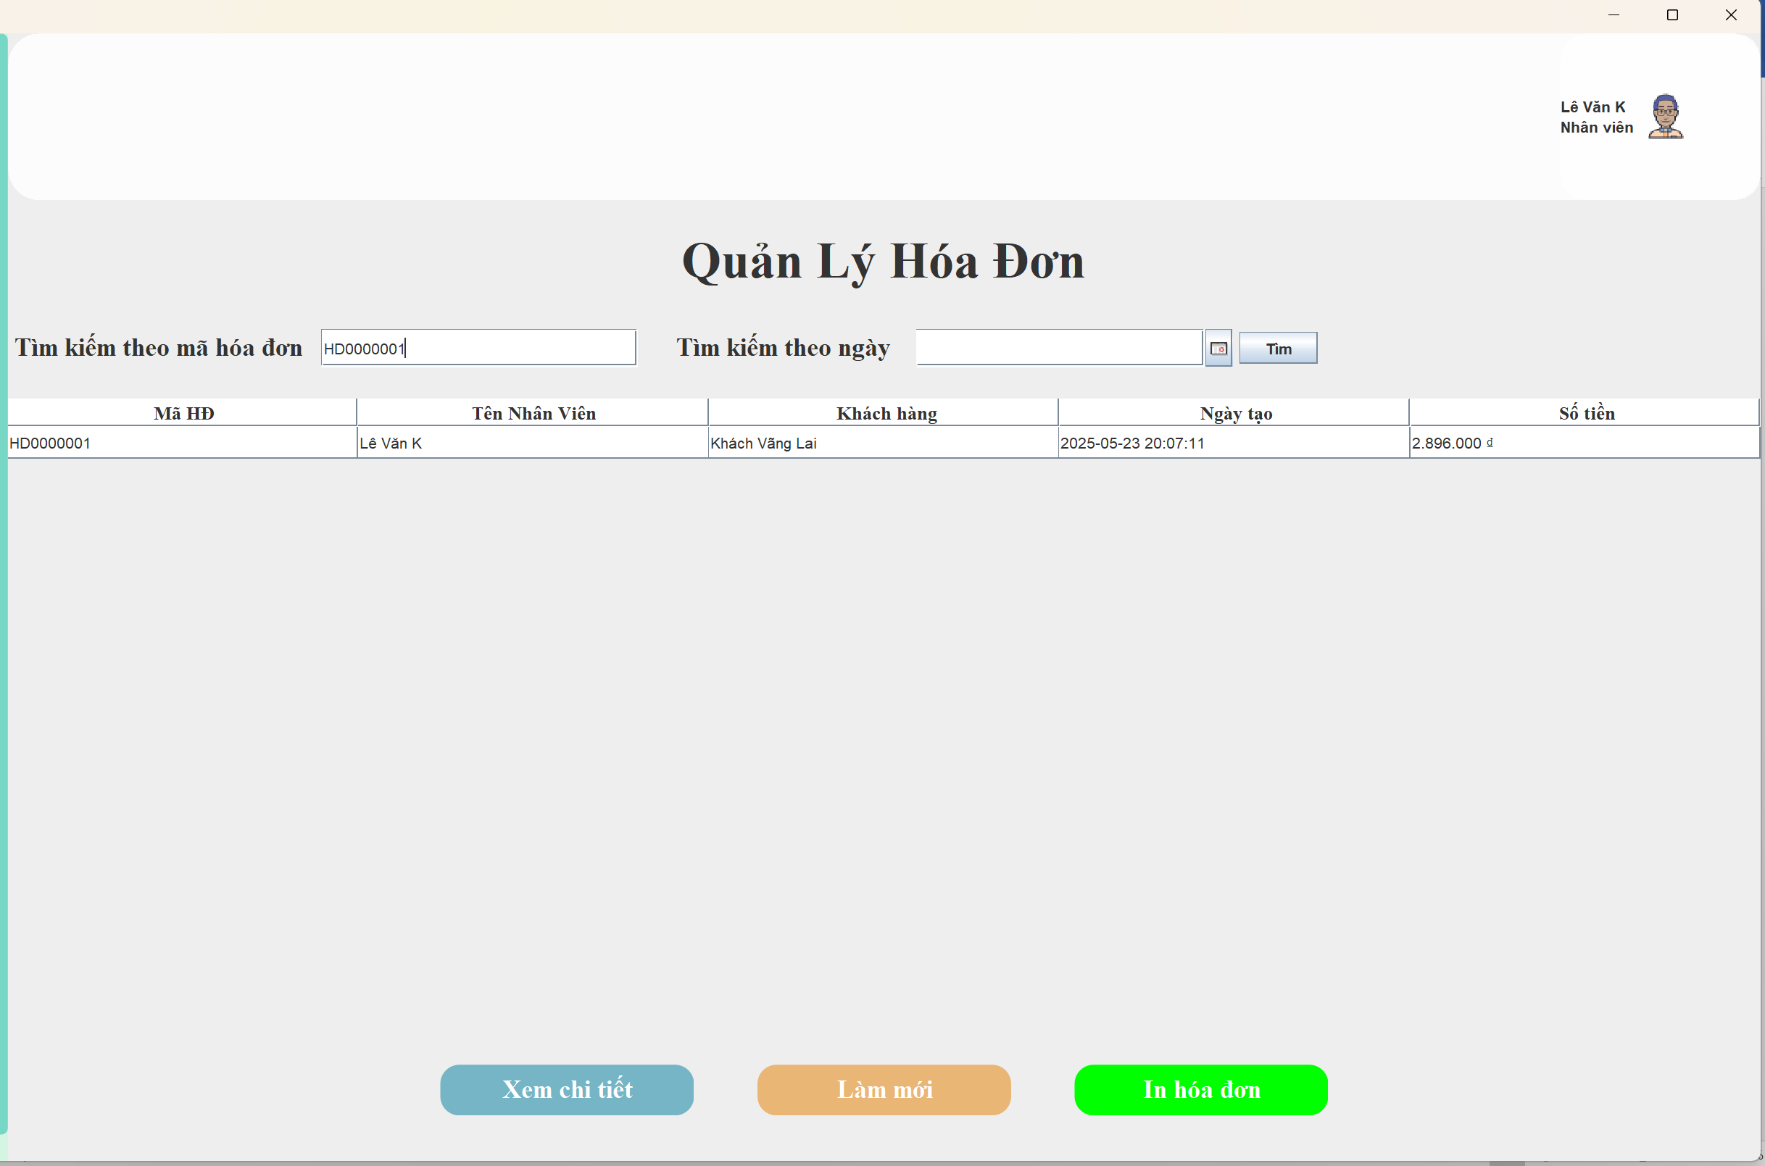

Để Tìm Hóa Đơn Cần in, Nhân viên có thể tìm Mã Hóa Đơn bằng cách nhập chính xác, hoặc tìm theo ngày như ảnh dưới

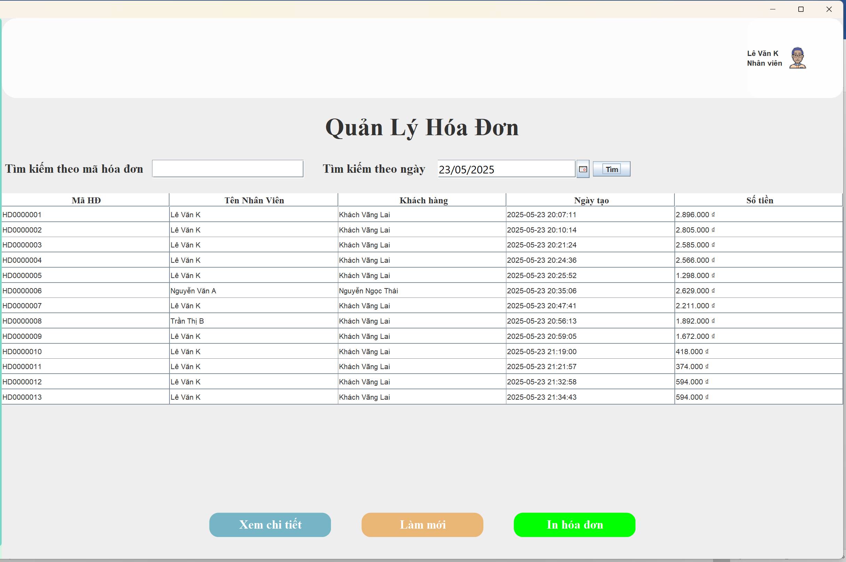

Để xuất/in hóa đơn ta chọn 1 hóa đơn cần in trên bảng, sau đó nhấn yes.

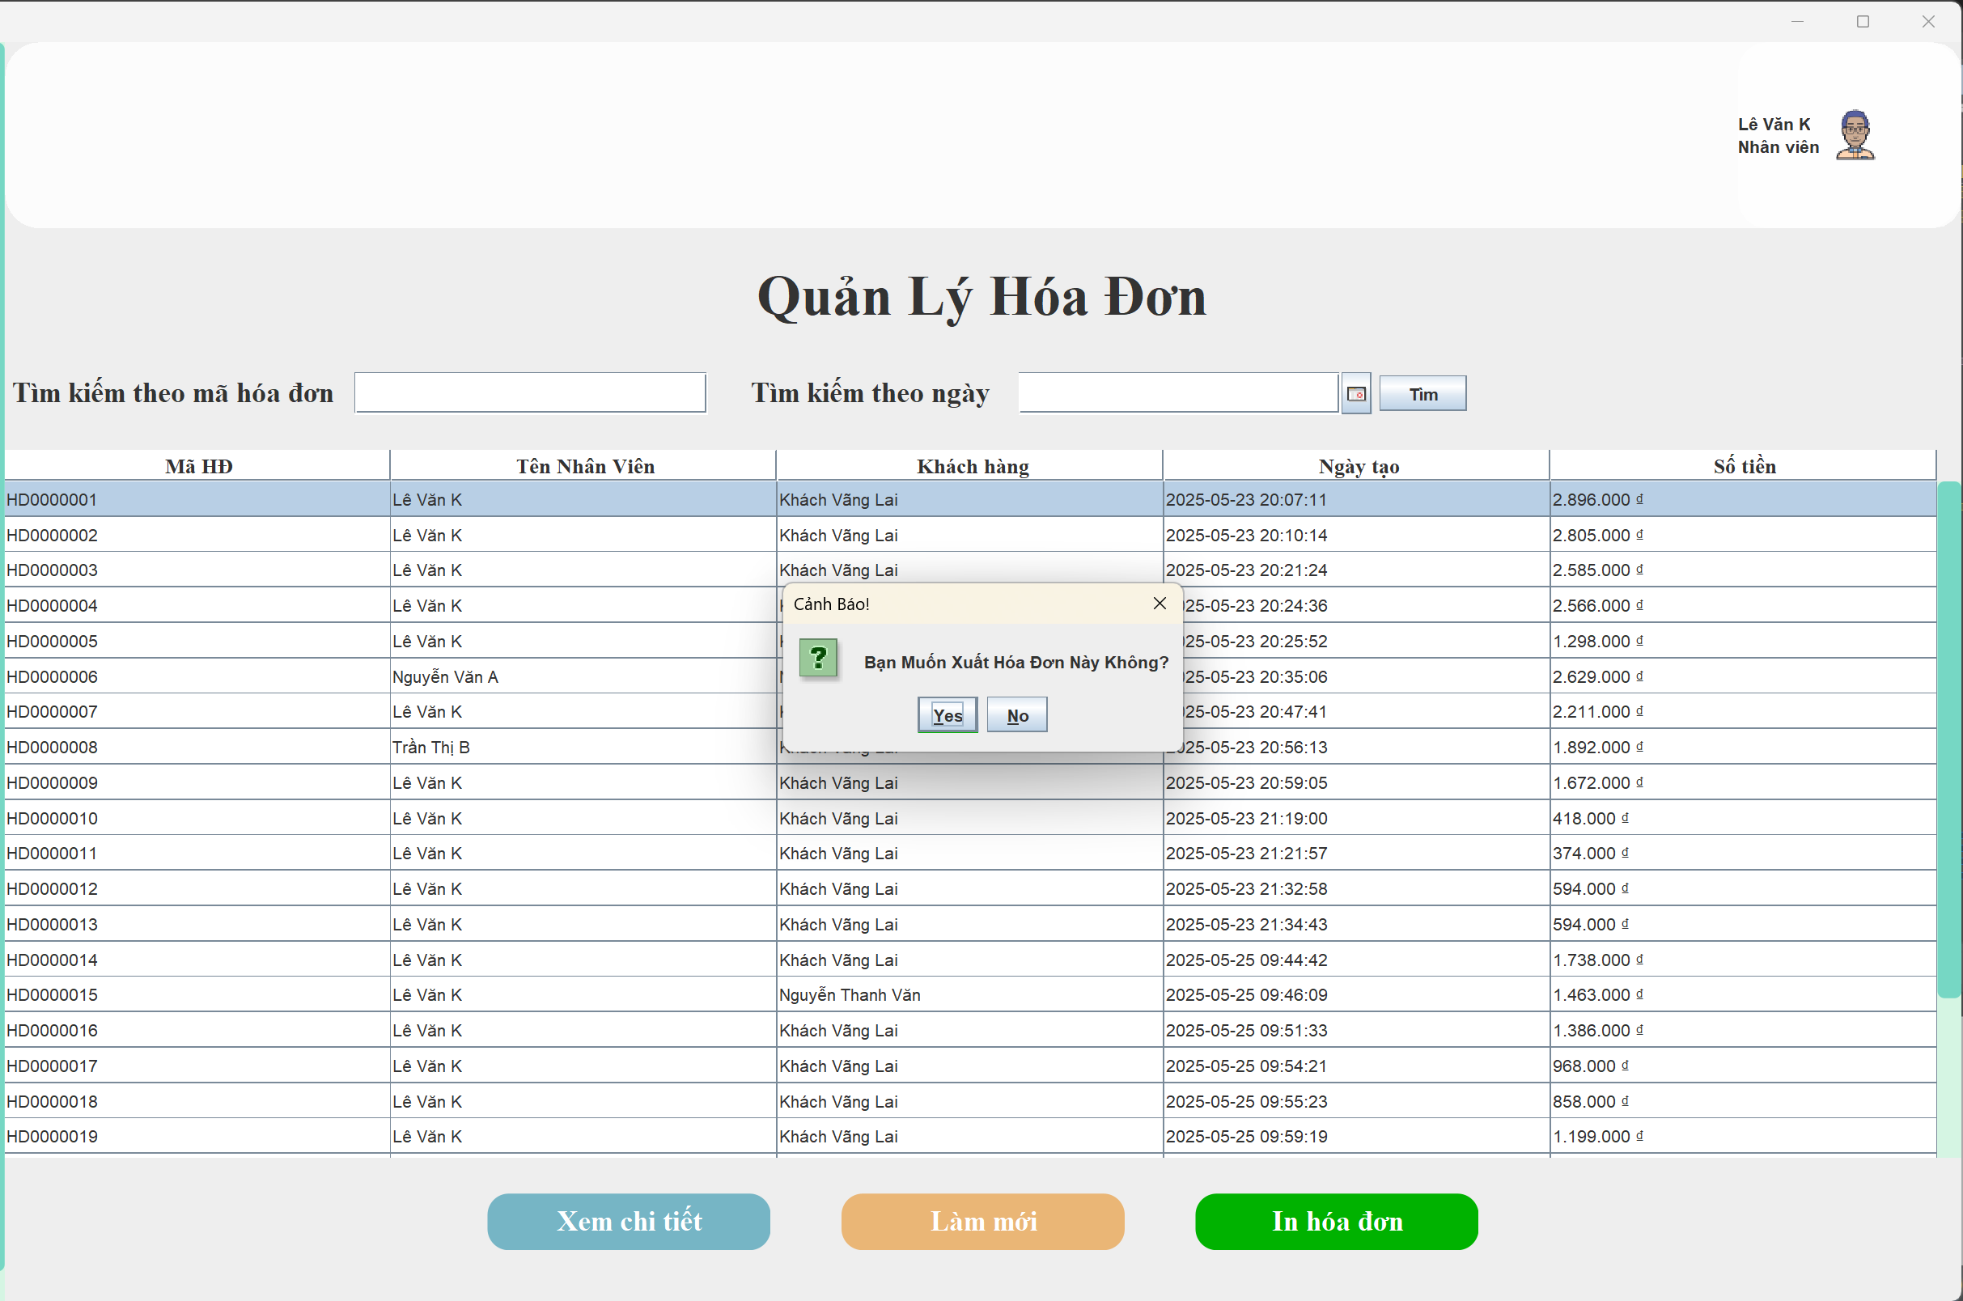

Lúc này hệ thống tự tạo file pdf chứa đầy đủ thông tin của hóa đơn đó.

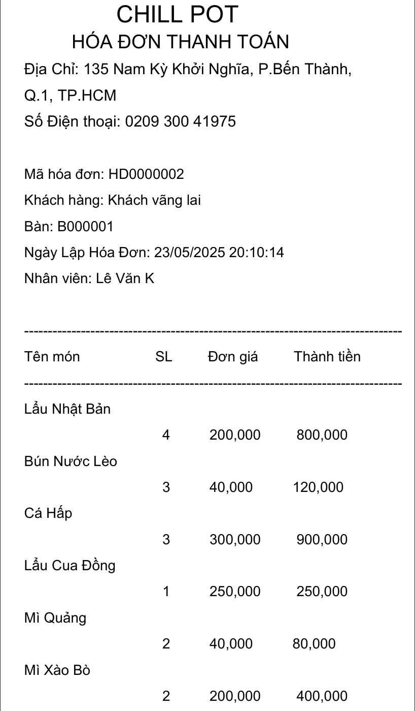

**5.3.5 Đổi Mật Khẩu**

Nhân viên có thể đổi mật khẩu tài khoản của mình bằng cách chọn Tài Khoản trên menu.



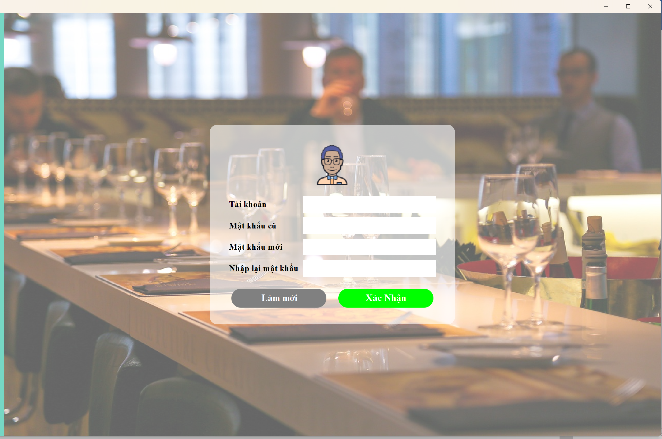

Nhập thông tin như trên hình để đổi mật khẩu

**5.4 Chức Năng Của Nhân Viên Quản Lý**

**5.4.1 Thêm Bàn Ăn**

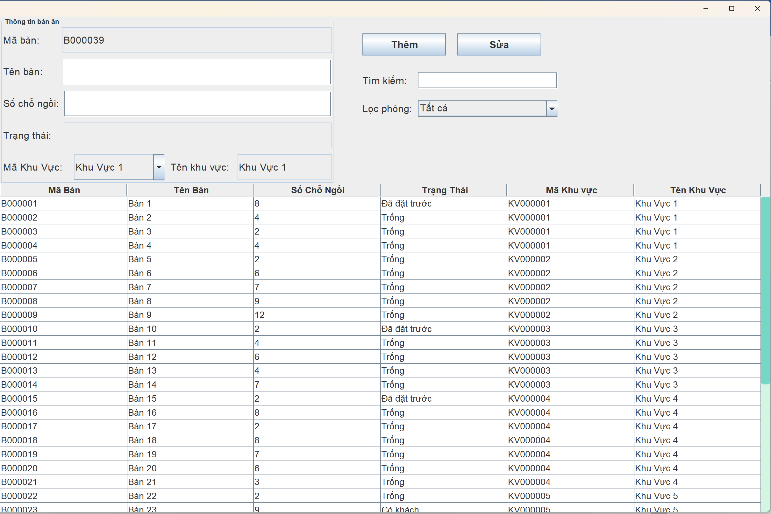

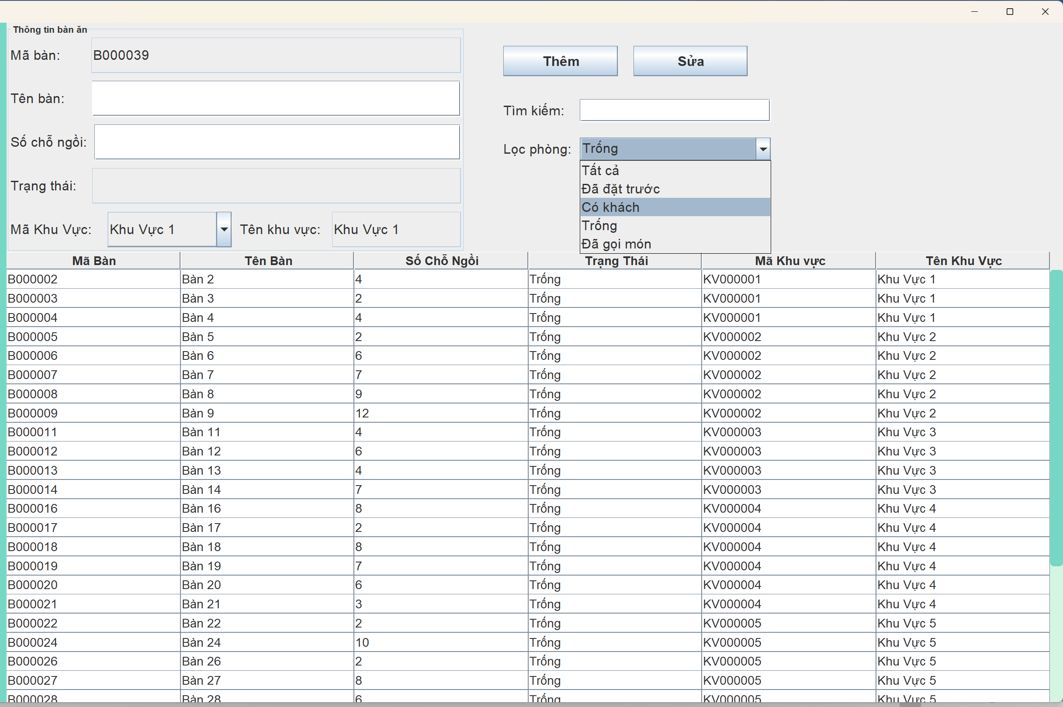

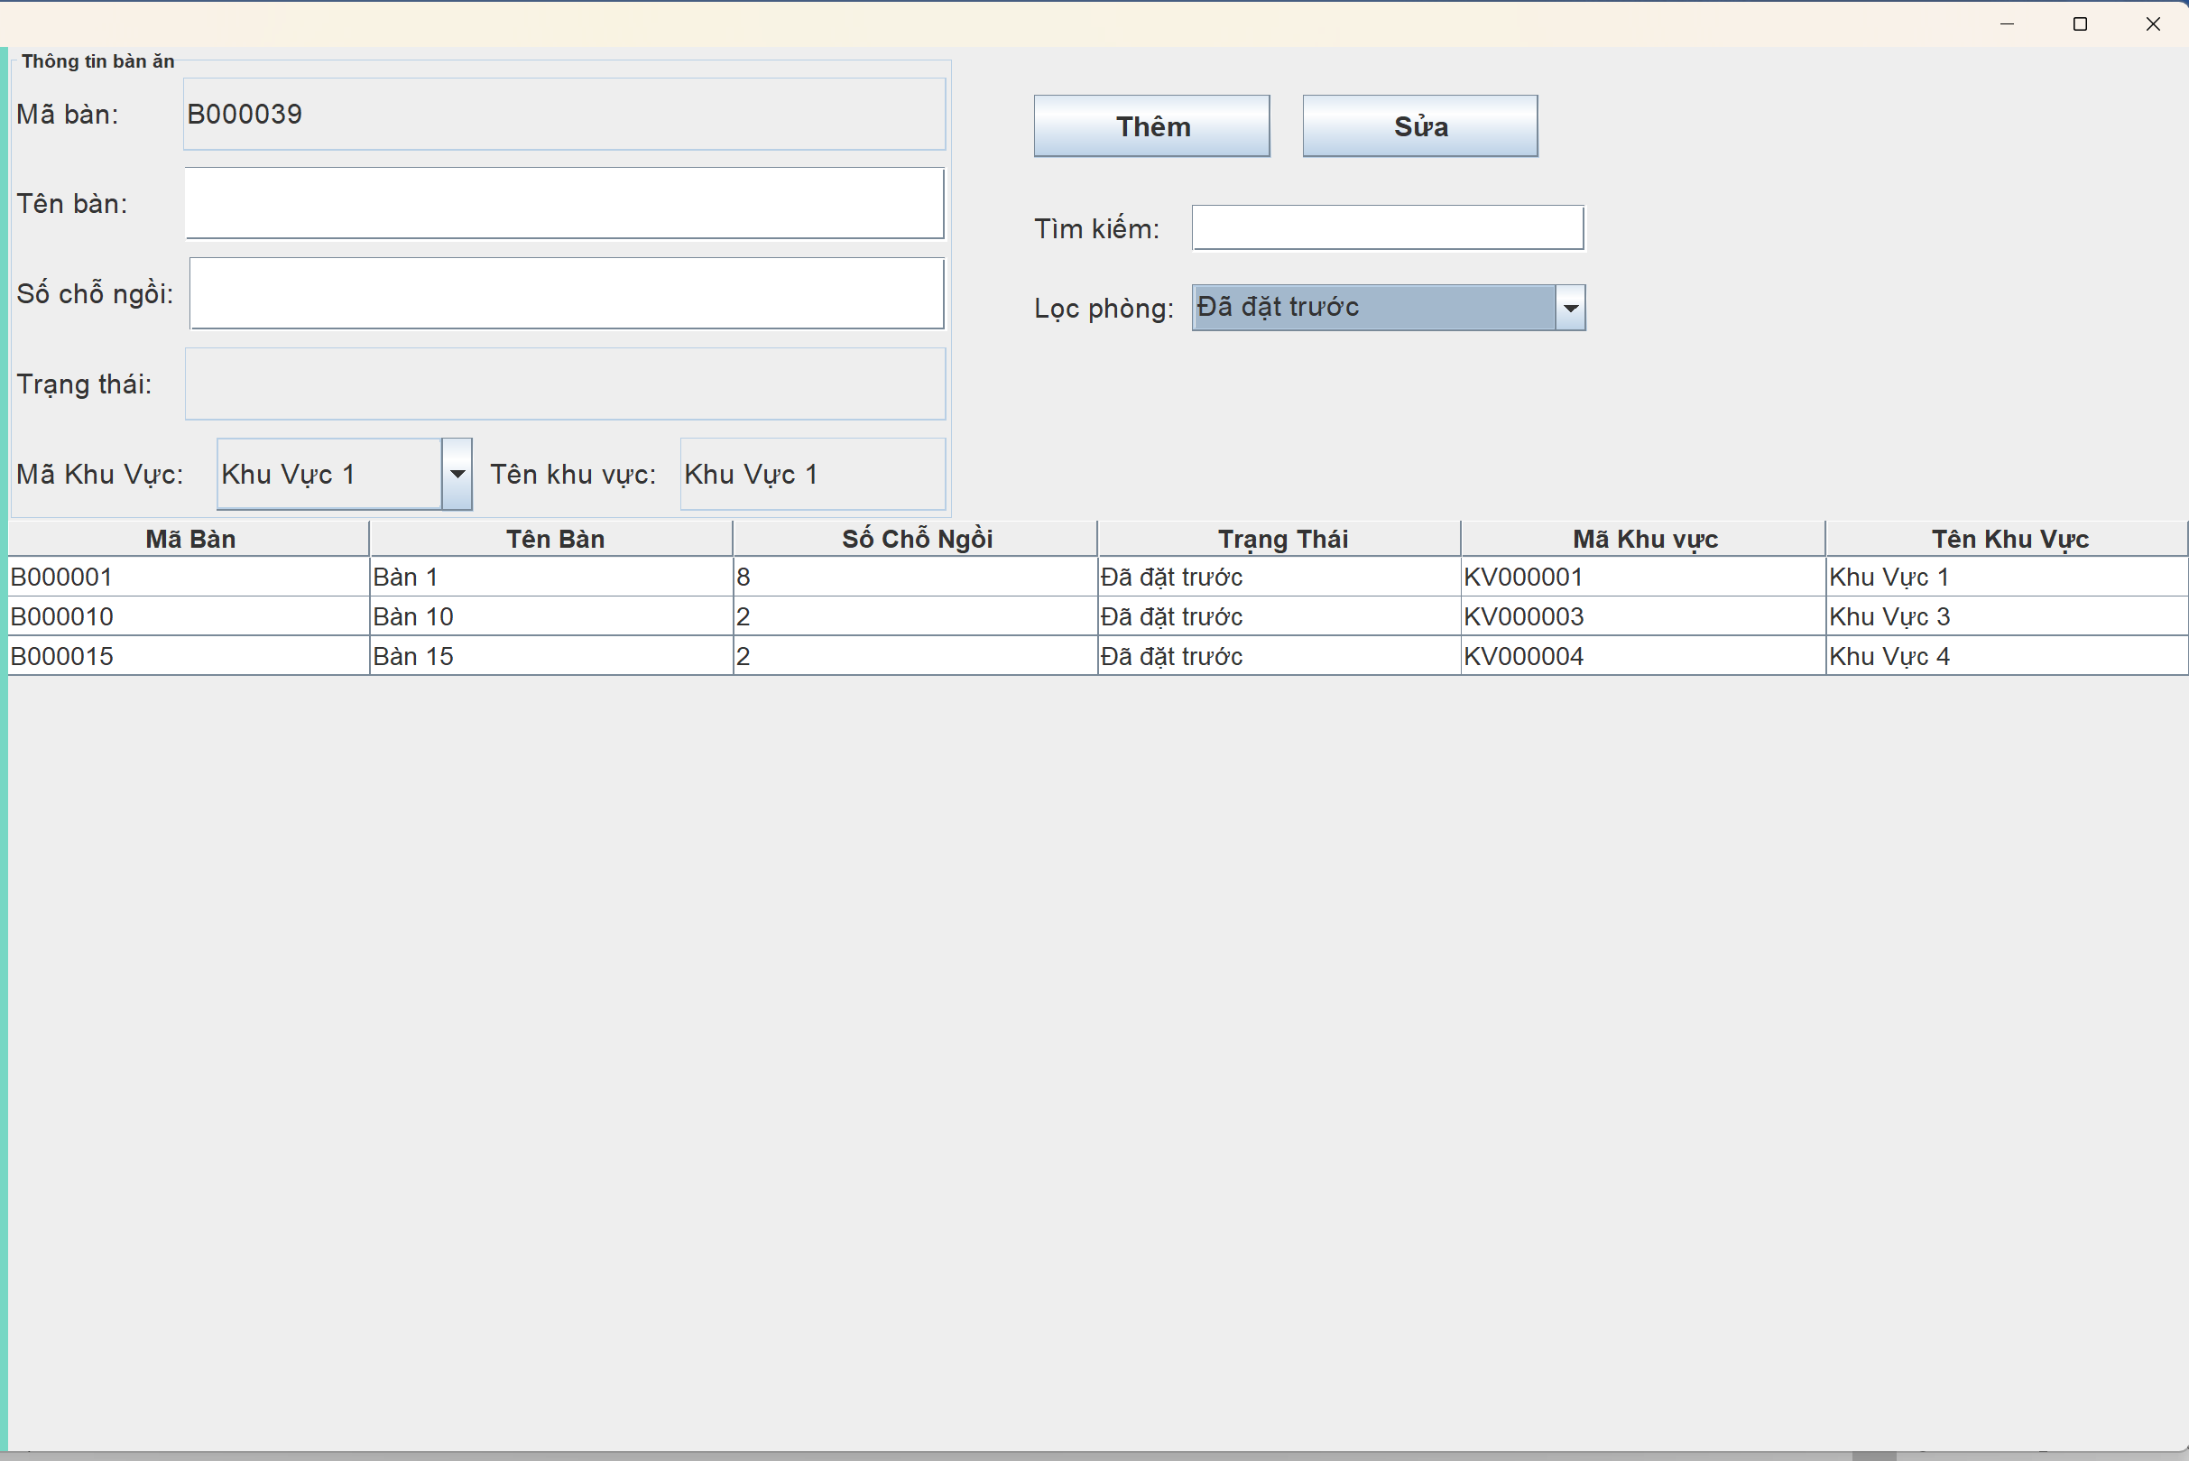

**5.4.2 Thêm Phòng Ăn**

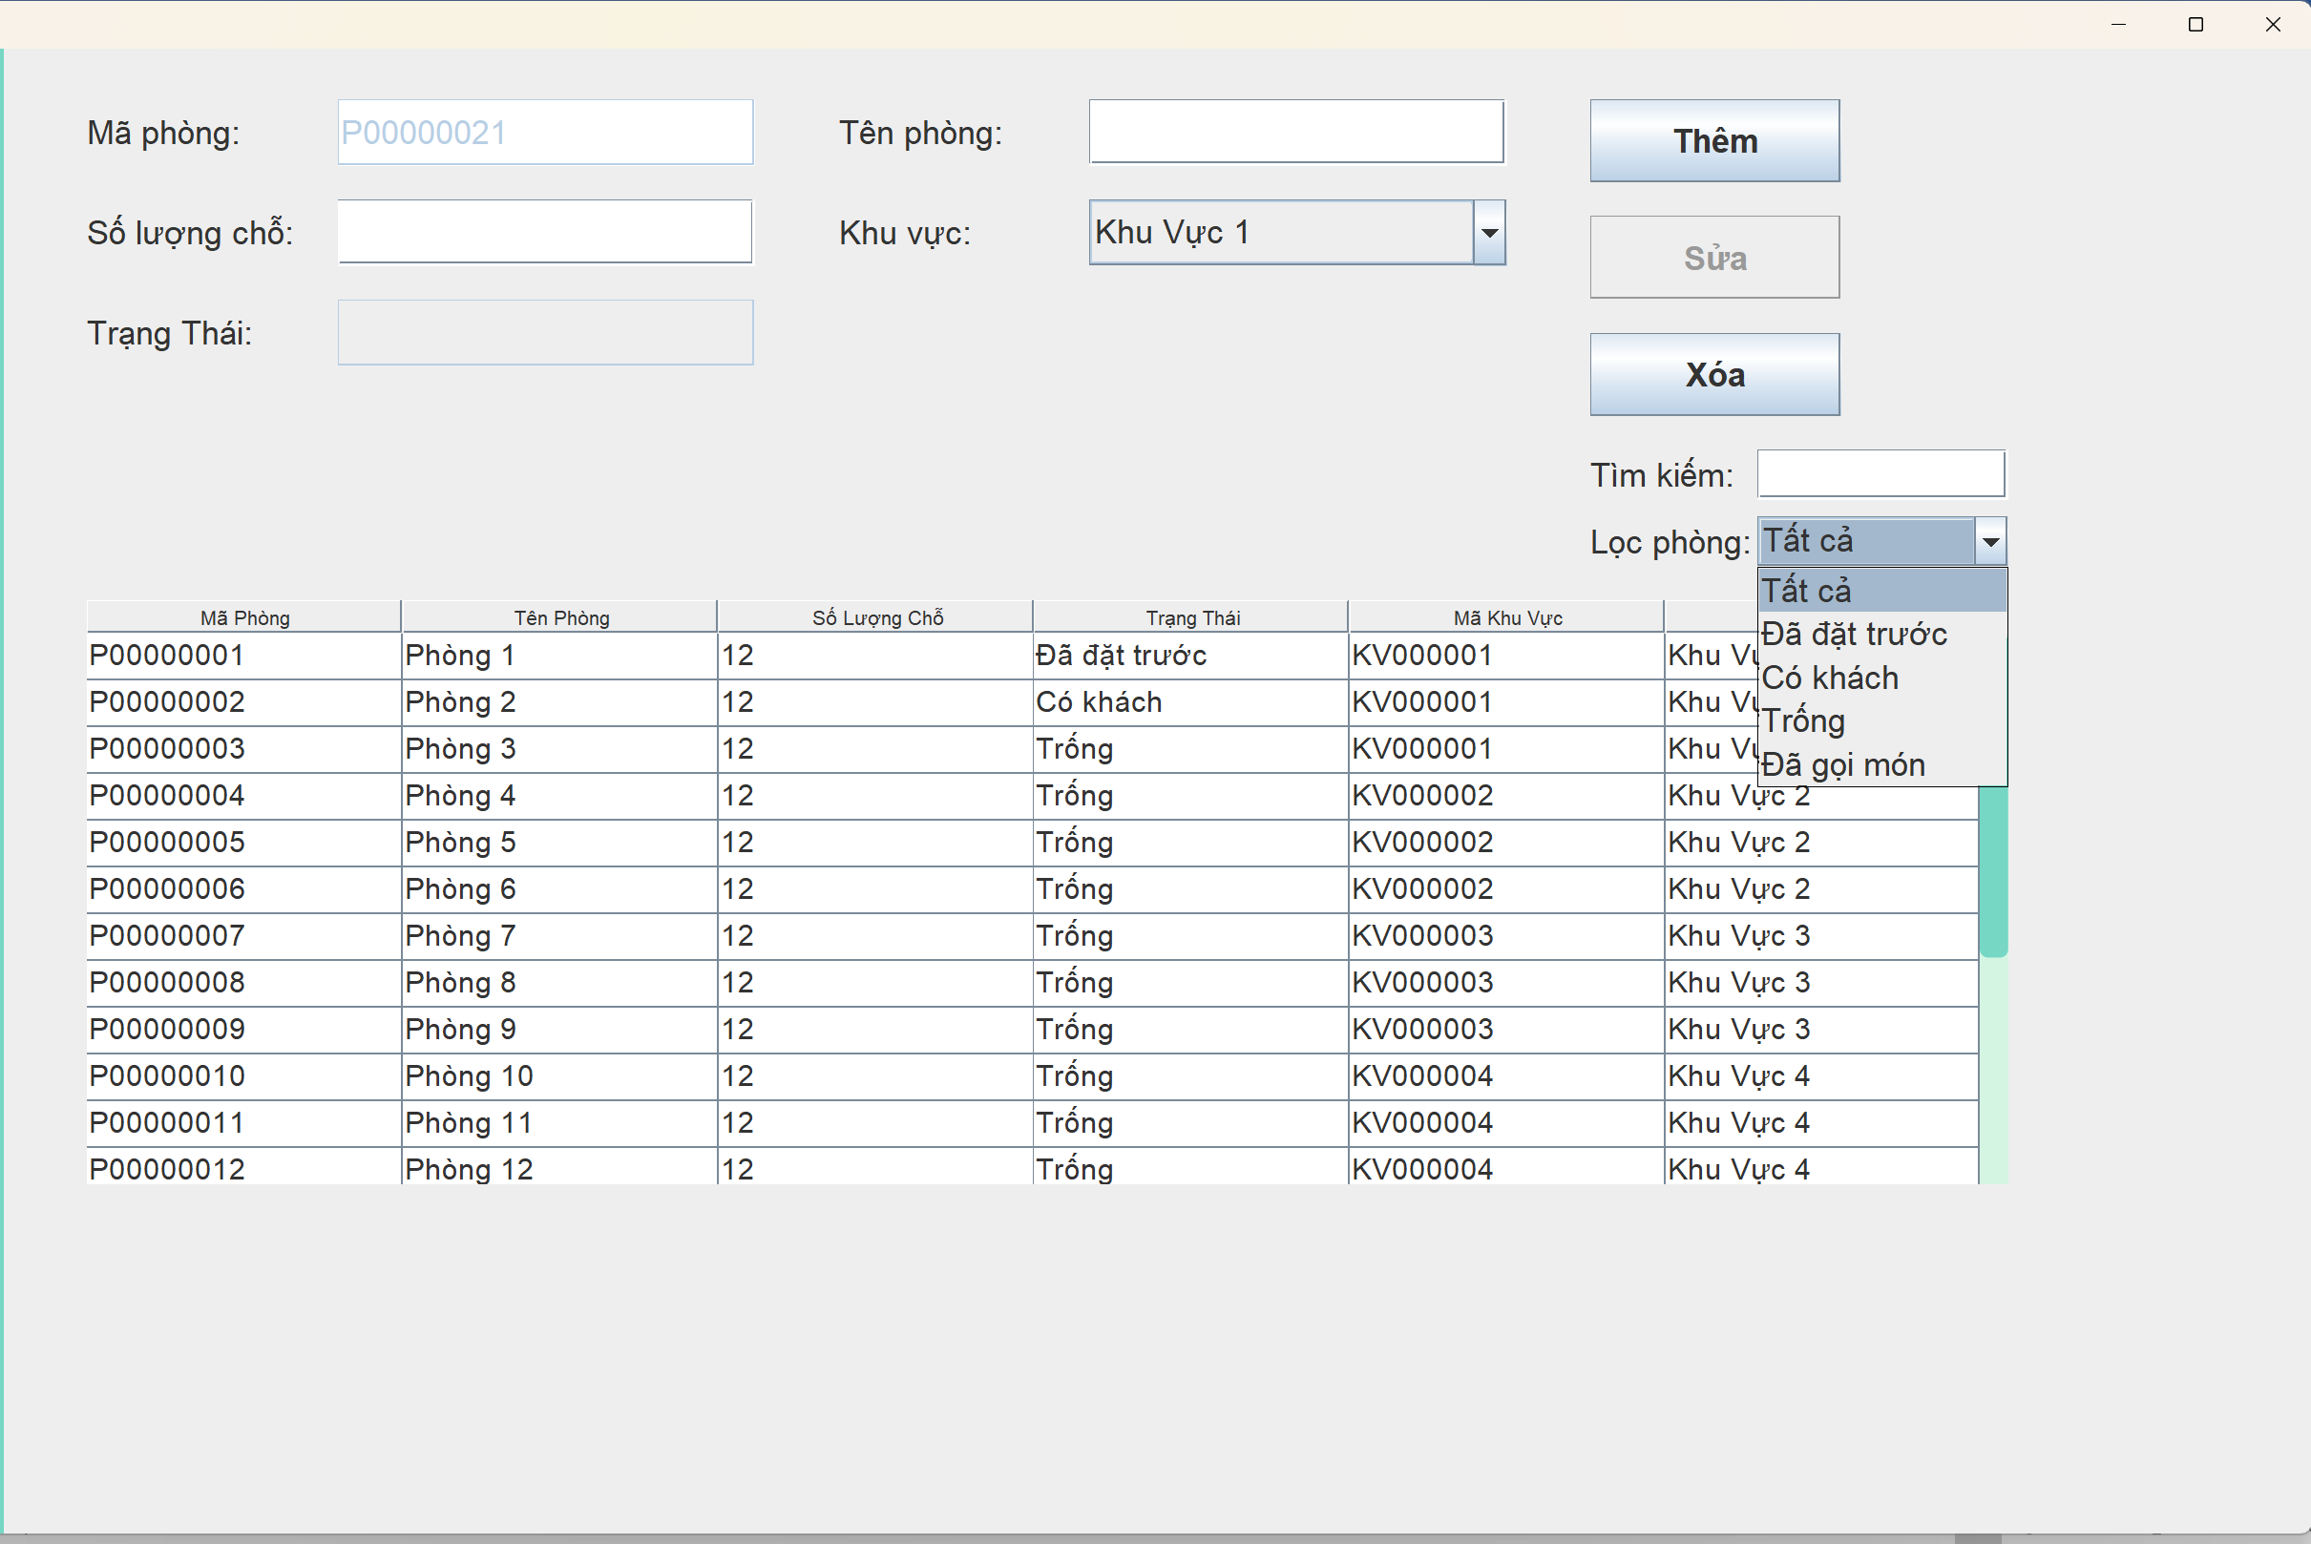

**5.4.3 Thêm Món Ăn**

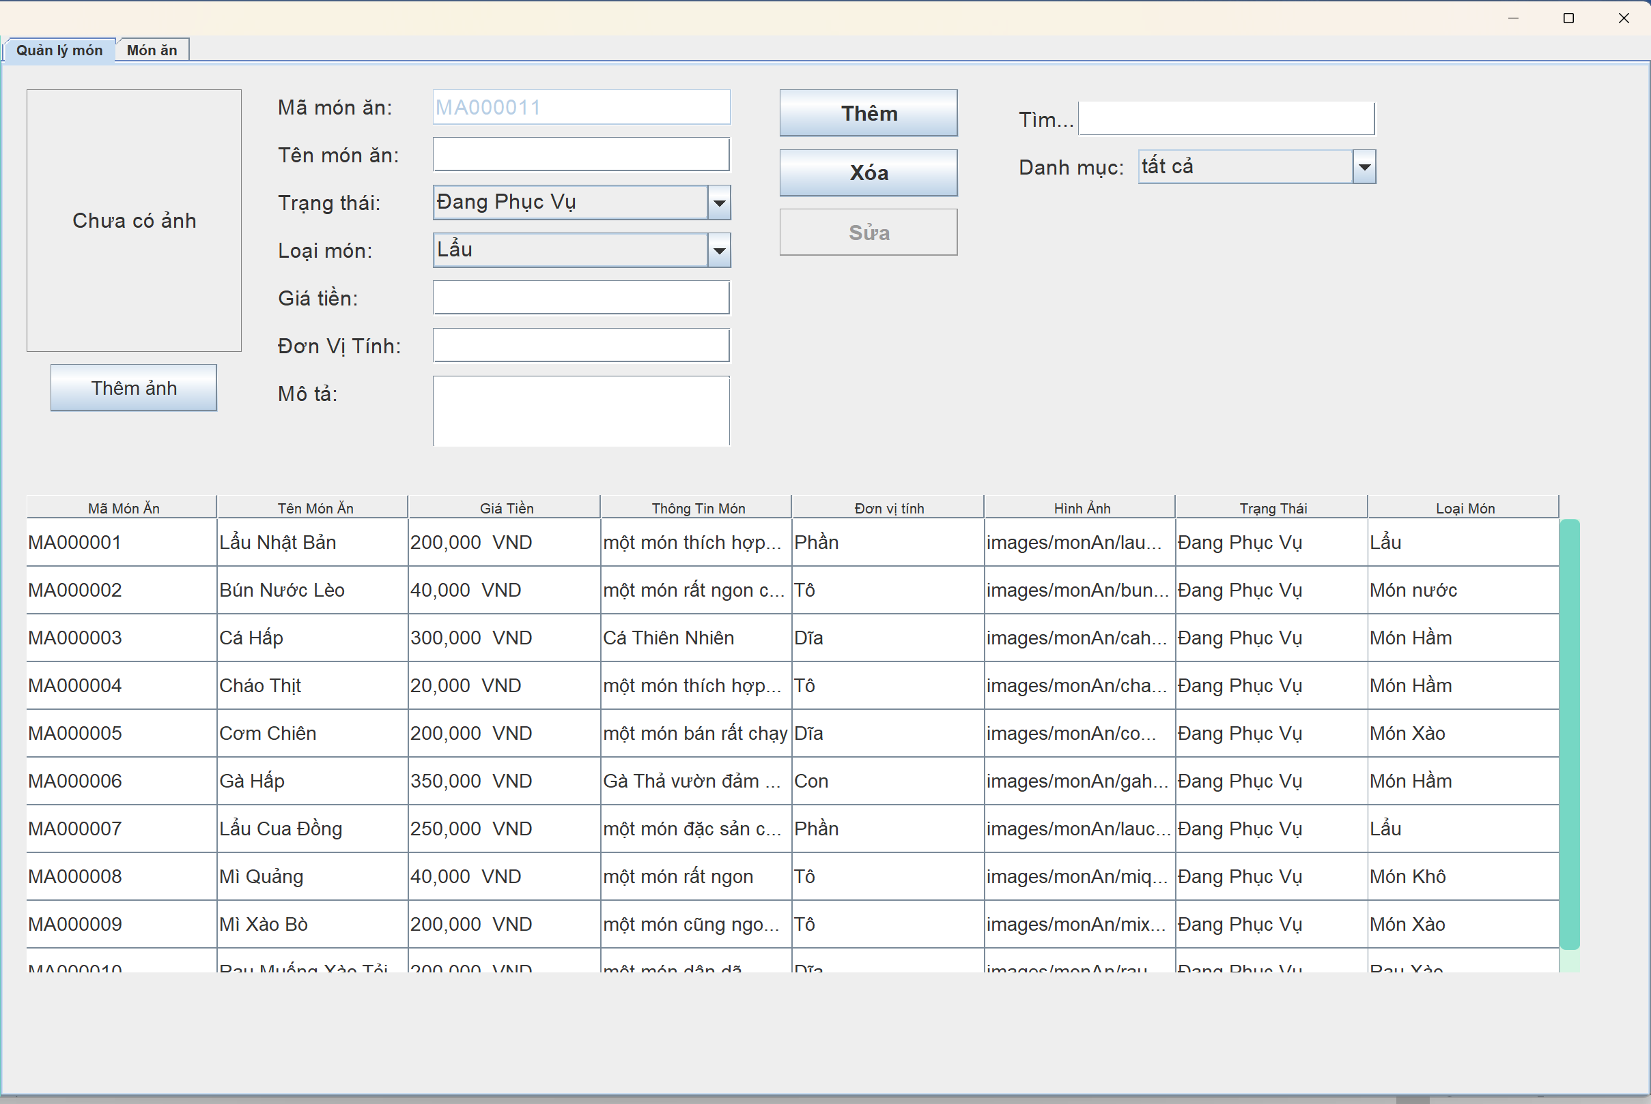

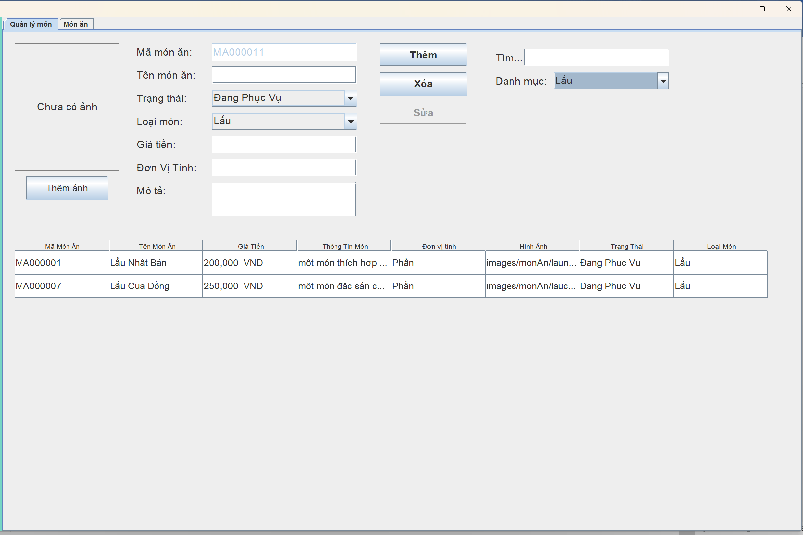

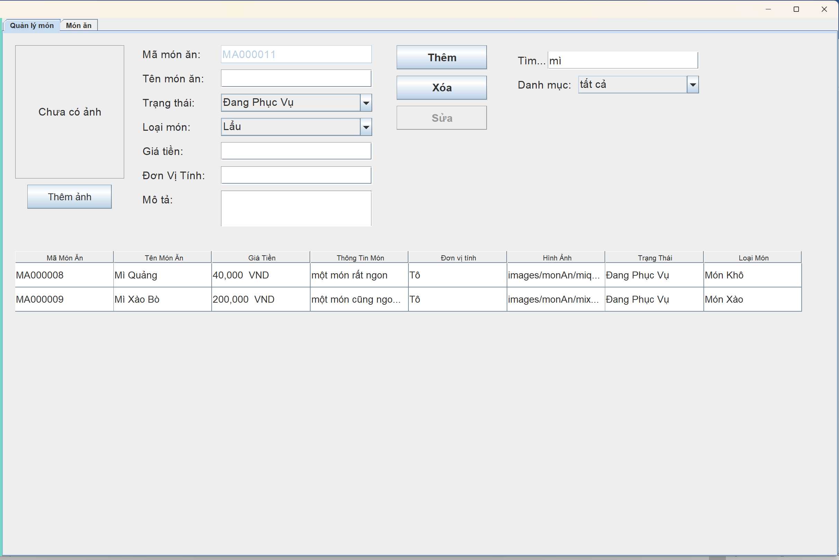

**5.4.4 Thêm Khách Hàng**

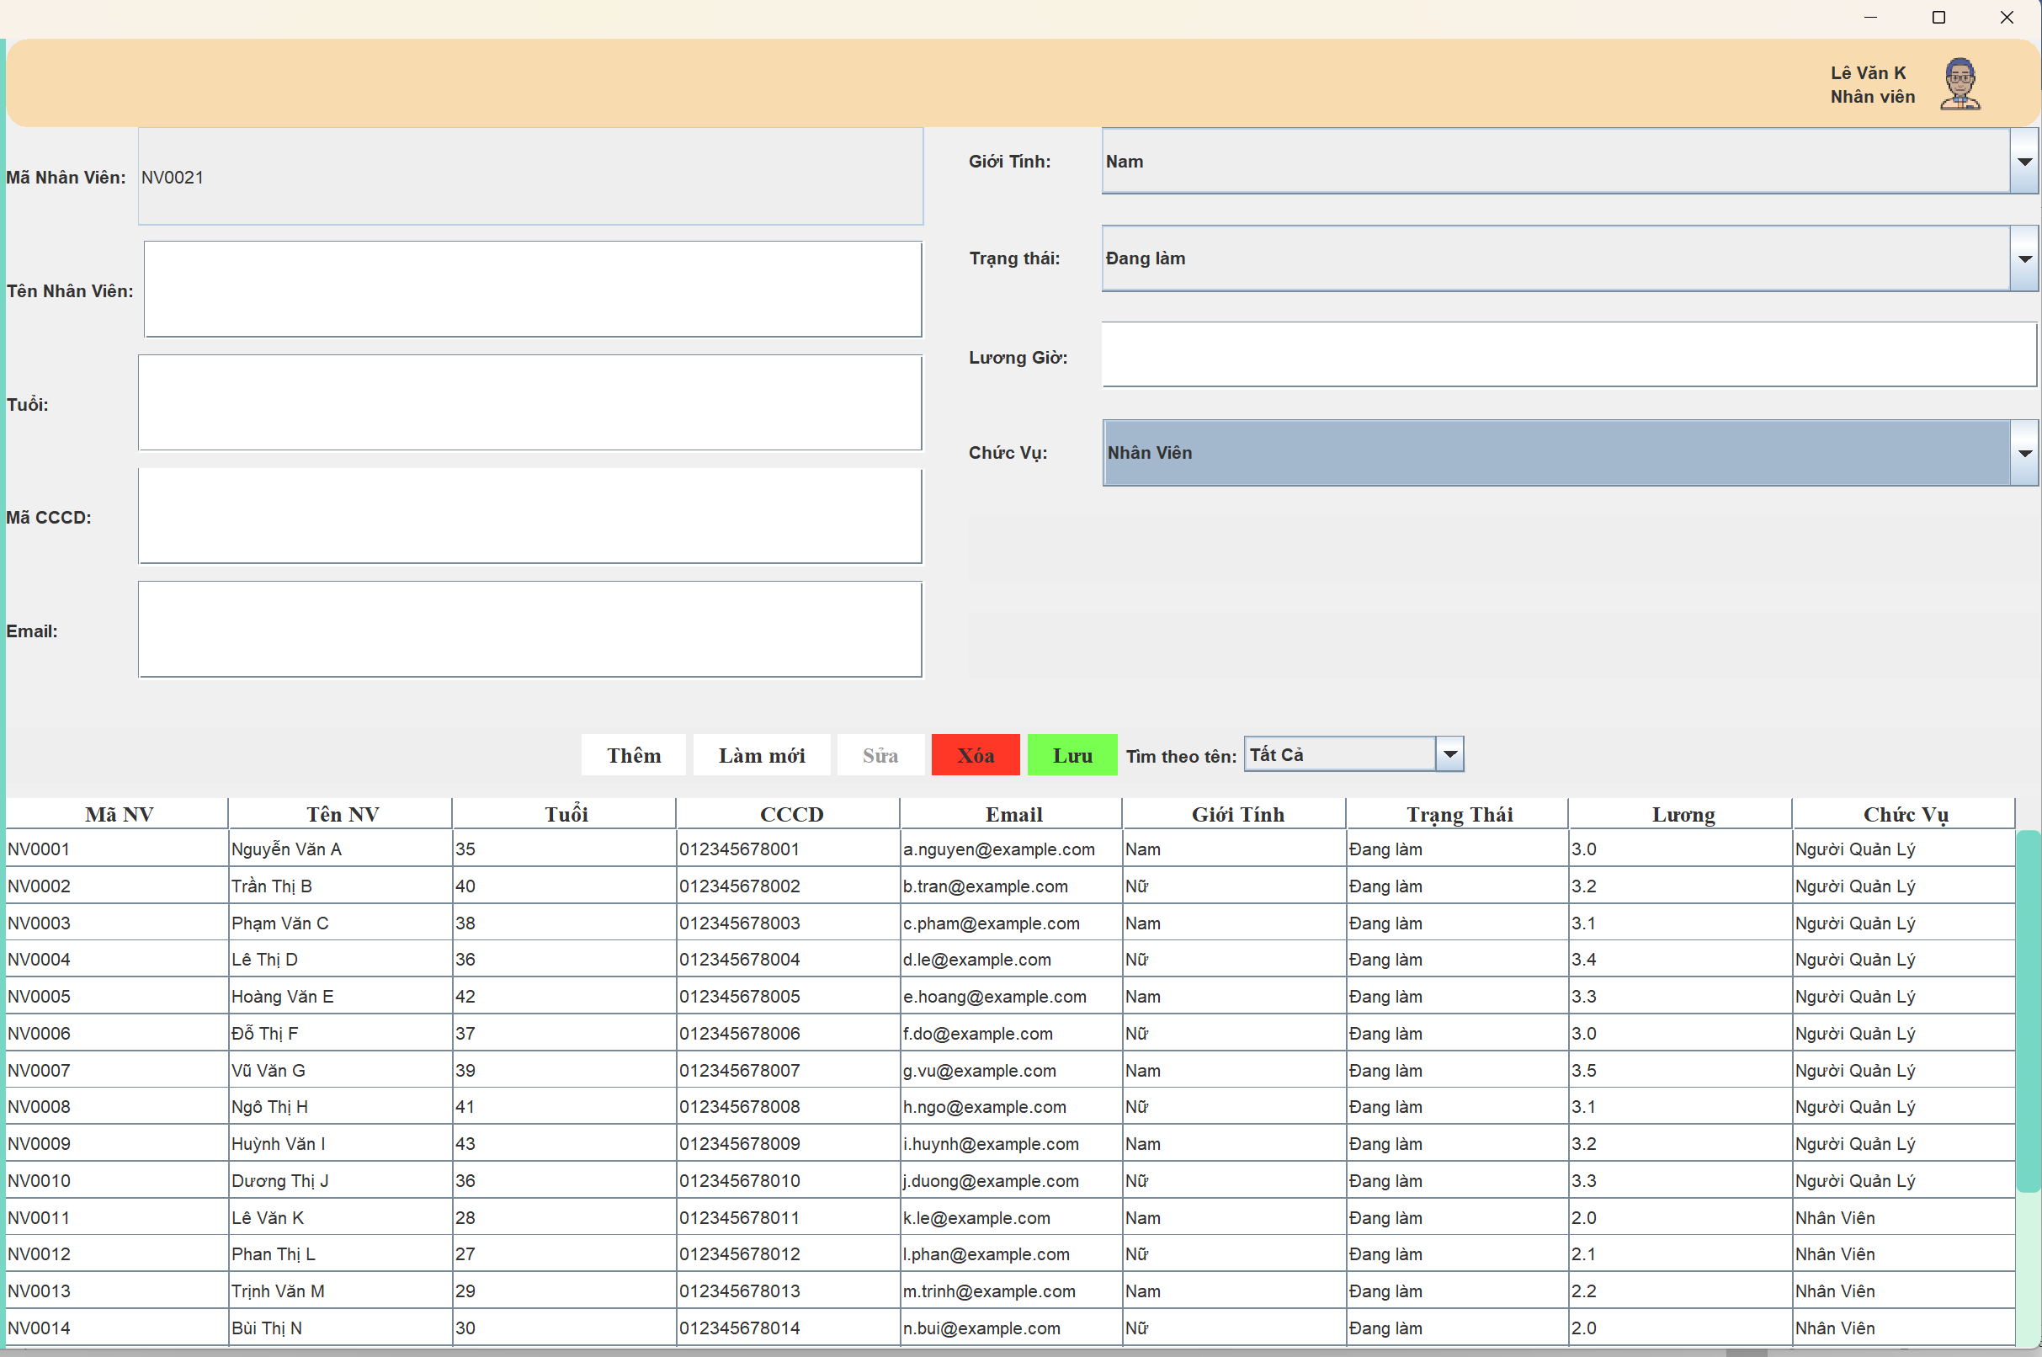

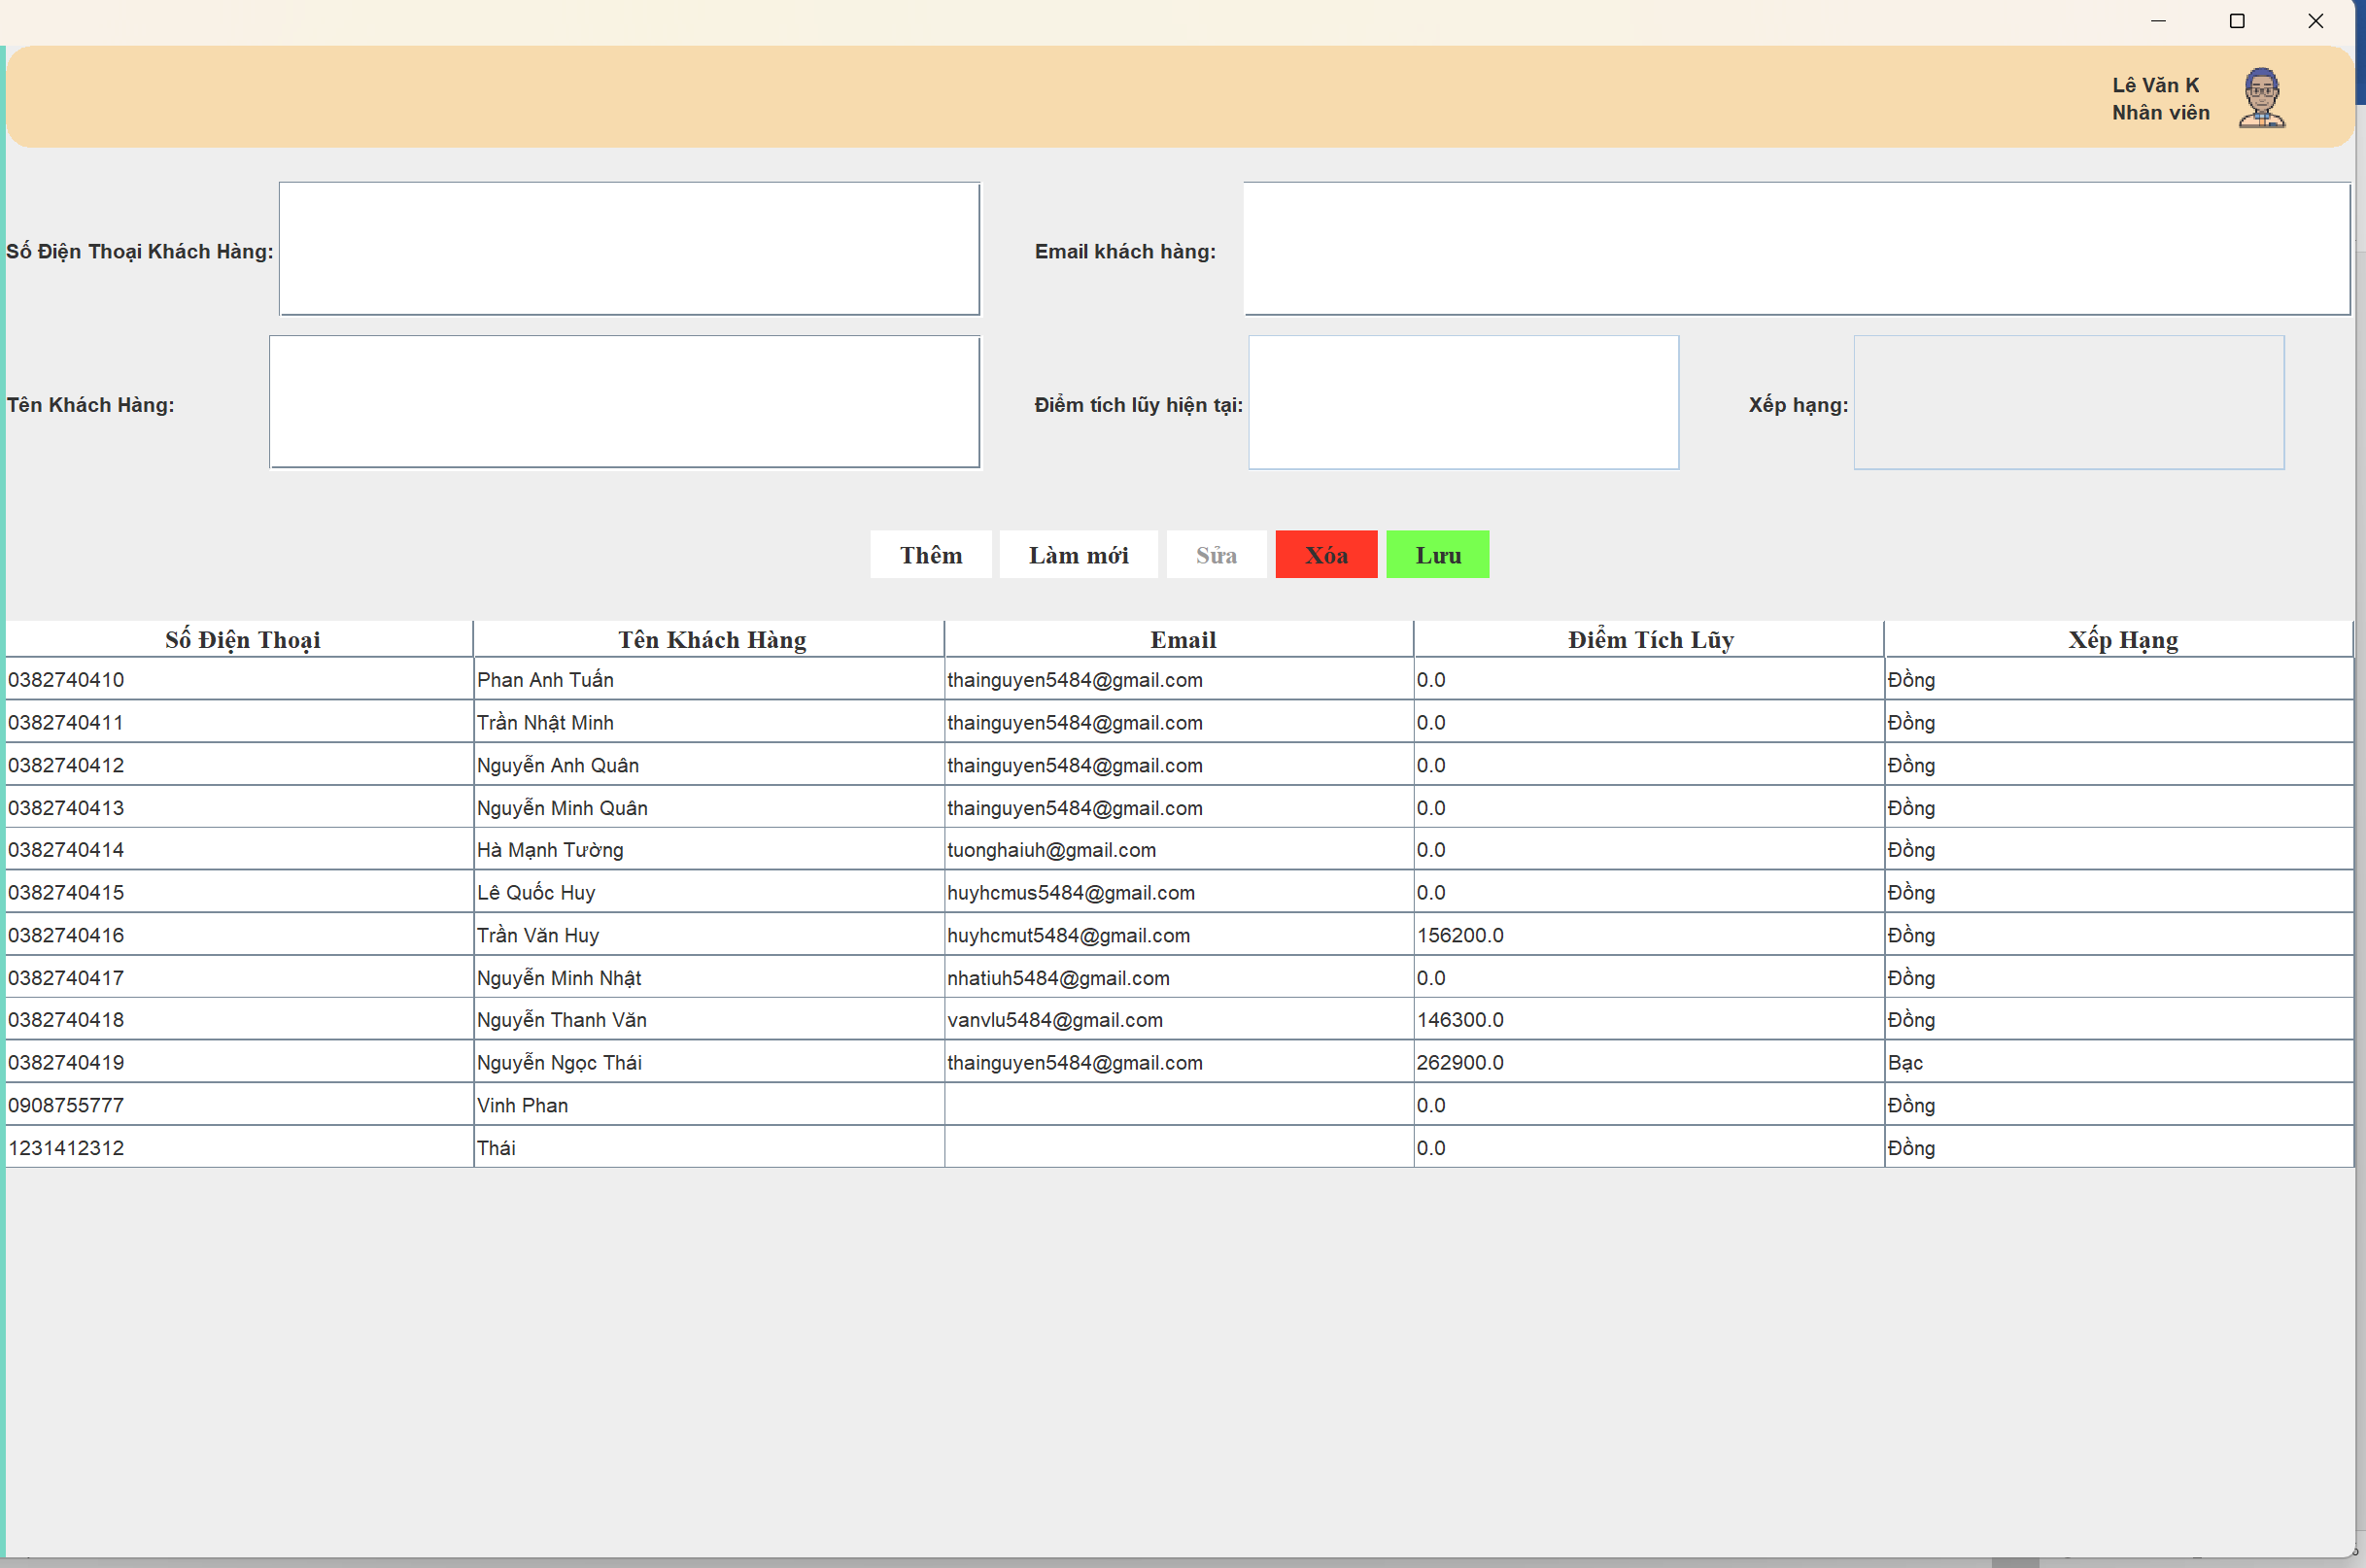

# Kiểm thử hệ thống

**6.1 Danh Sách Các TestCase**

| **Test ID** | **Chức năng** | **Mô tả** |
| --- | --- | --- |
| 1 | Lập hóa đơn | Kiểm tra mã hóa đơn có được tạo tự động hay không, việc tính toán các thuộc tính có hợp lý không |
| 2 | Thêm Khách Hàng | Kiểm tra ràng buộc các thuộc tính khách hàng, cụ thể là số điện thoại |
| 3 | Thêm Nhân Viên | Kiểm tra ràng buộc các thuộc tính nhân viên |
| 4 | Tạo Tài Khoản | Tạo tài khoản cho nhân viên ngay lập tức sau khi thêm nhân viên |
| 5 | Thống Kê Doanh Thu | Kiểm Tra các biểu đồ hoạt động ổn định, các field thời gian hợp lý |
| 6 | Trang Chủ | Kiểm tra các biểu đồ cũng như các mục tổng quát |
| 7 | Kiểm tra đặt bàn\phòng | Kiểm tra hệ thống có tự sinh mã không, kiểm tra xem hệ thống có đổi trạng thái phòng sau khi nhấn đặt chưa |
| 8 | Kiểm tra tìm kiếm khách hàng | Kiểm tra xem có tìm đúng khách hàng theo tên hay theo số điện thoại không? |
| 9 | Kiểm tra thêm món ăn | Kiểm tra xem các trường dữ liệu món ăn đúng định dạng chưa, đường dẫn ảnh có tồn tại không |
| 10 | Kiểm tra thêm bàn ăn | Kiểm tra xem hệ thống có tự sinh mã bàn, và lấy mã khu vực thành công khi chọn khu vực để thêm vào database, kiểm tra đầu vào dữ liệu |
| 11 | Kiểm tra thêm phòng ăn | Kiểm tra xem hệ thống có tự sinh mã phòng, và lấy mã khu vực thành công khi chọn khu vực để thêm vào database, kiểm tra đầu vào dữ liệu |
| 12 | Kiểm tra tìm kiếm món ăn | Kiểm tra khi chọn danh mục hay tìm theo tên thì món ăn có hiện ra đúng không |
| 13 | Kiểm tra thống kê món ăn | Kiểm tra xem hệ thống có trả đủ top 10 loại món ăn bán chạy nhất và lấy dữ liệu đó để trực quan hóa lên biểu đồ không |
| 14 | Kiểm tra đăng nhập | Kiểm tra xem nhân viên đăng nhập có thành công không |
| 15 | Kiểm tra đăng xuất | Kiểm tra xem nhân viên có đăng xuất được không |

**6.2 Đặc Tả Các TestCase**

| **Test ID** | **Chức năng** | **Điều kiện trước** | **Dữ liệu Test** | **Kết quả thực tế** | **Status** |
| --- | --- | --- | --- | --- | --- |
| 1 | Lập hóa đơn | Đăng Nhập với Tài Khoản Nhân Viên. |  | Lập hóa đơn thành công, hệ thống lưu hóa đơn và chi tiết hóa đơn, sau đó đặt lại bàn/phòng trống. | pass |
| 2 | Thêm Khách Hàng (tạo thẻ tích điểm) | Chưa tồn tại tài khoản khách hàng trong hệ thống.  Đăng Nhập với Tài Khoản Nhân Viên | 0382740417,Thái Nguyễn, thaideptrai@gmail.com | Thêm thành công khách hàng | pass |
| aaaaaaasasas,Thái Nguyễn, thaideptrai@gmail.com | Báo Lỗi nhập không đúng định dạng số điện thoại | pass |
| 3 | Thêm Nhân Viên | Đăng Nhập với Tài Khoản Nhân Viên Quản Lý. | Mạnh Tường, 24,079204018447, tuongmanh@gmail.com,1,20 | Thêm thành công nhân viên và dữ liệu đúng yêu cầu | pass |
| Mạnh Tường, 24,079204018aaaa, tuongmanh@gmail.com,1,20 | Báo Lỗi Nhập Sai định dạng CCCD | pass |
| 4 | Tạo Tài Khoản | Đã thêm nhân viên thành công |  | Thêm thành công tài khoản cho nhân viên mới tạo, với tên tài khoản được khởi tạo tự động | pass |
| 5 | Thống Kê Doanh Thu | Đăng Nhập với Tài Khoản Nhân Viên | Chọn từ ngày 7/5/2025 đến 22/5/2025 và nhấn nút ngày | biểu đồ hiện ra rõ ràng, cụ thể tổng hóa đơn theo ngày | pass |
| Chọn từ ngày 7/1/2025 đến 22/5/2025 và nhấn nút tháng | biểu đồ hiện ra rõ ràng, cụ thể tổng hóa đơn theo tháng | pass |
| Chọn từ ngày 7/1/2023 đến 22/5/2025 và nhấn nút năm | biểu đồ hiện ra rõ ràng, cụ thể tổng hóa đơn theo năm | pass |
| Chọn từ ngày 29/6/2025 đến 22/5/2025 và nhấn 1 trong 3 nút | Báo lỗi thời gian trước phải bé hơn thời gian sau. | pass |
| 6 | Trang Chủ | Đăng Nhập với Tài Khoản Nhân Viên hoặc Nhân Viên Quản Lý. |  | Trang chủ hiện tổng hóa đơn bán trong ngày,hiện biểu đồ doanh thu 7 ngày gần nhất | pass |
| 7 | Kiểm tra đặt bàn\phòng | Đăng Nhập với Tài Khoản Nhân Viên | Chọn ngày đặt phòng/bàn sau ngày hôm nay. | Hệ thống tự động sinh mã phiếu và thông tin đặt phòng được lưu lên database.  Thông báo đặt thành công | pass |
| Chọn ngày đặt phòng/ bàn trước ngày hôm nay. | Thông báo ngày đặt không phù hợp | pass |
| Để trống thông tin khách hàng. | Thông báo không để trống khách hàng | pass |
| 8 | Kiểm tra tìm kiếm khách hàng | Đăng Nhập với Tài Khoản Nhân Viên hoặc Nhân Viên Quản Lý. | Thái Nguyễn | Trả về tên khách hàng có chứa chuỗi “Thái Nguyễn” | pass |
| Nhập Rỗng | Trả về trống | pass |
| 9 | Kiểm tra thêm món ăn | Đăng Nhập với Tài Khoản Nhân Viên Quản Lý. | Mì vịt tiềm, 40000,Tô,”Món Hầm” | Thêm món ăn thành công | pass |
| Mì vịt tiềm, -20000,Tô,”Món Hầm” | Thông báo lỗi giá trị tiền | pass |
| 10 | Kiểm tra thêm bàn ăn | Đăng Nhập với Tài Khoản Nhân Viên hoặc Nhân Viên Quản Lý. | Bàn 1, 16, trống, ‘KV0001’ | Thêm thành công bàn ăn lên database đúng định dạng | pass |
| Bàn 1, -16, trống, ‘KV0001’ | Báo Lỗi số lượng chỗ ngồi | pass |
| 11 | Kiểm tra thêm phòng ăn | Đăng Nhập với Tài Khoản Nhân Viên hoặc Nhân Viên Quản Lý. | Phòng 1, 16, trống, ‘KV0001’ | Thêm thành công phòng ăn lên database đúng định dạng | pass |
| Phòng 1, -100, trống, ‘KV0001’ | Báo Lỗi số lượng chỗ ngồi | pass |
| 12 | Kiểm tra tìm kiếm món ăn |  | Nhập ‘mì’ vào thanh tìm kiếm | Hiện ra các món có chứa từ mì | pass |
| Nhập ‘akdasdas’ vào thanh tìm kiếm | Trả về rỗng | pass |
| 13 | Kiểm tra thống kê món ăn | Đăng Nhập với Tài Khoản Nhân Viên hoặc Nhân Viên Quản Lý. | Chọn tháng 4/2025 | Hiện ra top 10 món ăn bán chạy nhất và hiện biểu đồ trực quan hóa rõ ràng. | pass |
| Chọn tháng 8/2025 | Trả về rỗng | pass |
| 14 | Kiểm tra đăng nhập | Nhân viên đã có tài khoản | TK00001,1234 | Đăng Nhập Thành Công | pass |
| TK00001,3333 | Báo Lỗi Sai Mật Khẩu | pass |
| TK01,3333 | Báo Lỗi Không Tồn Tại Tài Khoản | pass |
| 15 | Kiểm tra đăng xuất | Nhân viên đã đăng nhập | Nhân viên bấm biểu tượng thoát, hiện ra cửa sổ thông báo, nhân viên nhấn chọn thoát | Tắt màn hình giao diện chính tại, mở màn hình đăng nhập lên | pass |
| Nhân viên bấm biểu tượng thoát, hiện ra cửa sổ thông báo, nhân viên nhấn chọn hủy. | Tắt cửa sổ thông báo, không tắt giao diện chính. | pass |

# Kết luận và hướng phát triển

## Kết quả đạt được

* Biết lên kế hoạch thực hiện, quản lý công việc và phát huy thế mạnh của mỗi thành viên khi làm việc nhóm nhiều thành viên.
* Hiểu được mô hình hóa trong mô hình nghiệp vụ.
* Hiểu và biết được Figma để phát triển giao diện.

## Những chức năng đã cài đặt

* Giao diện chính: Đăng nhập và đăng xuất.
* Giao diện nhân viên quản lý :

+ Xử Lý: đặt bàn, đặt phòng, gọi món, lập hóa đơn.

+ Danh Mục: Khách Hàng, Nhân Viên, Món Ăn, Bàn Ăn, Phòng Ăn, Món Ăn, Hóa Đơn.

+ Cập Nhật : Khách Hàng, Nhân Viên, Món Ăn, Bàn Ăn, Phòng Ăn, Món Ăn

+ Thống Kê: Thống kê doanh thu, thống kê top món ăn ban chạy, thống kê tóp khách hàng.

## Đánh giá

* Ưu điểm:

+ Chức năng: Hệ thống có các chức năng chính như quản lý nhân viên, tài khoản, tạo Hóa đơn, đặt bàn, đặt phòng.

+ Phân quyền: Hệ thống có phân quyền giữa nhân viên quản lý và nhân viên, để thực hiện đúng vai trò của mỗi người trong hệ thống.

+ Giao diện: Hệ thống có giao diện trực quan, giúp nhân viên dễ dàng sử dụng, các chức năng quản lý có liên kết với nhau giúp nhân viên thao tác nhanh chóng.

+ SQL (Server Management Studio): Hệ thống được ràng buộc về các mối quan hệ của các đối tượng, quản lý dữ liệu có cấu trúc chặt chẽ.

* Nhược điểm:

+ Tính thực tế: Hệ thống chưa được sử dụng thực tế.

+ Sử dụng SQL: Khả năng truy vấn lớn hoặc quản lý dữ liệu phức tạp có thể làm giảm hiệu suất, đặc biệt khi số lượng người dùng tăng cao.

## Hướng phát triển

* Nâng cao trải nghiệm người dùng: Tối ưu hóa giao diện để tương thích tốt với nhiều thiết bị (máy tính, điện thoại, tablet). Đưa vào hỗ trợ đa ngôn ngữ để mở rộng thị trường quốc tế. Sử dụng thiết kế UX/UI hiện đại, thân thiện, giúp người dùng dễ dàng thao tác.
* Cải tiến chức năng: Cho phép tùy chỉnh quyền truy cập linh hoạt dựa trên vai trò và tình huống thực tế. Thêm chức năng quản lý thời gian cho nhân viên. Cho đặt 2 bàn cùng 1 lúc hay cho đặt bàn theo các mốc thời gian khác nhau.
* Nâng cao bảo mật: Tích hợp mã hóa dữ liệu, xác thực hai lớp (2FA), và giám sát an ninh mạng để bảo vệ thông tin người dùng. Đảm bảo hệ thống được bảo trì và sao lưu thường xuyên để tránh mất dữ liệu khi gặp sự cố.
* Thiết kế riêng ứng dụng cho khách hàng, để có thể đặt bàn ngay tại nhà.